ЕЖЕГОДНЫЙ ОТЧЕТ
ГЛАВЫ МУНИЦИПАЛЬНОГО ОБРАЗОВАНИЯ «ГАГАРИНСКИЙ РАЙОН» СМОЛЕНСКОЙ ОБЛАСТИ
о результатах своей деятельности, деятельности Администрации муниципального образования «Гагаринский район» Смоленской области и результатах исполнения Администрацией муниципального образования «Гагаринский район» Смоленской области полномочий Администрации Гагаринского городского поселения Гагаринского района Смоленской области, являющегося административным центром муниципального района
ЗА 2019 ГОД

ВСТУПЛЕНИЕ.
Уважаемые депутаты Гагаринской районной Думы и Совета депутатов города Гагарин, дорогие гагаринцы!
В соответствии с Федеральным законом «Об общих принципах организации местного самоуправления в Российской Федерации», согласно Уставу муниципального района, мы подводим итоги деятельности Администрации Гагаринского района за 2019 год. Важными направлениями деятельности администрации стали укрепление экономики района и его финансовой самодостаточности, привлечение инвестиций, решение вопросов местного значения, создание комфортных условий для проживания граждан. В 2019 году Минстрой РФ провел анализ качества городской среды и согласно итоговому рейтингу городов Гагарин занял первую строчку среди городов Смоленской области и 22-е место из 252 в своей группе малых городов с населением от 25 до 50 тысяч человек.
Подводя итоги работы, хотелось бы отметить, что большинство запланированных задач администрация муниципального района выполнила. Некоторые вопросы находятся в стадии решения, и их выполнение продолжается в текущем году.
Необходимо чётко понимать, куда движется наш район, иметь ясную картину его развития в ближайшем будущем. В современных условиях решающую роль в сохранении и развитии города и района играют комфортная городская среда и создание возможностей и перспектив для жителей. Рост качества жизни жителей города и района – это наша ключевая задача. Для этого необходимо объединить усилия исполнительной и законодательной власти, органов местного самоуправления и бизнеса, общественных организаций и горожан. Именно на такую – совместную и продуктивную - работу я настраиваю все органы исполнительной власти. И призываю к ней депутатов Гагаринской районной Думы и Совета депутатов Гагаринского городского поселения.
Особую благодарность хочу выразить Администрации Смоленской области за помощь в социально-экономическом развитии нашего субъекта, а также хочу выразить признательность за тесное сотрудничество депутатскому корпусу Гагаринской районной Думы, городскому Совету депутатов, Главам сельских поселений, руководителям организаций и предприятий, расположенных на территории Гагаринского района, руководителям территориальных органов общественного самоуправления, политическим партиям и жителям нашего района.
Предлагаю вашему вниманию ежегодный отчет Главы муниципального образования «Гагаринский район» Смоленской области о результатах своей деятельности, деятельности Администрации муниципального образования «Гагаринский район» Смоленской области и результатах исполнения Администрацией муниципального образования «Гагаринский район» Смоленской области полномочий Администрации Гагаринского городского поселения Гагаринского района Смоленской области, являющегося административным центром муниципального района за 2019 год.
СОДЕРЖАНИЕ

РАЗДЕЛ 1. О результатах деятельности Главы муниципального образования «Гагаринский район» Смоленской области и о результатах деятельности Администрации муниципального образования «Гагаринский район» Смоленской области за 2019 год.
1.1. Демографическая ситуация…………….………………………....................... | 4
1.2. Рынок труда ……………………………………………………........................ | 6
1.3. Промышленность ……………………………………………………………... | 8
1.4. Инвестиции ……………………………………………………………………. | 14
1.5. Транспортное обслуживание населения……………..………………………. | 20
1.6. Потребительский рынок….…………………………………………................ | 21
1.7. Бюджет……………………………………...………………………………….. | 23
1.8. Жилищно-коммунальное хозяйство и строительство………......................... | 30
1.9. Имущественные и земельные отношения.....………………………………... | 41
1.10. Муниципальный сектор экономики…..……………..…….………………... | 51
1.11. Организация предоставления муниципальных услуг……………………... | 54
1.12. Здравоохранение ….…………………………………………………………. | 55
1.13. Образование………………………………………………………………….. | 57
1.14. Культура……………………………………………………………………… | 69
1.15. Физическая культура, спорт и молодежная политика…………………….. | 77
1.16. Гражданско-патриотическое воспитание………………………………….. | 88
1.17. Сельское хозяйство………………………………………………………….. | 93
1.18. Гражданская оборона и защита от чрезвычайных ситуаций……............... | 96
1.19. Организационное обеспечение деятельности Администрации…............... | 104
РАЗДЕЛ 2. О результатах исполнения Администрацией муниципального образования «Гагаринский район» Смоленской области полномочий Администрации Гагаринского городского поселения Гагаринского района Смоленской области, являющегося административным центром муниципального района за 2019 год.
2.1. Бюджет……………………………………...………………………………….. | 107
2.2. Жилищно-коммунальное хозяйство и строительство………......................... | 111
2.3. Имущественные и земельные отношения.....………………………............... | 125
2.4. Гражданская оборона и защита от чрезвычайных ситуаций…….................. | 130
2.5. Физическая культура, спорт …………………………………………………. | 141
2.6. Молодежная политика………………………………………………………… | 145
2.4. Культура………………………………………………………………………... | 157

РАЗДЕЛ 1
о результатах деятельности Главы муниципального образования «Гагаринский район» Смоленской области и о результатах деятельности Администрации муниципального образования «Гагаринский район» Смоленской области

1.1. ДЕМОГРАФИЧЕСКАЯ СИТУАЦИЯ
Отдел экономического развития и потребительского рынка Администрации муниципального образования «Гагаринский район» Смоленской области (начальник отдела – Морозова Ольга Вадимовна, курирующий заместитель Главы муниципального образования Пузиков Андрей Юрьевич) – занимается вопросами экономического блока, инвестиционной деятельности, транспортного обслуживания населения, демографии, рынка труда.
Демографическая обстановка представляет собой проявление общих тенденций развития населения за определенный период времени. Демографическая ситуация с её количественной характеристикой и качественной оценкой - это, комплексное всестороннее представление о населении как факторе и критерии социально-экономического развития той или иной территории. Но направленность отдельных демографических процессов может быть различной, в том числе иметь отрицательную тенденцию. Это снижение рождаемости, рост смертности, и появление диспропорций в возрастном составе населения.

Число умерших составило 579 человек, что на 49 человек ниже уровня периода прошлого года.
Число родившихся за отчетный период составило 286 ребенка, что на 48 человек меньше, чем в прошлом году, т. е. рождаемость снизилась на 14,4%.

№  п/п | Наименование показателей | Ед.  изм. | 2018г. | 2019г. | Отклонение  «+,-»
1. | Количество зарегистрированных браков | ед. | 255 | 245 | -10
2. | Количество разводов | -/- | 188 | 170 | -18
3. | Количество родившихся | чел. | 334 | 286 | -48
4. | Количество умерших | чел. | 628 | 579 | -49
5. | Естественная убыль населения | чел. | 294 | 293 | -1
6. | Миграция населения | чел. | -6 | +424 | 430

По предварительным расчетам численности населения Гагаринского района увеличение произошло за счет миграции населения на 424 человека.

1.2. РЫНОК ТРУДА
Рынок труда — это сфера формирования спроса и предложения рабочей силы (трудовых услуг).
Рынок труда регулируется спросом и предложением рабочей силы.
Спрос на труд – это платёжеспособная потребность работодателей в рабочей силе для организации и развития производства.
Предложение труда – это совокупность экономически активного населения, предлагающего свою рабочую силу на рынке труда.
В результате взаимодействия спроса и предложения на труд на рынке устанавливается равновесная цена рабочей силы и определяется уровень занятости в экономике.
Спрос и предложение на труд зависят от определённых факторов.
Основные факторы, определяющие спрос на труд и предложение труда:
— производительность труда;
— использование современных технологий;
— состояние экономики и её отдельных отраслей;
— численность населения и его трудоспособной части;
— уровень квалификации;
— уровень и структура заработной платы.
Через центр занятости населения Гагаринского района работодателям оказывается содействие в подборе необходимых работников, где люди могут получить не только помощь в поиске подходящей работы, а также получить услуги по содействию самозанятости, здесь помогут в трудоустройстве гражданам с ограниченными возможностями, молодому поколению - в адаптации на рынке труда, поучаствовать в мероприятиях по временному трудоустройству школьников и студентов, выпускникам образовательных учреждений – в стажировке, в целях приобретения ими опыта работы, а также с целью принятия участие в ярмарках вакансий, других мероприятиях, в т.ч. профессионального обучения, переобучения, повышения квалификации, профориентации. Профессиональное обучение могут пройти не только безработные граждане, но и женщины, имеющие детей в возрасте до трех лет, а также пенсионеры. На рынке труда предприниматели и продавцы рабочей силы совместно ведут переговоры, коллективные и индивидуальные, по поводу трудоустройства, условий труда и заработной платы.
Численность экономически активного населения за 2019 год составила 21530 человек при численности населения 44488 человек.
На 01.01.2020 года состояло на регистрационном учете - 139 человека, из них безработных – 117 человек, на 01.01.2019 г.- 148 человек, из них безработных - 137 человек.
Уровень безработицы - отношение числа безработных к численности экономически активного населения. Уровень безработицы по Гагаринскому району за отчетный период составил 0,59% (2018 г. – 0,6%), коэффициент напряженности – 0,2, в соответствующем периоде прошлого года коэффициент напряженности - 0,2.
За истекший период в Центр занятости населения Гагаринского района по различным вопросам обратилось 4205 человек. С начала года Центром занятости населения было поставлено на учет в целях поиска подходящей работы 2207 человек, за 2019 год - 1706 человек. Наиболее часто в поисках работы обращаются граждане, имеющие профессии: кассир, продавец, менеджер, инженер, механик, а также неквалифицированные рабочие.
За период с начала 2019 года сведения о высвобождении работников подали 20 предприятий и организаций, такие как: (МУП «Горводоканал», ФГКУ «Отряд федеральный противопожарной службы по Смоленской области», ООО «ЛГ Электроникс РУС», ЗАО «Гагаринская ДСПМК», ЗАО «Классен-Рус» и другие), общее количество сокращенных составило 126 человек, из них 47 пенсионеров.
За отчетный период Центром занятости населения было трудоустроено 1429 человек, из них на постоянную работу - 1247 человек, на временные работы направлено 145 человек, по Программе содействия трудоустройству лиц, требующих соцзащиты, трудоустроено 17 человек. Направлено на профессиональное обучение 38 человек по следующим профессиям: парикмахер, маникюрша, водитель погрузчика, повар, слесарь по ремонту автомобилей, 1С: Бухгалтерия, оператор ЭВМ, электромонтер, оператор котельной, охранник.
Центром занятости населения Гагаринского района постоянно организовываются ярмарки вакансий. За 2019 год организовано 16 ярмарок, в которых приняло участие 480 безработных граждан. По результатам проведения этих мероприятий было трудоустроено 39 человек. Услуга по социальной адаптации предоставлена 30 безработным гражданам, 8 из которых были трудоустроены. Услугу по психологической поддержке получили 43 гражданина.
По подбору кадров с Центром занятости активно работают такие предприятия, как ЗАО «Гагаринконсервмолоко», ООО «Гагаринский консервный комбинат», ОГБУЗ «Гагаринская ЦРБ», ООО «Пищевик» и другие.
Средняя заработная плата по Смоленской области 34219,4 руб., в городе Смоленске – 37395,6 руб.
Среднемесячная заработная плата, начисленная работникам (без субъектов малого предпринимательства) в целом по району выросла с 35695,5 руб. до 38550,5 руб., темп роста составил 108,0 %. По видам экономической деятельности уровень средней заработной платы составил:
- сельское хозяйство, охота и предоставление услуг в этих областях, лесозаготовки – 25825,9 руб., темп роста за год – 109,8 %;
- обрабатывающие производства – 48480,8 руб., темп роста 107,5%;
- водоснабжение, водоотведение, организация сбора и утилизации отходов – 48574,0 руб., темп роста 114,7%;
- образование – (все образовательные учреждения района, в том числе колледжи) – 23762,1 руб., темп роста 101,6%;
- здравоохранение и предоставление социальных услуг – 25802,8 руб., темп роста 102,2%;
- торговля оптовая и розничная; ремонт автотранспортных средств, мотоциклов, бытовых изделий и предметов личного пользования – 47663,3 руб., темп роста 95,2 %;
- органов местного самоуправления – 24694,1 руб., темп роста 78,9%.

1.3. ПРОМЫШЛЕННОСТЬ
Отгрузка продукции является завершающей стадией процесса кругооборота средств предприятия, в результате чего готовые изделия обретают денежную форму. В условиях современной рыночной экономики роль отгрузки продукции значительно возросла, так как данный показатель оказывает непосредственное влияние на развитие, как предприятия, так и района в целом.
Основной задачей промышленных предприятий является наиболее полное обеспечение спроса населения высококачественной продукцией. Сохранение действующих предприятий, наращивание темпов роста объема производственной продукции, повышение ее качества, сохранение рабочих мест, является важным фактором, влияющим на благосостояние жителей района.

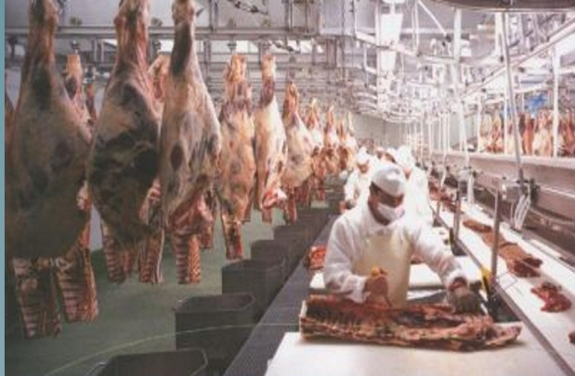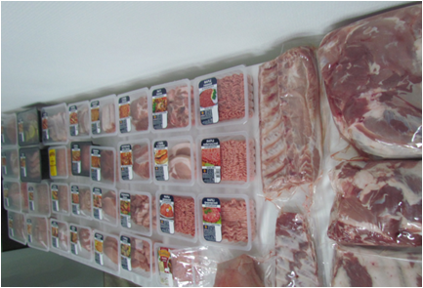

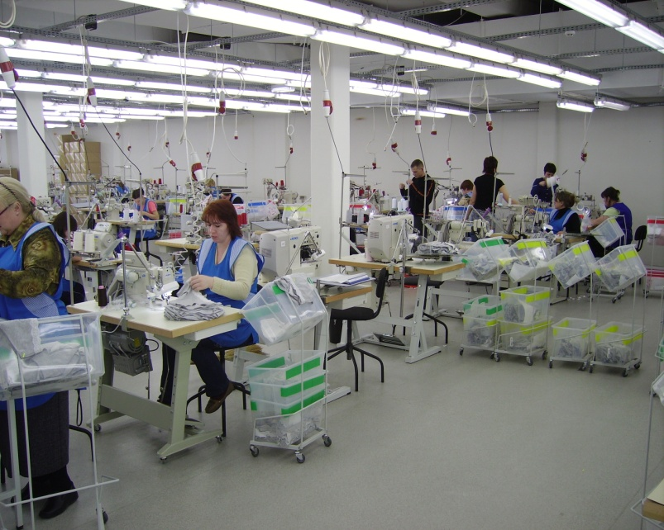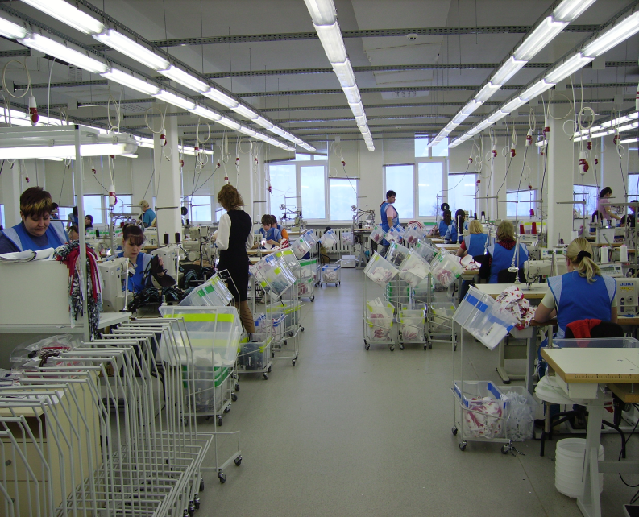

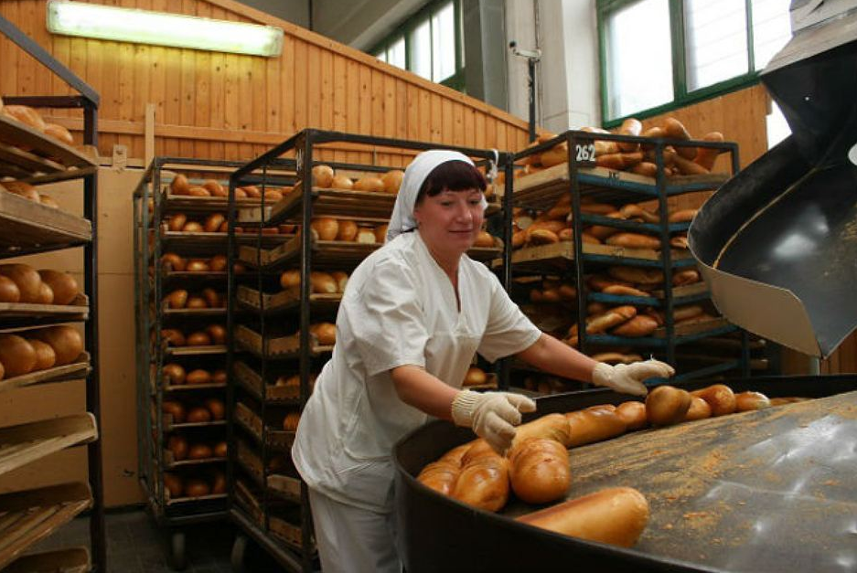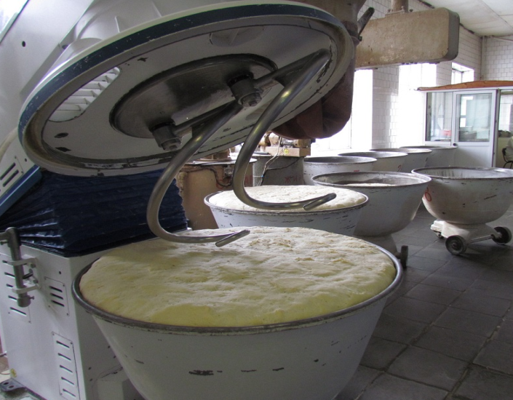

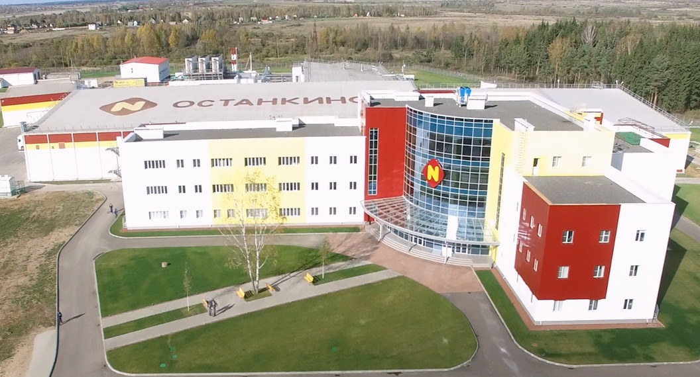

Перечень наиболее крупных предприятий,
определяющих развитие соответствующих отраслей
Производство пищевых продуктов
ООО «Гагарин-Останкино» | Производство продуктов из мяса, мясных субпродуктов
ООО «КРОЛЪ и К» | Производство и переработка мяса кролика
ООО «Мясной разгуляй» | Разведение свиней
ООО «Гагаринский хлебозавод» | Производство хлебобулочных, сдобных, кондитерских, диетических и других изделий
ЗАО «Гагаринконсервмолоко» | Производство сухой сыворотки, сывороточно-жирового концентрата, сухого цельного молока (СЦМ), сухого обезжиренного молока (СОМ), сухих сливок, сливочного масла и молочного жира
ООО «Гагаринский консервный комбинат» | Переработка и консервирование овощей (кроме картофеля) и грибов
ООО «БИОТЕК» | Производство готовых кормов для животных, содержащихся на фермах
Производство одежды
ООО «РозТех» | Производство элитного женского белья, купальников, домашней и пляжной одежды.
Обработка древесины и производство изделий из дерева
ООО «ЭГГЕР ДРЕВПРОДУКТ ГАГАРИН» | Производство древесно-стружечных, ламинированных древесно-стружечных плит, МДФ и ХДФ (жесткие и очень жесткие плиты для напольного покрытия), напольных покрытий и ХДФ (ламинат)
Производство готовых металлических изделий, кроме машин и оборудования
ООО «Мобил К» | Производство мотоагротехники, навесного оборудования, садовой и коммунальной минитехники
Производство машин и оборудования, не включенных в другие группировки
ООО «Гагаринский машиностроительный завод» | Производство оборудования для нефтяной и газовой промышленности, оборудования для объектов энергетики, вахтовых жилых комплексов (ВЖК) для обустройства новых нефтегазовых месторождений (Ямало-ненецкий национальный округ)
Производство прочих строительно-монтажных работ
ООО «Трансстроймеханизация» | Ремонт и техническое обслуживание автомобилей и дорожно-строительных механизмов
Производство электрического оборудования
ООО «Гагаринский светотехнический завод» | Производитель взрывозащищенных и взрывобезопасных светильников.
ЗАО «ИЦ Электролуч» | Разработка и производство специального взрывозащищенного светотехнического, светосигнального, коммутационного, монтажного электрооборудования. Производит светосигнальные комплексы для аэродромов и вертодромов.
ООО Фирма «Индустрия» | Производство взрывозащищенного пылевлагонепроницаемого светотехнического электрооборудования II категории для всех классов взрывоопасных зон и всех температурных групп взрывоопасных смесей. Фирма разрабатывает светильники, прожекторы, светофоры, информационные табло и коробки разветвительные.
ЗАО «Электролуч» | Производство светотехнической продукции для различных отраслей народного хозяйства.

Отгружено товаров собственного производства, выполнено работ и услуг собственными силами по видам экономической деятельности
по крупным и средним предприятиям
за 2019 год
 | Ед. изм. | 2018 год | 2019 год | Темп роста (снижения) %
Всего по видам экономической деятельности | Млн. руб. | 29438,6 | 27617,3 | 93,8
Обрабатывающие производства,  в том числе: | - // - | 28626,3 | 25795,4 | 90,1
- производство пищевых продуктов | - // - | 10989,6 | 5684,4 | 51,7
- производство машин и оборудования, не включенных в другие группировки | - // - | 556,5 | 494,6 | 88,9
- производство одежды | - // - | 1082,0 | 910,7 | 84,2
- производство электрического оборудования | - // - | 637,5 | 241,6 | 37,9
- обработка древесины и производство изделий из дерева | - // - | 15046,2 | 18155,7 | 120,7
- производство готовых металлических изделий, кроме машин и оборудования | - // - | 314,5 | 308,4 | 98,1
За 2019 год по виду экономической деятельности «Обрабатывающие производства» объем отгруженных товаров собственного производства по сравнению с 2018 годом снизился на 9,9%.
По виду деятельности «производство пищевых продуктов» доля в общем объеме обрабатывающих производств составляет 22%. Наибольший удельный вес (75,2%) в данном виде деятельности составляет продукция ООО «Гагарин-Останкино», ЗАО «Гагаринконсервмолоко» - 21,4%.
По виду деятельности «производство одежды» доля в общем объеме обрабатывающих производств составляет 3,5%. Наибольшую долю по данному виду деятельности занимает предприятие ООО «РозТех».
По виду деятельности «производство машин и оборудования, не включенных в другие группировки» доля в общем объеме обрабатывающих производств составляет 1,9%. По данному виду деятельности осуществляет производство ООО «Гагаринский машиностроительный завод».
По виду деятельности «производство электрического оборудования» - доля в общем объеме обрабатывающих производств составляет 0,9%, объем отгруженных товаров собственного производства снизился на 395,9 млн. руб. Снижение – объемов на ЗАО ИЦ «Электролуч», ООО «Гагаринский светотехнический завод» связано с сокращением количества заказов.
По виду деятельности «обработка древесины и производство изделий из дерева» производство осуществляет ООО «ЭГГЕРДРЕВПРОДУКТГАГАРИН. Доля данного предприятия в общем объеме обрабатывающих производств составляет 70,4%. Объем отгруженных товаров собственного производства данного предприятия по сравнению с соответствующим периодом прошлого года вырос на 20,7% .
По виду деятельности «производство готовых металлических изделий» доля в общем объеме обрабатывающих производств составляет 1,2%.

1.4. ИНВЕСТИЦИИ
За 2019 год объём инвестиций по полному кругу предприятий муниципального образования «Гагаринский район» Смоленской области составил 2180,4 млн. руб.
Крупными и средними предприятиями и организациями в отчетном периоде освоено инвестиций в основной капитал в сумме 1752,7 млн. рублей, что составило 186,6 % от уровня 2018 года (939,4 млн. руб.). Существенный объем инвестиций на территории муниципального образования «Гагаринский район» Смоленской области предприятия направили на:
- модернизацию производства - в части приобретения оборудования для
основной производственной деятельности (ООО «ЭГГЕР ДРЕВПРОДУКТ ГАГАРИН», ТОСП ОАО «ОМПК» г. Гагарин, ООО «Мобил К», ПАО «НК РОСНЕФТЬ» - СМОЛЕНСКНЕФТЕПРОДУКТ» - Гагаринский склад хранения нефтепродуктов, ЗАО «Гагаринконсервмолоко», ТОСП ООО «ШЕЛЛ НЕФТЬ» г. Гагарин, Гагаринский филиал СОГБУ «Смоленскавтодор», ООО «ИЦ «Электролуч»);
- покупку а/транспортных средств (МБУ «Благоустройство Гагарин», АО «Мосводоканал» (Гагарин), ОБП №3 Ф-Л «Дорохово» АО «Мостотрест-сервис», Гагаринский филиал СОГБУ «Смоленскавтодор», ЗАО «Классен-Рус»;
- содержание зданий и сооружений (ОБП №3 Ф-Л «Дорохово» АО «Мостотрест-сервис», ЗАО «Гагаринконсервмолоко»);
- перевода поголовья скота в основное стадо (СХПК колхоз - племзавод «Радищево»);
- получение прочих материальных ценностей (ООО «Мобил К», ООО «Биотек», Гагаринский филиал ОГБУВ «Госветслужба», Отдел по культуре Администрации МО «Гагаринский район» Смоленской области, ЗАО «РУКЦУК РУС», Филиал «Управление эксплуатации ВГТС» ФГБВУ «Центррегионводхоз»).
Органами местного самоуправления МО «Гагаринский район» Смоленской области за отчетный 2019 год освоено инвестиций в сумме 80,6 млн. руб., в том числе осуществлялась реконструкция очистных сооружений г. Гагарин, строительство контейнерных площадок, строительство водовода в д. Петушки, строительство сетей питьевого водоснабжения в д. Поличня.
За счет средств федерального бюджета приобретена книжная продукция и частично профинансировано строительство водопровода в д. Петушки.
В 2019 построен стадион МБОУ «Никольская средняя школа». Объем освоенных инвестиций - 10075,0 тыс. руб.
Филиалом ПАО «МРСКА ЦЕНТРА» - «СМОЛЕНСКЭНЕРГО» проводились работы по техническому присоединению к электрическим сетям и комплексной прочистки просек.
В отчетном периоде ОГБУЗ «Гагаринская ЦРБ» получено два автомобиля скорой медицинской помощи, передвижной флюрограф, передвижной ФАП. Объём инвестиций составил 26108,0 тыс. руб.
ГУЧ «Управление капитального строительства» освоены денежные средства на строительство газопровода высокого давления д. Ивино Родомановского сельского поселения Гагаринского района Смоленской области.
Субъектами малого предпринимательства за 2019 год освоено инвестиций в сумме 427,7 млн. руб., что в 1,6 раза больше 2018 года (275,2 млн. руб.) - в связи с завершением строительства цеха убоя и мясопереработки АО «АФ «Наша житница». Объем освоенных инвестиций составил 329,2 млн. руб.
В структуре источников инвестиций по организациям, не относящимся к субъектам малого предпринимательства, доля собственных средств предприятий составила 63,2 %, привлеченные средства - 36,8 %.
Доля бюджетных средств в общем объеме инвестиций, освоенных крупными и средними предприятиями и организациями Гагаринского района составила 8,5 %.
В целях повышения инвестиционной привлекательности, формирования благоприятных условий для активизации инвестиционной и инновационной деятельности, а также повышения эффективности муниципального регулирования инвестиционных процессов на территории Гагаринского района приняты следующие меры:
- организация и обеспечение сопровождения инвестиционного проекта на всех стадиях его реализации на уровне структурных подразделений Администрации муниципального образования «Гагаринский район», областных органов исполнительной власти, а также федеральных органов власти находящихся на территории района. (Налоговая инспекция, Роспотребнадзор, пожарный надзор, экология и другие);
- предоставление необходимой и достоверной информации для реализации инвестиционного проекта;
- доступность для инвестора банка данных об инвестиционных возможностях муниципального образования.
- льготные ставки арендной платы:

- земельные участки, предоставленные для реконструкции, расширения, строительства (за исключением объектов жилищного строительства, промышленного назначения, коммунального хозяйства, транспорта, материально-технического, продовольственного снабжения, сбыта и заготовок, сооружений сотовой связи, баз, складов, ангаров) на период проведения проектно-изыскательских работ, строительства, реконструкции, расширения, но не более чем на 3 года 1 %.
- понижающие коэффициенты к ставкам арендной платы:
- земельные участки для размещения и эксплуатации построенных объектов в течение первого года ввода их в эксплуатацию - 0,5.
- предоставление муниципального имущества в аренду и (или) безвозмездное пользование без проведения торгов, формирование, ведение, обязательное опубликование перечня муниципального имущества, являющегося собственностью муниципального образования, предназначенного для передачи во владение и (или) пользование субъектам малого и среднего предпринимательства.
- предоставление во владение и (или) в пользование на долгосрочной основе муниципального имущества, включенного в перечни, субъектам малого и среднего предпринимательства и организациям, образующим инфраструктуру поддержки субъектов малого и среднего предпринимательства в порядке предоставления муниципальных преференций.
- предоставление муниципальных преференций в виде снижения размера арендной платы в соответствии с муниципальными программами, содержащими мероприятия, направленные на развитие малого и среднего предпринимательства.
- преимущественное право субъектов малого и среднего предпринимательства на приобретение муниципального имущества в соответствии с ФЗ от 22.07.2008 №159-ФЗ «Об особенностях отчуждения недвижимого имущества, находящегося в государственной собственности субъектов российской федерации или в муниципальной собственности и арендуемого субъектами малого и среднего предпринимательства, и о внесении изменений в отдельные законодательные акты российской федерации.
На территории муниципального образования «Гагаринский район» осуществляет деятельность АССОЦИАЦИЯ «СОВЕТ ДЕЛОВЫХ КРУГОВ ПО ЗАЩИТЕ ПРАВ ПРЕДПРИНИМАТЕЛЕЙ И ТОВАРОПРОИЗВОДИТЕЛЕЙ», целью деятельности которой является защита и представление интересов субъектов предпринимательской и инвестиционной деятельности.
Отдел экономического развития и потребительского рынка Администрации МО «Гагаринский район» Смоленской области осуществляет конструктивное взаимодействие с Администрацией Смоленской области и оказывает полноценное сопровождение инвесторов на каждом этапе реализации инвестиционного проекта в рамках исполняемых полномочий.
За 2019 год Главой муниципального образования «Гагаринский район» Смоленской области и руководителями профильных отделов проведено 60 переговоров с инвесторами. Рассматриваются к реализации проекты в промышленности, сельском хозяйстве, жилищном строительстве, туризме.
На территории муниципального образования «Гагаринский район» Смоленской области в течение отчетного 2019 года осуществлялась реализация следующих инвестиционных проектов:
1) ООО «Кролъ и К».
В отчетном периоде инвестором завершена государственная регистрация объекта «Селекционно-генетический центр», объект введен в эксплуатацию.
Ангар-репродуктор заселён кроликоматками (1600 голов). Общая численность поголовья кроликов на 01.01.2020 г. составила 175000 голов, из них кроликоматок - 18000 голов и 300 самцов. Объем инвестиций составил 112,0 млн. руб. Выпуск продукции осуществляется на полную производственную мощность.
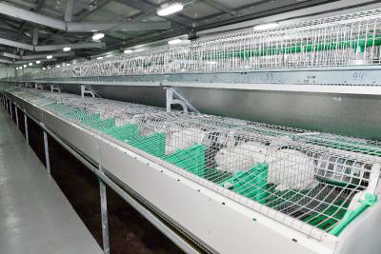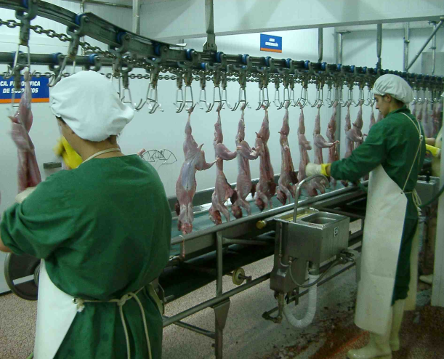
В период 2019-2021 годы инвестор планирует реализовать инвестиционный проект по расширению кролиководческого комплекса на новой откормочной площадке с содержанием 15820 голов родительского поголовья и 1024 голов прародительского поголовья, включающий строительство ещё 14-ти ангаров и селекционно-генетического центра. Проект будет реализован с привлечением кредитных ресурсов. Утвержден план-график реализации проекта. Разрешение на строительство получено. В отчетном периоде инвестором проводились земляные работы на новой площадке. Объем инвестиций - 1050,0 млн. руб. Социальный эффект - 50-60 рабочих мест.
2) АО «Агропромышленная фирма «Наша житница».
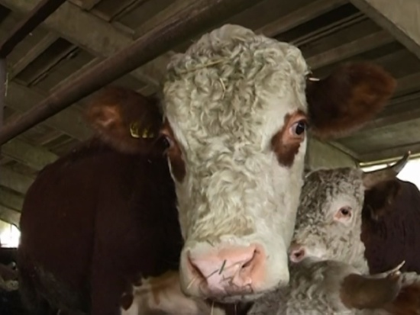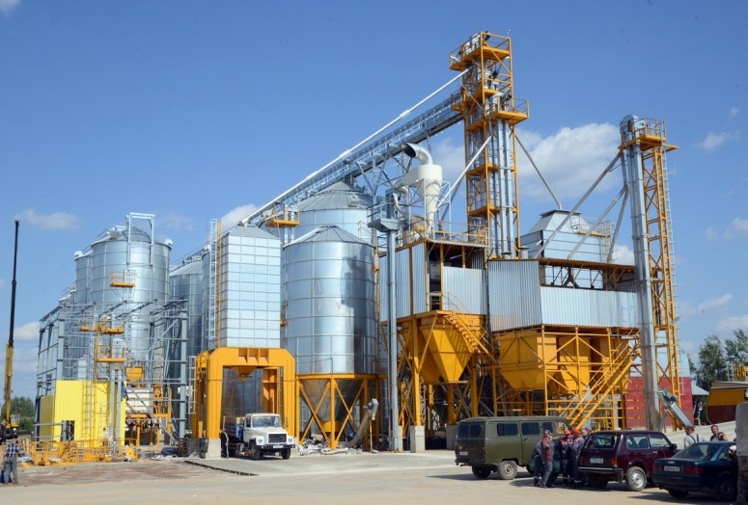
Предприятие реализует инвестиционный проект «Животноводческий комплекс по воспроизводству и откорму КРС мясных пород на 2400 голов маточного стада с цехом убоя и мясопереработки» и включает три очереди:
- комплекс по откорму бычков мощностью до 800-т голов. В настоящее время построен откормочник на 200 голов, начинается строительство откормочной площадки на 600 голов;
- цех убоя и мясопереработки. Строительство завершено. Запуск цеха будет осуществлен в 2020 году. Производится убой животных и производство мясных полуфабрикатов из говядины. Производственная мощность цеха - до 12500 голов в год;
- откормочный комплекс с площадкой доращивания бычков. Этап находится в стадии проработки и проектирования.
3) Индивидуальный предприниматель Сметанин И.Н..
Проект «Новая семейная ферма», включающий строительство ферм для содержания КРС молочного направления на 140 голов дойного стада со шлейфом (молодняком КРС до растёла), обустройство пастбищ и сенокосов для обеспечения кормовой базы, строительство цеха по переработке молока с объёмом производства до 10 тонн в сутки.
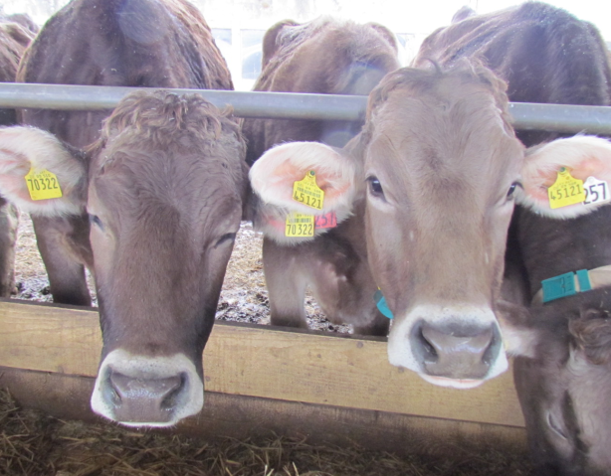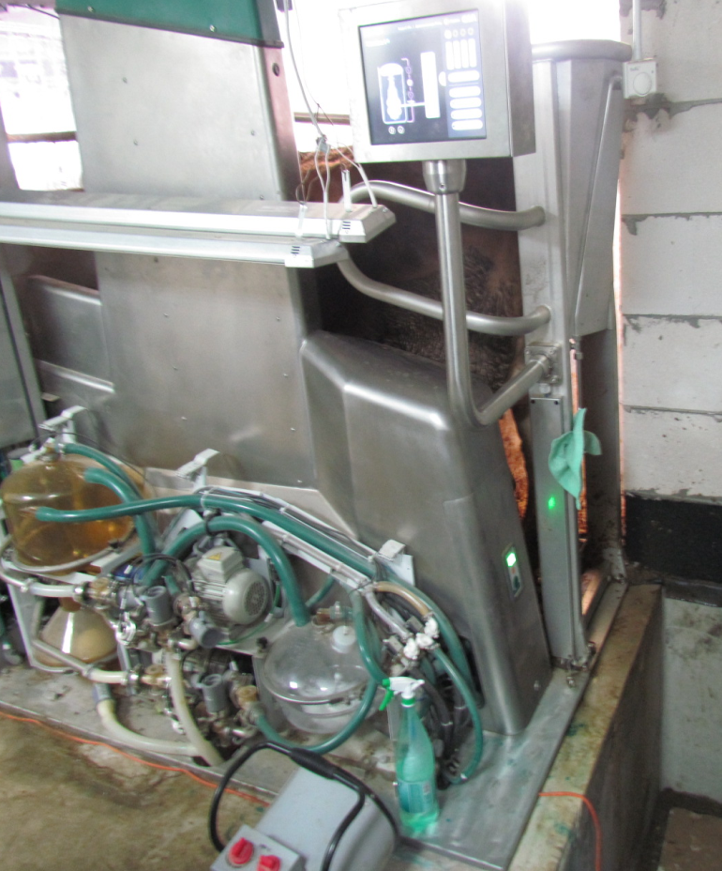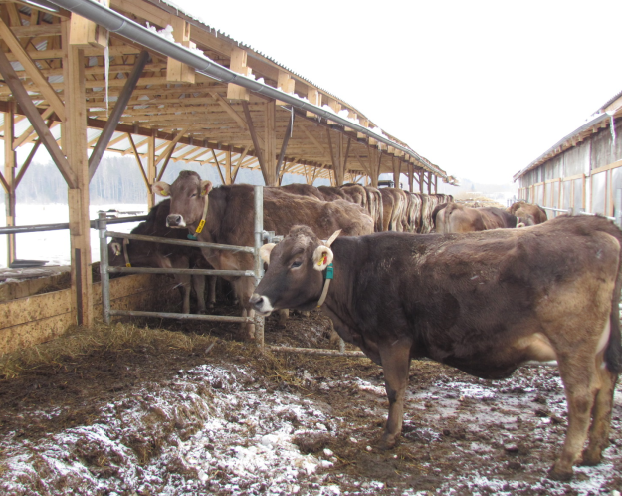
В течение отчетного 2019 года инвестором осуществлялось строительство здания склада хозяйственного инвентаря, бытового здания и конторы по месту ведения основной производственной деятельности. Строительство объектов завершено. Инвестором осуществляются внутренние отделочные работы, присоединение электросети.
Для обеспечения КРС качественной кормовой базой в 2019 году индивидуальным предпринимателем Сметаниным приобретена специализированная техника - культиватор «Купол», прицеп-подборщик кормов «ТПФ-45», косилка прицепная, смеситель-кормораздатчик.
Объем освоенных инвестиций в 2019 году - 65,0 млн. руб.
4) На территории Самуйловского сельского поселения Гагаринского района планируется к реализации инвестиционный проект «Строительство учебного центра ведомственной охраны государственной Корпорации «РОСТЕХ». Подразделение будет осуществлять профессиональную подготовку и повышение квалификации сотрудников ведомственной охраны Корпорации «РОСТЕХ», ведомственной пожарной охраны и частных предприятий, задействованных в обеспечении безопасности предприятий и организаций, принадлежащих Корпорации. Завершено проектирование и планирование работ на местности, получен градостроительный план. В III-м квартале 2019 года получено разрешение на строительство. Однако, в связи с ограничением свободных финансовых ресурсов, в отчетном периоде инвестиции, в запланированных объемах, не осваивались. Внесены изменения в план-график реализации проекта. Основной этап реализации предполагается не ранее 2021 года.
5) ООО «Гагаринский шинный завод «Эдеско».
В отчетном 2019 году предприятием получена лицензия на осуществление производственной деятельности, проводилась работа по привлечению организаций - партнёров и определения рынка сбыта продукции. По состоянию на 01.01.2020 года заключено 10 договоров о сотрудничестве. Предприятие осуществляет только прием шин (без переработки).
6) ЗАО «Гагаринконсервмолоко». Промышленное предприятие осуществляет деятельность в г. Гагарин, входит в холдинг «Продинвест».
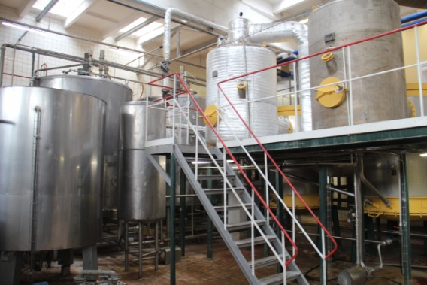

Основным направлением деятельности является производство сухих молочных продуктов: сухой молочной сыворотки, сывороточно-жирового концентрата и молочного жира, соответствующих международным стандартам.
С 2019 года предприятие реализует инвестиционный проект по созданию мощностей по производству сухого молока, сухого молока для детского питания, сухих молочных продуктов для детского питания и компонентов для них. Срок реализации по проекту - 2019-2020 год. Объём запланированных инвестиций - 658,02 млн. руб. Социальный эффект - 52 рабочих места.
По состоянию на 01.01.2020 года объем освоенных инвестиций составил 414,5 млн. руб., с привлечением кредитных ресурсов.
В рамках реализации проекта предусмотрено:
- строительство локальных очистных сооружений. Построен производственный комплекс, отстойники, блок биологической очистки. В настоящее время осуществляется сборка и монтаж оборудования, проводятся пуско-наладочные работы. Ввод объекта в эксплуатацию по графику - февраль 2020 года;
- реконструкция главного корпуса предприятия. Возведён «скелет» будущего производственного цеха, построена линия сушки молока, ведутся внутренние работы по подготовке к монтажу специализированного оборудования;
- модернизация линии приёмки сыворотки – построен новый трубопровод для перекачки сыворотки.
В отчетном периоде инвестором оплачены в полном объёме авансовые платежи за новое оборудование для переработки сыворотки.
6) ООО «Баскаково-Агро».
ООО «Баскаково-Агро» создано на базе СПК «Баскаково.
С 2019 года предприятие реализует инвестиционный проект "Молочно-товарная ферма на 1400 голов КРС, расположенная близ д. Ширяиха Гагаринского района Смоленской области". Объём инвестиций с учетом внесенных изменений составляет 186,0 млн. руб. Реализация проекта будет осуществляться с привлечением кредитных ресурсов. Социальный эффект - 60 рабочих мест. В отчетном периоде создано 16 рабочих мест.
Инвестором разработан проект фермы, проведена геология и геодезия участка, согласована санитарно-защитная зона (500 м. от населенного пункта). Для реализации проекта приобретено в собственность предприятия 522 га с/х угодий. Проект прошел публичные слушания. Получено разрешение на строительство объекта, инвестором осуществляется получение сопутствующей разрешительной документации.
7) Управление по строительству и жилищно-коммунальному хозяйству Администрации муниципального образования «Гагаринский район» Смоленской области.
В связи с расширением существующих, а также появлением новых предприятий, необходимо увеличение мощности городских очистных сооружений. Реконструкция сооружений очистки в г. Гагарин обеспечит соответствие качества очищенной воды нормативам сброса в водоемы рыбохозяйственного назначения, позволит применить энергоэффективное оборудование и обеспечить снижение эксплуатационных затрат обслуживания очистных сооружений. Автоматизация и диспетчеризация технологических процессов позволит повысить надежность работы очистных сооружений ввиду быстрого реагирования на любую внештатную ситуацию.
Реконструкция очистных сооружений разделена на два этапа:
1) строительство нового блока механической очистки. Реализация завершена.
2) реконструкция существующих технологических емкостей для организации современного метода биологической очистки. Реализуется в соответствии с планом-графиком.
Объем освоенных инвестиций в отчетном 2019 году составил 62,8 млн. руб., в том числе 59,8 млн. руб. - средства областного бюджета, 3,0 млн. руб. - средства местного бюджета.
С целью привлечения потенциальных инвесторов на территории Гагаринского района сформировано 10 (десять) инвестиционных площадок площадью от 2 до 382 га для различных видов производственной деятельности. Подробная информация размещена на официальном сайте www.гагаринадмин67.рф.
В 2019 году продолжалась работа по привлечению новых инвесторов на территорию района: направлено 160 (Сто шестьдесят) коммерческих предложений.
За 2019 год введено в эксплуатацию 37050 кв.м. общей площади жилых домов, что составило 115,9 % к уровню 2018 года (с учетом жилых домов, построенных населением на земельных участках, предназначенных для ведения садоводства – до августа 2019 года такие дома не учитывались).

1.5. ТРАНСПОРТНОЕ ОБСЛУЖИВАНИЕ НАСЕЛЕНИЯ
Транспортное обслуживание населения, согласно заключенным договорам на использование муниципальной маршрутной сети на территории Гагаринского района, осуществляют 2 автотранспортных предприятия. В предоставлении услуг по перевозке пассажиров участвуют:
- ООО «Трансгеосервис» (городские маршруты);
- ООО «Бус – Лайн» (внутрирайонные маршруты).
Действующее расписание автотранспорта размещено на официальном сайте Администрации муниципального образования «Гагаринский район» Смоленской области www.гагаринадмин67.рф.

1.6. ПОТРЕБИТЕЛЬСКИЙ РЫНОК И МАЛЫЙ БИЗНЕС
За 2019 год отделом экономического развития и потребительским рынком выполнены:
- формирование и обновление Дислокации объектов торговли, общественного питания, бытового обслуживания Гагаринского района Смоленской области. На территории муниципального образования «Гагаринский район» Смоленской области по состоянию на 01.01.2020 года зарегистрирован 691 объект торговли, из них 467 ед. стационарных объектов, 224 ед. нестационарных.
Торговая площадь объектов всего, составляет – 38333,17 кв.м из них: площадь стационарных объектов – 35867,77 кв.м, нестационарных объектов – 2465,4 кв.м.
Обеспеченность торговыми площадями – 805,6 кв.м/1000 чел., при минимальном нормативе обеспеченности торговыми площадями в соответствии с методикой расчета Минпромторга РФ – 544 м. кв.м/1000 чел. (выше в 1,5 раза)
Предприятий общественного питания, действующих на территории муниципального образования «Гагаринский район» Смоленской области зарегистрировано 64 ед., общее количество посадочных мест – 4181. Количество объектов по оказанию бытовых услуг населению составляют 95 ед.;
Внесено 3 изменения в Схему размещения нестационарных торговых объектов на территории муниципального образования «Гагаринский район» Смоленской области. По состоянию на 01.01.2020 год в Схеме 247 объектов, из них 10 торговых объектов на перспективу;
Ежемесячно производится выгрузка из Единого реестра субъектов малого и среднего предпринимательства. На территории муниципального образования «Гагаринский район» Смоленской области по состоянию на 01.01.2020 г. осуществляют деятельность 1433 субъекта малого и среднего предпринимательства, из них ИП – 971 ед., Юр. лиц 462 ед.
Администрацией муниципального образования «Гагаринский район» Смоленской области 26 июня 2019 года и 15 июля 2019 года были проведены конкурсные отборы на право размещения нестационарных торговых объектов, носящих сезонный характер, на территории Гагаринского городского поселения Гагаринского района Смоленской области.
По итогам конкурсных отборов на территории муниципального образования «Гагаринский район» Смоленской области заключены с победителями конкурса 7 договоров на период торговли (6 договоров на период с 01.07.2019г. по 31.10.2019г и 1 договор на период с 16.07.2019г. по 31.10.2019г.) по продаже плодоовощной и бахчевой продукцией по следующим адресам:
- ул. Строителей (в районе д.155);
- ул. Петровская аллея (северная сторона);
- ул. 50 лет ВЛКСМ около магазина «Электротовары»;
- ул. Петра Алексеева;
- ул. Стройотрядовская около автостоянки;
- ул. Красноармейская, д. 48 А (слева от магазина «Пятерочка»);
- ул. Строителей, (напротив д. 59).
Администрацией муниципального образования «Гагаринский район» Смоленской области было проведено заседание Конкурсный комиссии по отбору заявок на участие в конкурсе на право получения субсидии на возмещение затрат, направленных на благоустройство территории, прилегающей к торговым, офисным и производственным зданиям (строениям, сооружениям), принадлежащим либо арендованным субъектами малого и среднего предпринимательства на территории города Гагарин Смоленской области, в рамках муниципальной программы «Развитие малого и среднего предпринимательства на территории Гагаринского городского поселения Гагаринского района Смоленской области» на 2019-2021 годы (Протокол от 22.11.2019). Победителем Конкурса стал ИП Куликов Алексей Геннадьевич.
Имущественная поддержка путем заключения без проведения конкурса (аукциона) договора аренды на нежилое помещение:
- 10 юридическим лицам;
- 7 индивидуальным предпринимателям.
2. финансовая - муниципальная преференция в виде уменьшения размера годовой арендной платы:
- 1 юридическому лицу.
В микрофинансовой организации «Смоленский областной фонд поддержки предпринимательства» получили финансовую поддержку:
- 5 юридических лиц;
- 14 индивидуальных предпринимателей.
Для субъектов малого и среднего предпринимательства Администрацией муниципального образования «Гагаринский район» Смоленской области был приобретен баннер «Об организациях, образующих инфраструктуру поддержки субъектов малого и среднего предпринимательства в Смоленской области», кроме того были изготовлены буклеты: «Основные виды поддержки для субъектов малого и среднего предпринимательства, инвестиционный потенциал на территории Гагаринского района Смоленской области»;
Отдел ведет Реестр субъектов малого и среднего предпринимательства получателей имущественной поддержки, Реестр обновляется при каждом случае предоставления поддержки и размещается на сайте гагаринадмин67.рф в банере «Малое и среднее предпринимательство»;
В течение года на заседаниях «круглого стола» и Совещательного совета Администрация докладывает о социально-экономической ситуации в районе, о планах по благоустройству и развитию города и района. За 2018 год проведено 8 таких встреч, в 2019 году – 9, информационная поддержка оказана по 853 обращениям.
Информация по проведению конкурсов (региональных, местных и т.д.) постоянно направляется субъектам МСП посредством рассылки по электронной почте, лично – посредством телефонной связи, размещается на официальном сайте гагаринадмин67.рф во вкладке «Малое и среднее предпринимательство».
В 2019 году отделом экономического развития и потребительского рынка проводился еженедельный мониторинг по социально-значимым продуктам питания и горюче-смазочным материалам. Результаты мониторинга размещаются на областном портале.

1.7. БЮДЖЕТ
Финансовое управление Администрации муниципального образования «Гагаринский район» Смоленской области (заместитель Главы муниципального образования - начальник Финансового управления – Кудрина Татьяна Валентиновна) – финансовый орган муниципального образования «Гагаринский район» Смоленской области.
На Финансовое управление возложено исполнение полномочий в соответствии с пунктом 1 статьи 14 и пунктом 1 статьи 15 Федерального закона от 06.10.2003 №131-ФЗ «Об общих принципах организации местного самоуправления в Российской Федерации»: формирование, утверждение, исполнение бюджета, контроль за исполнением данного бюджета.
Финансовое управление также является уполномоченным органом по осуществлению внутреннего муниципального финансового контроля.

I. Основные характеристики исполнения бюджета муниципального образования «Гагаринский район» Смоленской области за 2019 год

Наименование | ПЛАН  тыс.руб. | ФАКТ  тыс.руб. | % исполнения | факт 2019 –факт 2018  тыс.руб. | Рост к 2018, %  тыс.руб.
Общий объем доходов | 757 408,4 | 762 505,3 | 100,7 | 7 571,6 | 101,0
Общий объем расходов | 787 108,4 | 782 050,5 | 99,4 | 11 369,4 | 101,5
Профицит бюджета (+)  Дефицит бюджета ( - ) | -29 700 | -19 545,2

За 2019 год в бюджет муниципального образования «Гагаринский район» Смоленской области поступило доходов в сумме 762 505,3 тыс. рублей, выполнение составило 100,7 % к уточненному годовому плану. Это на 7 571,6 тыс. рублей или на 1% больше, чем в 2018 году.
Значительную долю поступлений за 2019 год составляет налог на доходы физических лиц, удельный вес которого в сумме налоговых и неналоговых доходов составил 79,5%. За 2019 год поступило налога на доходы физических лиц в сумме 246 033,4 тыс. рублей, что составляет 99,9% к уточненному годовому плану.
Поступление налога на доходы физических лиц по сравнению с 2018 годом увеличилось на 11 202,4 тыс. рублей или на 4,8%, за счет увеличения роста фонда оплаты труда по крупным и средним предприятиям, а также увеличение разового платежа от физического лица на 5 млн. руб.
В структуре доходов бюджета за 2019 год безвозмездные поступления составили 452 923,0 тыс. рублей или 99,6% к уточненному годовому плану безвозмездных поступлений, 59,4% от всех доходов, поступивших в бюджет муниципального образования «Гагаринский район» Смоленской области.
Расходная часть бюджета муниципального образования «Гагаринский район» за 2019 год освоена на 99,4% и фактически составила 782 050,5 тыс. руб.
Расходная часть бюджета исполнялась в рамках 26 муниципальных программ на общую сумму 773 182,3 тыс. руб. Доля расходов программно-целевым методом составила 98,9% от всех расходов бюджета.
 | Наименование | Исполнитель мероприятий | Уточненный план | Кассовый расход | % исполнения
1 | «Развитие малого и среднего предпринимательства на территории муниципального образования «Гагаринский район» Смоленской области» | Отдел экономического развития и потребительского рынка | 3 820,0 | 3 820,0 | 100,0
2 | «Развитие культуры на территории муниципального образования «Гагаринский район» Смоленской области» | Отдел по культуре | 82 802,7 | 82 791,7 | 100,0
3 | «Развитие системы образования на территории муниципального образования «Гагаринский район» Смоленской области» | Комитет по образованию | 504 700,3 | 504 368,2 | 99,9
4 | «Развитие муниципальной службы в муниципальном образовании «Гагаринский район» Смоленской области» | Управление делами | 34 333,0 | 33 975,2 | 99,0
5 | «Развитие физической культуры и спорта в муниципальном образовании «Гагаринский район» Смоленской области» | Отдел по физической культуре, спорту и делам молодежи | 50 771,1 | 50 479,8 | 99,4
6 | «Усиление борьбы с преступностью и профилактика правонарушений на территории муниципального образования «Гагаринский район» Смоленской области» | Отдел по физической культуре, спорту и делам молодежи | 10,0 | 10,0 | 100,0
7 | «Комплексное развитие систем коммунальной инфраструктуры на территории муниципального образования «Гагаринский район» Смоленской области» | Управление СиЖКХ | 9 794,6 | 9 677,8 | 98,8
8 | «Энергосбережение и повышение энергетической эффективности на территории муниципального образования «Гагаринский район» Смоленской области» | Управление СиЖКХ, Комитет по образованию | 1 840,7 | 794,2 | 43,1
9 | «Обеспечение жильем молодых семей» муниципального образования «Гагаринский район» Смоленской области | Управление СиЖКХ | 3 323,4 | 3 323,4 | 100,0
10 | «Охрана окружающей среды на территории муниципального образования «Гагаринский район» Смоленской области" | Комитет по образованию Отдел по культуре, Отдел по физической культуре, спорту и делам молодежи | 142,8 | 107,3 | 75,1
11 | «Комплексное развитие транспортной инфраструктуры муниципального образования «Гагаринский район» Смоленской области» | Управление СиЖКХ,  Комитет по образованию | 20 005,0 | 19 309,0 | 96,5
12 | «Создание доступной среды для лиц с ограниченными возможностями, проживающих на территории муниципального образования «Гагаринский район» Смоленской области, к объектам социальной инфраструктуры» | Отдел по культуре | 160,8 | 160,8 | 100,0
13 | «Создание условий для эффективного управления муниципальными финансами в муниципальном образовании «Гагаринский район» Смоленской области» | Финансовое управление | 44 845,6 | 43 288,4 | 96,5
14 | «Создание условий для устойчивого развития территории Гагаринского района Смоленской области и повышения эффективности использования земель сельских поселений» | Комитет по имущественным и земельным отношениям, Управление СиЖКХ | 52,5 | 52,5 | 100,0
15 | «Поддержка социально ориентированных общественных и иных некоммерческих организаций в муниципальном образовании «Гагаринский район» Смоленской области» | Отдел по культуре | 349,0 | 349,0 | 100,0
16 | «Управление муниципальным имуществом муниципального образования «Гагаринский район» Смоленской области» | Комитет по имущественным и земельным отношениям | 12 351,0 | 12 244,0 | 99,1
17 | «Обеспечение сохранности документов Архивного фонда Российской Федерации в муниципальном образовании «Гагаринской район» Смоленской области» | Архивный отдел | 281,9 | 281,9 | 100,0
18 | «Обеспечение квалифицированными специалистами учреждений социальной сферы на территории муниципального образования «Гагаринский район» Смоленской области" | Отдел по культуре, Комитет по образованию Отдел по физической культуре, спорту и делам молодежи | 5 555,0 | 5 417,7 | 97,5
19 | «Создание условий для защиты населения и территории муниципального образования «Гагаринский район» Смоленской области от чрезвычайных ситуаций природного и техногенного характера, осуществления мероприятий гражданской обороны и обеспечения безопасности людей на водных объектах» | Отдел Го, ЧС и ЕДДС | 300,0 | 300,0 | 100,0
20 | "Мобилизационная подготовка муниципального образования "Гагаринский район" Смоленской области" | Главный специалист по мобилизационной работе | 30,0 | 16,0 | 53,3
21 | «Гражданско-патриотическое воспитание граждан в муниципальном образовании «Гагаринский район» Смоленской области» | Отдел по физической культуре, спорту и делам молодежи | 90,0 | 90,0 | 100,0
22 | «Создание условий для развития сельского хозяйства в Гагаринском районе Смоленской области» | Агропромышленный отдел | 200,0 | 200,0 | 100,0
23 | "Противодействие экстремизму и профилактике терроризма на территории муниципального образования "Гагаринский район" Смоленской области" | Отдел ГО, ЧС и ЕДДС | 87,0 | 87,0 | 100,0
24 | "Поддержка и развитие территориального общественного самоуправления в муниципальном образовании "Гагаринский район" Смоленской области" | Управление делами | 45,0 | 45,0 | 100,0
25 | "Информатизация Администрации муниципального образования "Гагаринский район" Смоленской области" | Отдел по информационным технологиям | 1 144,4 | 1 144,2 | 100,0
26 | «Обеспечение градостроительной деятельности на территории сельских поселений Гагаринского района Смоленской области» | Управление СиЖКХ | 1 059,2 | 849,2 | 80,2

Бюджет исполнен с дефицитом в объеме 19 545,2 тыс. руб.
Муниципальный долг на 01.01.2020 года составил 86 287,2 тыс. руб. В том числе 14 287,2 тыс. руб. - бюджетные кредиты из областного бюджета, которые в соответствии с соглашением о реструктуризации подлежат погашению, начиная с 2026 года, 72 000,0 тыс. руб. – кредиты в кредитных организациях (увеличение в сравнении с 2018 годом на 19 млн. руб.)
Финансовое управление реализует муниципальную программу «Создание условий для эффективного управления муниципальными финансами в муниципальном образовании «Гагаринский район» Смоленской области».
тыс. руб.
Наименование подпрограммы | 2018 факт | 2019 |  | Отклонение 2019 факт - план | Отклонение факт 2019-2018
 |  | план | факт
1.Подпрограмма «Управление муниципальным долгом»  Мероприятие - планирование расходов на обслуживание муниципального долга | 2 162,0 | 5000,0 | 3532,3 | -1 467,7 | 1 370,3
2.Подпрограмма «Выравнивание бюджетной обеспеченности поселений муниципального образования»  Мероприятие - перечисление сумм дотаций на выравнивание бюджетной обеспеченности поселений муниципального образования  Мероприятие – перечисление сумм иных межбюджетных трансфертов на поддержку мер по обеспечению сбалансированности бюджетов поселений | 34 142,3 | 30928,1 | 30928,1 | 0 | -3 214,2
3.Обеспечивающая подпрограмма «Нормативно-методическое обеспечение и организация бюджетного процесса»  (содержание Финансового управления) | 8 912,8 | 8 917,5 | 8828,1 | -89,4 | -84,7
ИТОГО | 45 217,1 | 44 845,6 | 43288,4 | -1557,1 | -1928,6
Экономия денежных средств в 2019 году по подпрограмме «Управление муниципальным долгом» сложилась за счет снижения процентной ставки по кредитам при заключении контракта и досрочного погашения кредитов.
В 2019 году Финансовым управлением было проведено два аукциона на оказание услуг по установлению муниципальному заказчику лимита кредитования для предоставления кредитных ресурсов на погашение долговых и обязательств и на покрытие дефицита бюджета муниципального образования «Гагаринский район» Смоленской области. По итогам проведенных аукционов были заключены муниципальные контракты с ПАО «Сбербанк России» от 06.05.2019 на сумму кредита 33 000,0 тыс. рублей, цена контракта составила 3 118,170 тыс. рублей или 9,449% годовых и с АО Банк «Северный морской путь» от 03.09.2019 на сумму кредита 49 700,0 тыс.руб., цена контракта составила 4 348,750 тыс. рублей или 8,75% годовых.

1.8. ЖИЛИЩНО-КОММУНАЛЬНОЕ ХОЗЯЙСТВО И СТРОИТЕЛЬСТВО
Управление строительства и жилищно-коммунального хозяйства Администрации муниципального образования «Гагаринский район» Смоленской области (начальник управления – Мартыненкова Оксана Ильинична, курирующий заместитель – первый заместитель Главы муниципального образования Жигалов Алексей Анатольевич) – занимается вопросами организации электро-, газо- и водоснабжения, дорожной деятельностью, территориальным планированием и т.д.
1. Закупки товаров, работ, услуг для обеспечения муниципальных нужд за 2019 год.
За 12 месяцев 2019 года Управлением за счет средств бюджетов Гагаринского района и Гагаринского городского поселения заключены муниципальные контракты и договоры на общую сумму 156 782,1 тыс. руб.
Бюджет Гагаринского района Смоленской области
В 2019 году в соответствии с требованиями Федерального закона от 05.04.2013 № 44-ФЗ «О контрактной системе в сфере закупок товаров, работ, услуг для обеспечения государственных и муниципальных нужд» (далее – 44 - ФЗ) заключено 14 муниципальных контрактов по итогам проведения торгов конкурентным способом и 60 договоров с единственным поставщиком без проведения торгов на общую сумму 20 365,3 тыс. руб., в том числе:
- 18 597,5 тыс. руб. – муниципальные контракты, в том числе:
- 5 966,8 тыс. руб. - ИП Мартиросян А. Л.;
- 5 761,6 тыс. руб. - ООО «Гагарининжсельстрой»;
- 2 886,6 тыс. руб. - ООО «ДорСтрой»;
- 1 714,6 тыс. руб. - ООО «РусАрмСтрой»;
- 925,0 тыс. руб. - ООО «Стройтехника»;
- 520,3 тыс. руб. - ООО «ФЕНИКС»;
- 499,0 тыс. руб. - ООО «СтройИнвестСервисС»;
- 289,8 тыс. руб. - ООО «АМЕКА»;
- 33,8 тыс. руб. - ООО «КанцАйленд».
- 1 767,8 (1767,24525 тыс. руб. - договоры с единственным поставщиком:
- 799,2 тыс. руб.- ООО «Градостроительство и кадастр»;
- 356,8 тыс. руб. - МУП «Управление ЖКХиС»;
- 163,8 тыс. руб. - СОГБУ «Смоленскавтодор»;
- 80,0 тыс. руб. - ООО «СмоленскЛесПроект»;
- 61,7 тыс. руб. - ООО «Геотрест»;
- 55,7 тыс. руб. - ООО ИЦ Выбор;
- 53,3 тыс. руб. - ООО «ГеоГарант»;
- 50,0 тыс. руб. - ООО «Град»;
- 46,6 тыс. руб. - ИП Денисова М.Ю.;
- 37,0 тыс. руб. - ИП Однакиш Ю.А.;
- 30,0 тыс. руб. - ООО «Экологическая безопасность»;
- 20,7 тыс. руб. - ООО «ЦИТ»;
- 12,5 тыс. руб. - МИМОП (АНОДПО МИМОП);
- 0,5 тыс. руб. – СОГУП Редакция газеты «Гжатский вестник».
2. Ввод в эксплуатацию жилых домов.

 | 1 квартал 2019 |  | 2 квартал 2019 |  | 3 квартал 2019 |  | 4 квартал 2019 |  | За 12 месяцев 2019 г
 | коли-чество,  ед. | общая площадь,  кв. м | коли-чество,  ед. | общая площадь,  кв. м | коли-чество,  ед. | общая площадь,  кв. м | коли-чество,  ед. | общая площадь,  кв. м | общая площадь,  кв. м
Всего, в т.ч. | 52 | 11422,5 | 49 | 6450 | 56 | 7250 | 33 | 4631 | 29753,5
город | 9 | 1292 | 9 | 1508 | 50 | 5989 | 7 | 1097 | 9886
село | 42 | 4674 | 40 | 4942 | 6 | 1261 | 26 | 3534 | 14411
МКД | 1 | 5456,5 | 0 | 0 | 0 | 0 | 0 | 0 | 5456,5

За 2019 год введено в эксплуатацию 29 753,5 кв. м. жилья, в том числе:
- индивидуальный жилой фонд –24 297,0 кв. м.;
- жилье экономкласса (многоквартирные жилые дома) – 5 456,5 кв. м.
За 2019 год выданы и утверждены:
- 62 разрешения на строительство индивидуальных жилых домов и объектов капитального строительства в Гагаринском городском поселении Гагаринского района Смоленской области и сельских поселениях Гагаринского района Смоленской области;
- 34 разрешения на ввод объектов в эксплуатацию индивидуальных жилых домов и объектов капитального строительства в Гагаринском городском поселении Гагаринского района Смоленской области и сельских поселениях Гагаринского района Смоленской области;
- 399 уведомлений о планируемых строительстве или реконструкции объекта индивидуального жилищного строительства или садового дома параметров объекта индивидуального жилищного строительства или садового дома;
- 268 уведомлений о соответствии построенных или реконструированных объекта индивидуального жилищного строительства или садового дома требованиям законодательства о градостроительной деятельности;
- 19 разрешений на перепланировку и (или) переустройство;
- 2 разрешения на перевод жилого помещения в нежилое помещение и нежилого помещения в жилое помещение;
- 28 проектов планировок и проектов межевания территорий Гагаринского района Смоленской области.
Внесено 37 изменений в Правила землепользования и застройки поселений Гагаринского района Смоленской области.
Изготовлены 225 градостроительных планов.
Подготовлены 40 постановлений по упорядочению и уточнению адресного хозяйства города.
3. В 2019 году в рамках муниципальной программы «Обеспечение градостроительной деятельности на территории сельских поселений Гагаринского района Смоленской области» на 2019-2021 годы предусмотрены денежные средства в размере 1 059,2 тыс. руб. Процент освоения денежных средств по программе составил 849,2 тыс. руб. (или 80,2 % от планового значения).
Объем финансирования по мероприятию «Разработка проектов планировок и межевания территорий сельских населенных пунктов» на 2019 год составил 150,0 тыс. руб. В связи с отсутствием инвестиционных проектов денежные средства не освоены.
Объем финансирования мероприятия «Разработка, внесение изменений в генеральные планы и правила землепользования и застройки сельских поселений муниципального образования «Гагаринский район» Смоленской области» на 2019 год составляет 909,2 тыс. руб., в том числе:
- 150,00 тыс. руб. – бюджет МО «Гагаринский район» Смоленской области;
- 759,2 тыс. руб. – областной бюджет.
Освоены денежные средства в размере 849,2 тыс. руб. (или 93,4 % от планового значения), в том числе:
- 50,0 тыс. руб. - выполнение работ по подготовке проекта внесения изменений в Генеральный план и Правила землепользования и застройки муниципальных образований Акатовское сельское поселение и Никольское сельское поселение Гагаринского района Смоленской области - ООО «Град»;
- 799,2 тыс. руб. - выполнение работ по подготовке проекта генерального плана муниципального образования Гагаринского сельского поселения и Никольского сельского поселения Гагаринского района Смоленской области - ООО «Градостроительство и кадастр».
4. В рамках муниципальной программы «Развитие жилищного строительства на территории муниципального образования «Гагаринский район» Смоленской области» на 2019-2021 годы объем финансирования рассчитан, исходя из средней рыночной стоимости 1 кв.м. общей площади жилого помещения по Смоленской области, - 30 450 руб. (Приказ Министерства строительства и жилищно – коммунального хозяйства Российской Федерации от 28.12.2015 № 951).
Общий объем финансирования мероприятия «Объем ввода жилья» за счет средств населения на территории муниципального образования «Гагаринский район» Смоленской области на 2019 год составляет (ориентировочно) – 869 986,95 тыс. руб. (28,571 кв.м).
На территории муниципального образования «Гагаринский район» Смоленской области за 12 месяцев 2019 года введено в эксплуатацию:
29 753,5 кв. м (906 009,3 тыс. руб.) индивидуального жилищного фонда,
в том числе жилье экономкласса 5 457 кв. м (166 165,65 тыс. руб.) (МКД – многоквартирные жилые дома).
В связи с тем, что муниципальное жилье не строится, план ввода жилья зависит от суммы квадратных метров сдаваемого жилья физическими и юридическими лицами.
5. В 2019 году проведено 13 заседаний жилищной комиссии.
На учёт нуждающихся в улучшении жилищных условий принято 5 молодых семей. Включено в муниципальную программу «Обеспечение жильём молодых семей» на 2015-2021 годы 6 молодых семей.
Предоставлены:
- 1 (одно) служебное жилое помещение врачу Гагаринской ЦРБ,
- 1 (одно) жилое помещение предоставлено по договору специализированного найма гражданину, попавшему в трудную жизненную ситуацию.
К специализированному жилищному фонду отнесены 22 жилых помещения.
Предоставлено 5 жилых помещений детям - сиротам.
Выдано 4 свидетельства молодым семьям о праве на получение социальной выплаты на приобретение жилого помещения или создание объекта индивидуального жилищного строительства на сумму 3 323,42010 тыс. руб., в том числе:
из федерального бюджета: 1 575,88120 тыс. руб.;
из областного бюджета: 1 272,76460 тыс. руб.;
из местного бюджета: 474,77430 тыс. руб.
4 молодые семьи приобрели жилые помещения с помощью социальных выплат по программе «Обеспечение жильём молодых семей».
Выдано 3 жилищных сертификата гражданам, пострадавшим в результате аварии на Чернобыльской АЭС на сумму 4 294,026 тыс. руб., приобретены три жилых помещения.
Дважды проведено информирование о ходе реализации муниципальной программы «Обеспечение жильём молодых семей» на 2015-2021 годы в газете «Гжатский вестник».
6. В 2019 году на реализацию муниципальной программы «Комплексное развитие транспортной инфраструктуры муниципального образования «Гагаринский район» Смоленской области» предусмотрены денежные средства в размере 20 005,0 тыс. руб., в том числе:
- 14 124,6 тыс. руб. - дорожный фонд Смоленской области;
- 5 823,4 тыс. руб. - дорожный фонд муниципального образования «Гагаринский район» Смоленской области;
- 57,0 тыс. руб. – бюджет муниципального образования «Гагаринский район» Смоленской области.
Фактически освоено 19 308,8 тыс. руб. или 96,5 %.
На реализацию мероприятий подпрограммы «Обеспечение безопасности дорожного движения на территории муниципального образования «Гагаринский район» Смоленской области» в 2019 Комитетом по образованию средства освоены в полном объеме в размере 57,0 тыс. руб., в том числе:
- 6,5 тыс. руб. - на оснащение необходимыми средствами районной команды школьников для участия в областном конкурсе «Безопасное колесо;
- 25,5 тыс. руб. - на проведение районного конкурса «Безопасное колесо»;
- 25,0 тыс. руб. - на приобретение световозвращающих элементов для учащихся начальных классов общеобразовательных учреждений района (для ношения в темное время суток).
На реализацию мероприятий подпрограммы «Совершенствование и развитие автодорог местного значения вне границ населенных пунктов, расположенных на территории муниципального образования «Гагаринский район» Смоленской области» в 2019 году предусмотрено 19 948,0 тыс. руб.
Фактическое освоение за 2019 год составило 19 251,8 тыс. руб. (или 96,5% от планового показателя), в том числе:
- 318,0 тыс. руб. – изготовление сметной документаций (в том числе:
- 12,4 тыс. руб. - ремонт дороги «подъезд к д. Решетниково» Кармановского с/п - МУП «Управление ЖКХ и С» - договор № 25/19 от 18.02.2019;
- 38,7 тыс. руб. - ремонт дороги «подъезд к д. Городок» Гагаринского с/п - МУП «Управление ЖКХ и С» - договор № 76/19 от 01.07.2019;
- 40,1 тыс. руб. - ремонт дороги «подъезд к д. Подсосонье» Никольского с/п - МУП «Управление ЖКХ и С» - договор № 75/19 от 01.07.2019;
- 59,3 тыс. руб. - ремонт дороги «подъезд к д. Заточино» Гагаринского с/п, а/д «Мальцево – Колесники» Никольского с/п - МУП «Управление ЖКХ и С» - договор № 142/19 от 03.10.2019;
- 65,6 тыс. руб.- ремонт дороги «подъезд к д. Максимовка» Гагаринского с/п - МУП «Управление ЖКХ и С» - договор № 159/19 от 09.12.2019;
- 44,1 тыс. руб. - ремонт дороги «подъезд к д. Арденево» и «подъезд к д. Митенка» Никольского с/п - МУП «Управление ЖКХ и С» - договор № 95/19 от 20.06.2019;
- 43,2 тыс. руб. - ремонт дороги «подъезд к д. Королёво» Кармановского с/п - МУП «Управление ЖКХ и С» - договор № 102/19 от 29.07.2019;
- 14,7 тыс. руб. - ремонт дорог «Старое-Жабино», «подъезд к д. Веригино» Гагаринского с/п, «Благодатное-Власьево-Выкопань» Кармановского с/п - МУП «Управление ЖКХ и С» - договор № 154/19 от 18.10.2019).
- 18 650,1 тыс. руб. - ремонт дорог (в том числе:
- 3 972,1 тыс. руб. - ремонт дороги «Мальцево-Колесники» (3,8 км) Никольского с/п - ИП А.Л. Мартиросян - МК № 0163300047419000059 от 03.12.2019;
- 3 307,1 тыс. руб. - ремонт дороги «Подъезд к д. Подсосонье» (1,7 км) Никольского с/п - ЗАО «Гагарининжсельстрой» - МК № 0163300047419000044 от 17.09.2019;
- 2 857,2 тыс. руб. - ремонт дороги «Подъезд к д. Городок (2,0 км) Гагаринского с/п - ООО «ДорСтрой» - МК № 0163300047419000043 от 17.09.2019;
- 1 994,7 тыс. руб. - ремонт дороги «Подъезд к д. Заточино» (2,0 км) Гагаринского с/п - ИП А.Л. Мартиросян - МК № 0163300047419000060 от 03.12.2019;
- 1 739,0 тыс. руб. – ремонт дороги «Подъезд к д. Арденево» (1,4 км) Никольского с/п - ЗАО «Гагарининжсельстрой» - МК № 0163300047419000030 от 12.08.2019;
- 1 714,6 тыс. руб. - ремонт дороги «Подъезд к д. Митенка» (3,7 км) Никольского с/п - ООО «РусАрмСтрой» - МК № 0163300047419000040 от 17.09.2019;
- 925,0 тыс. руб. - ремонт дороги «Подъезд к д. Курьяново» (0,5 км) Гагаринского с/п - ООО «Строй-Техника» - МК № 0163300047419000016 от 03.06.2019;
- 512,3 тыс. руб. - ремонт дороги «Подъезд к д. Веригино» (0,4 км) Гагаринского с/п - ЗАО «Гагарининжсельстрой» - МК № 0163300047419000061 от 09.12.2019;
- 499,0 тыс. руб. - ремонт дороги «Благодатное-Власьево-Выкопань» (0,3 км) Кармановского с/п - ООО «СтройИнвестСервисС» - МК № 8 от 18.11.2019;
- 322,3 тыс. руб. – ремонт дороги «Подъезд к д. Кормино» (0,3 км) Гагаринского с/п - ООО «Феникс» - МК № 0163300047419000014 от 03.06.2019;
- 289,8 тыс. руб. – ремонт дороги «Подъезд к д. Токарево» (0,3 км) Никольского с/п - ООО «АМЕКА» - МК № 0163300047419000015 от 07.06.2019;
- 268,0 тыс. руб. - ремонт дороги «Подъезд к д. Саматы» (0,3 км) Никольского с/п - ООО «Феникс» - МК № 0163300047419000017 от 03.06.2019;
- 249,0 тыс. руб. - ремонт дороги «Старое-Жабино» (2,0 км) Гагаринскго с/п - ЗАО Гагарининжсельстрой» - МК № 7 от 13.11.2019).
В 2019 году отремонтированы автомобильные дороги вне границ населенных пунктов общей протяженностью 21,4 км.
- 104,7 тыс. руб. – осуществление функций строительного контроля, в том числе:
- 39,7 тыс. руб. - ремонт дороги «Мальцево-Колесники» - МУП «Управление ЖКХ и С» - договор №162/19 от 03.12.2019;
- 19,9 тыс. руб. - ремонт дороги «Подъезд к д. Заточино» - МУП «Управление ЖКХ и С» - договор № 163/19 от 03.12.2019;
- 17,4 тыс. руб. - ремонт дороги «Подъезд к д. Арденево» - МУП «Управление ЖКХ и С» - договор №109/19 от 12.08.2019;
- 9,2 тыс. руб. - ремонт дороги «Подъезд к д. Курьяново» - МУП «Управление ЖКХ и С» - договор №58/19 от 03.06.2019;
- 5,0 тыс. руб. - ремонт дороги «Благодатное-Власьево-Выкопань» - МУП «Управление ЖКХ и С» - договор № 157/19 от 18.11.2019;
- 4,7 тыс. руб. - ремонт дороги «Подъезд к д. Веригино» - МУП «Управление ЖКХ и С» - договор №164/19 от 09.12.2019;
- 3,2 тыс. руб. - ремонт дороги «Подъезд к д. Кормино» - МУП «Управление ЖКХ и С» - договор №53/19 от 03.06.2019;
- 2,9 тыс. руб. - ремонт дороги «Подъезд к д. Токарево» - МУП «Управление ЖКХ и С» - договор №59/19 от 07.06.2019;
- 2,7 тыс. руб. - ремонт дороги «Подъезд к д. Саматы» - МУП «Управление ЖКХ и С» - договор №54/19 от 03.06.2019).
- 15,0 тыс. руб. - вынос границ земельного участка для строительства дороги подъезд к д. Королёво» Кармановского с/п - ООО «Гео-Гарант» - договор № 14/10-3-2019 от 14.10.2019.
- 164,0 тыс. руб. - выполнение работ по очистке от снега дорог вне населенных пунктов - Смоленское областное государственное бюджетное учреждение «Управление областных автомобильных дорог» - договор № 07-Га/26Д от 22.01.2019, № 10-Га/66Д от 01.02.2019.
Управлением СиЖКХ за 2019 год проведено 7 заседаний районной комиссии по безопасности дорожного движения, на которых были рассмотрены вопросы:
- о состоянии аварийности на автодорогах района и принимаемых мерах по повышению безопасности дорожного движения;
- об организованных перевозках детей автобусами, в том числе применения уведомительного порядка таких перевозок;
- об ограничении движения автотранспорта на период весенней распутицы;
- о состоянии детского дорожного транспортного травматизма и мерах по повышению безопасности детей на улицах и дорогах района в связи с окончанием и началом учебного года;
- о выполнении плана мероприятий по снижению аварийности в местах концентрации ДТП на автодорогах общего пользования регионального и местного значения и другие вопросы согласно плану комиссии.
С целью оценки технического состояния автомобильных дорог, искусственных сооружений и повышения безопасности пассажирских перевозок на территории Гагаринского района работают комиссии по обследованию муниципальных и школьных автобусных маршрутов.
7. Программа «Энергосбережение и повышение энергетической эффективности на территории муниципального образования «Гагаринский район» Смоленской области на 2018 – 2021 гг.» на 2019 год включает в себя следующие мероприятия:
1.Энергосбережение и повышение энергетической эффективности в муниципальных учреждениях и иных организациях с участием муниципального образования.
На ремонт кровли МБОУ «Токаревская школа» из резервного фонда Губернатора Смоленской области выделено 1 711,83 тыс. руб., софинансирование из районного бюджета составляет 128,85 тыс. руб.
Работы выполнены. В связи с изменением объема работ профинансировано 734,925 тыс. руб. из резервного фонда Губернатора Смоленской области и 59,288 тыс. руб. из районного бюджета.
На ремонт кровли Административного здания д. Ашково в местном бюджете Ашковского сельского поселения предусмотрены 132 тыс. руб. Работы выполнены.
В рамках реализации Программы в 2017 году на территории муниципального образования «Гагаринский район» Смоленской области заключены 12 энергосервисных контрактов, направленных на энергосбережение и повышение энергетической эффективности использования тепловой энергии для отопления 11 муниципальных учреждений и здания Администрации района.
Установка оборудования для регулирования температуры в помещениях в зависимости от температуры наружного воздуха позволила обеспечить экономию расхода тепловой энергии в этих учреждениях за период с 01.01.2019 по 30.11.2019 года (по отношению к 2016 году в сопоставимых условиях) в размере 1 045,98 Гкал на сумму 3 228,55 тыс. руб. Выплата исполнителям энергосервисных контрактов составила 2 066,02 тыс. руб.
Доля экономии бюджета района – 1 162,53 тыс. руб.
2. Энергосбережение и повышение энергетической эффективности в жилищном фонде.
Работы по Программе проводятся ООО «Управляющая компания», ООО «Наш дом», ООО «Кармановское ЖЭУ», ООО «Стройизоляция» за счет средств жителей.
Запланированы работы на сумму 2 700,0 тыс. руб., освоено – 5 431,374 тыс. руб. (средства жителей).
3. Энергосбережение и повышение энергетической эффективности в системах коммунальной инфраструктуры.
Работы по Программе проводятся организациями коммунального хозяйства (по согласованию) за счет собственных средств.
Плановый объем финансирования МУП «Горводоканал» на проведение работ в 2019 году составил 5 433,0 тыс. руб. На замену ветхих сетей водоснабжения предусмотрены 3 000,0 тыс. руб., освоено 5 143,0 тыс. руб. Всего по мероприятию освоено 8 215,43 тыс. руб.
4. Энергосбережение и повышение энергетической эффективности на предприятиях района.
Согласно предоставленной информации на модернизацию систем освещения на предприятиях за 20219 год потрачено 310,46 тыс. руб. собственных средств.
5. Энергосбережение и повышение энергетической эффективности в системах наружного освещения.
На мероприятия по сокращению объемов электрической энергии, потребляемой в сетях уличного освещения в бюджетах сельских поселений Гагаринского района, предусмотрено 725,3 тыс. руб., выполнены работы на 693,005 тыс. руб.
8. Капитальный ремонт МКД
В соответствии с краткосрочным планом реализации Региональной программы капитального ремонта общего имущества в многоквартирных домах, расположенных на территории Смоленской области, на 2014 - 2043 годы, на 2017 - 2019 гг., утвержденным Распоряжением Администрации Смоленской области от 10.05.2017, № 1146-р/адм от 11.08.2017), в 2019 году на территории Гагаринского района Смоленской области выполнен капитальный ремонт 9 многоквартирных домов, в том числе:
6 МКД – на территории г. Гагарин
3 МКД – на территории 2 сельских поселений (Гагаринское, Кармановское).

№ п\п | Название поселения | Кол-во МКД | Общая площадь МКД, кв. м | Планируемая стоимость КР, руб. | Плановая дата окончания КР
1 | город Гагарин | 6 | 15 249,3 | 19 427 411,87 | 12.2019
2 | Гагаринское с/п | 2 | 1 909,7 | 7 684 778,85 | 12.2019
3 | Кармановское с/п | 1 | 765,3 | 1 669 805,00 | 12.2019
 | Итого: | 9 | 17 924,3 | 28 781 995,72 | 12.2019
9. Подготовка к прохождению отопительного сезона 2019-2020гг. проводилась в соответствии с Постановлением Администрации муниципального образования «Гагаринский район» Смоленской области от 21.05.2019 № 786 «О первоочередных мерах, утверждении планов организационно-технических и неотложных мероприятий по подготовке жилищного фонда, объектов жилищно-коммунального хозяйства, электро- и теплоэнергетики, социальной сферы Гагаринского района Смоленской области к работе в осенне-зимний период 2019-2020 годов», которым были утверждены:
- общий план первоочередных организационно-технических мероприятий по подготовке жилищного фонда, объектов жилищно-коммунального хозяйства, электро- и теплоэнергетики, социальной сферы муниципального образования «Гагаринский район» Смоленской области к работе в осенне-зимний период 2019-2020 годов, состоящий из 382 пунктов;
- общий план неотложных мероприятий, финансируемых из бюджетов Гагаринского городского поселения и муниципального образования «Гагаринский район» Смоленской области;
- график остановки котельных и ЦТП ВФ ООО «Смоленскрегионтеплоэнерго» с прекращением подачи горячего водоснабжения в летний период 2019 года.
- создан штаб по подготовке жилищного фонда, объектов жилищно-коммунального хозяйства, электро- и теплоэнергетики, социальной сферы Гагаринского района Смоленской области к работе в осенне-зимний период 2019-2020 годов.
- утвержден график проведения заседаний штаба, в соответствии с которым проведено 10 заседаний.
В ходе подготовки к отопительному сезону на территории муниципального образования «Гагаринский район» Смоленской области проведены следующие мероприятия в соответствии с утвержденным планом:
1) Подготовка к ОЗП котельных, тепловых сетей и теплового хозяйства;
2) Подготовка водопроводно-канализационного хозяйства;
3) Капитальный и текущий ремонт жилищного фонда, промывка и опрессовка домов;
4) Обеспечение запасов топлива;
5) Подготовка снегоуборочной техники, выполнение ремонт дорог и улично-дорожной сети, заготовка песко - соляной смеси;
6) Проведено 10 заседаний районного штаба по координации подготовки объектов социальной сферы, жилищно-коммунального хозяйства и жилищного фонда муниципального образования «Гагаринский район» к работе в осенне-зимний отопительный период 2019-2020 годов.
Постановлением Администрации муниципального образования «Гагаринский район» Смоленской области от 23.09.2019 года № 1439 своевременно при наступлении устойчивого похолодания начат отопительный период 2019-2020 годов с 25.09.2019.
На основании выполненных предзимних работ и представленных в органы Ростехнадзора документов получен паспорт готовности муниципального образования «Гагаринский район» Смоленской области №5.1-0113мо – П / 0009 - 2019 от 15.11.2019.
10. В рамках реализации муниципальной программы «Комплексное развитие систем коммунальной инфраструктуры на территории муниципального образования «Гагаринский район» Смоленской области» на 2019-2021 годы на 2019 год запланировано 199,99 тыс. руб., денежные средства освоены в полном объеме.
Для выполнения задачи «Межевание, предпроектные и проектные работы по межпоселковым газопроводам в поселениях Гагаринского района», в связи выявленными неточностями в проектно-сметной документации по объекту «Межпоселковый газопровод высокого давлении до д. Ивино Гагаринского района Смоленской области», в течение 2019 года выполнены работы по корректировке документации по данному объекту на сумму 199,99 тыс. руб.
Мероприятия по межеванию, проектным и предпроектным работы по новым межпоселковым газопроводам на территории Гагаринского района Смоленской области не проводились, в связи с чем целевые показатели не достигнуты.
11. Общий объем финансирования на 2019 год по муниципальный программе «Охрана окружающей среды на территории муниципального образования «Гагаринский район» Смоленской области» на 2019-2021 годы составляет 142,8 тыс. руб.
В 2019 году программные мероприятия выполнены на сумму 107,3 тыс. руб. или 75,1 % от планового значения.
В целях реализации задачи «Снижение вредного воздействия на окружающую среду» из запланированных 112,8 тыс. руб. оплачены договоры на утилизацию ртутьсодержащих отходов (ламп) на сумму 107,3 тыс. руб., в том числе:
- 27,0 тыс. руб. - МКУ ТХО Администрации муниципального образования «Гагаринский район» Смоленской области – 750 шт. ртутьсодержащих отходов (ламп);
- 32,5 тыс. руб. - учреждения отдела по физической культуре, спорту и делам молодежи - 480 шт. ртутных ламп (МБУДО «ДЮСШ № 1», МБУДО «ДЮСШ», ФОК «Восток»);
- 16,5 тыс. руб. - учреждения отдела по культуре Администрации муниципального образования «Гагаринский район» Смоленской области - 200 шт. ламп (МБУК «Гагаринская МЦБС»,МБУК МК ДЦ «Комсомолец», МБУК «Кармановский КДЦ»);
- 31,3 тыс. руб. - учреждения комитета по образованию Администрации муниципального образования «Гагаринский район» Смоленской области - 1044 шт. ламп.
Всего в 2019 году утилизированы 2474 шт. отработанных ртутьсодержащих ламп из 6200 запланированных, что составило 39,9 % от планового значения. В связи с тем, что срок накопления отработанных ртутьсодержащих ламп составляет 11 месяцев, потребность в утилизации отработанных ламп оказалась меньше запланированной.
В связи с тем, что в соответствии с п. 1 ст. 16.1 Федерального закона от 10.01.2002 № 7 – ФЗ «Об охране окружающей среды» юридические лица, ведущие деятельность на объектах IV категории от уплаты НВОС освобождены, отделом по физической культуре, спорту и делам молодежи Администрации муниципального образования «Гагаринский район» Смоленской области платежи за негативное воздействие на окружающую среду в 2019 году не производились.
Экономия по данному мероприятию составила 30,0 тыс. руб.
12. В 2019 году в Управление по строительству и жилищно-коммунальному хозяйству поступило 129 обращений граждан (для сравнения в 2017 году – 103, в 2018 году - 141 обращение граждан), проживающих на территории Гагаринского района по вопросам, отнесенных к полномочиям Управления. Из них по вопросам дорожной деятельности и благоустройства 70 или 54,3 % (для сравнения в 2018 году - 58 или 41,1 %), по вопросам жилищно-коммунальной сферы 51 или 39,5 % (для сравнения в 2018 году - 49 или 34,8 процентов), 3,1 % по вопросам градостроительной деятельности и 3,1% по вопросам капитального строительства.
Более 530 обращений поступило из организаций и предприятий для решения и принятия мер по всем направлениям деятельности Управления (для сравнения в 2017 году - 300 обращений, в 2018 году - 720 обращений).
Более 1660 писем (исходящая корреспонденция) по всем направлениям деятельности Управления по строительству и жилищно-коммунальному хозяйству
подготовлены специалистами отделов в 2019 году (для сравнения в 2018 году - более 1400 писем).
В 2019 году Управлением выданы 116 ордеров (разрешений) на производство земляных работ.
По состоянию на 01.01.2020 г.:
-106 ордеров – закрыты;
- 4 ордера – не закрыты.
- 2 ордера – не использованы;
- 4 ордера – продлены.

1.9. ИМУЩЕСТВЕННЫЕ И ЗЕМЕЛЬНЫЕ ОТНОШЕНИЯ
Комитет по имущественным и земельным отношениям Администрации муниципального образования «Гагаринский район» Смоленской области (председатель комитета – Субботин Денис Юрьевич, курирующий заместитель Главы муниципального образования Пузиков Андрей Юрьевич) – занимается вопросами имущественных и земельных отношения и т.д.
За 2019 год в консолидированный бюджет муниципального образования «Гагаринский район» Смоленской области получено 31298 тыс. руб. неналоговых доходов от распоряжения земельными участками и муниципальным имуществом (таблица № 1), из которых 60 % составляют доходы местного бюджета муниципального образования «Гагаринский район» Смоленской области.
Таблица № 1
Поступление неналоговых доходов за 2019 год.
Неналоговые доходы | Размер доходов, тыс. руб. |  | Выполнение плана, %
 | План на 2019 год | Факт  на 31.12.2019 года
Местный бюджет муниципального образования «Гагаринский район» Смоленской области
Аренда имущества | 1569,9 | 1968,6 | 125,4
Продажа имущества | 0 | 326,8
Аренда земли | 9234,4 | 9099,0 | 98,5
Продажа земли | 3001,0 | 6932,9 | 231,0
ИТОГО | 13805,3 | 18327,3 | х
В соответствии с Муниципальной программой «Развитие малого и среднего предпринимательства на территории муниципального образования «Гагаринский район» Смоленской области» на 2019-2021 годы, утвержденной постановлениями Администрации муниципального образования «Гагаринский район» Смоленской области от 27.12.2018 № 2047, за 2019 год предоставлена муниципальная преференция 13 субъектам малого и среднего предпринимательства в виде передачи муниципального имущества без проведения торгов на право заключения договоров аренды, заключено 9 договоров аренды муниципального имущества.
За 2019 год было дано 5 согласий на передачу в аренду муниципального имущества без проведения торгов на право заключения договора аренды: МБУК МКДЦ «Комсомолец», МУП «Управление ЖКХ и С», МБУК «Гагаринская МЦБС», МБУ ГСШП, с 6 юридическим лицами на нежилые помещения общей площадью 168,4 кв. м, расположенные по адресам: Смоленская область, Гагаринский район, д. Мальцево, д. Мамоново; г. Гагарин, проезд Первомайский, д. 1, ул. Советская, д. 3а, ул. Ленина, д. 14.
Доходы от сдачи в аренду муниципального имущества поступали непосредственно муниципальным учреждениям.
За 2019 год заключено 20 договоров безвозмездного пользования муниципальным имуществом (движимое и недвижимое имущество), находящимся в муниципальной собственности Гагаринского городского поселения Гагаринского района Смоленской области и муниципального образования «Гагаринский район» Смоленской области.
За 4 квартала 2019 года выдано 30 согласий на передачу в безвозмездное пользование нежилых помещений общей площадью 4786,57 кв. м.
Таблица № 2
Поступление доходов от сдачи в аренду муниципального имущества в бюджеты муниципального образования «Гагаринский район» Смоленской области
Муниципальное образование «Гагаринский район» Смоленской области
Наименование  показателей | За 2018  (тыс. руб.) | За 2019  (тыс. руб.)
1.План  2. Поступило арендной платы  3.Выполение плана % | 1509,6  1977,8  131,0 | 1569,9  1968,6  125,4
Ежемесячно проводится мониторинг задолженности по арендной плате за аренду муниципального имущества.
За 2019 год:
Принято в собственность муниципального образования «Гагаринский район» Смоленской области следующее имущество:
- из государственной собственности Смоленской области: уничтожитель бумаги стоимостью 5 тыс. руб., для организации работы ЗАГС; для осуществления образовательного процесса МБУДО «Гагаринская детская музыкальная школа им. И.Д.Кобзона» пианино балансовой стоимостью 494 тыс. руб.;
- из муниципальной собственности Потаповского сельского поселения Гагаринского района Смоленской области: квартира, расположенная по адресу: Смоленская область, г.Рославль, ул.Товарная, д.12, кв.1, балансовой стоимостью 892,1 тыс. руб.;
- от ООО «Тирас» движимое имущество на сумму 1198,8 тыс. руб. по соглашению об отступном;
- из муниципальной собственности Никольского сельского поселения Гагаринского района Смоленской области: квартира, расположенная по адресу: Смоленская область, Ярцевский район, г. Ярцево, ул. Чайковского, д.7, кв.15; квартира, расположенная по адресу: Смоленская область, Вяземский район, г.Вязьма, ул.Юбилейная, д.19, кв.23.
Передано в федеральную собственность из муниципальной собственности муниципального образования «Гагаринский район» Смоленской области:
- участок трубопровода (отопительной системы) от стены здания до ТК № 11, расположенного по адресу: Смоленская область, г. Гагарин, ул. Гагарина, д. 37, протяженностью 5 п.м;
- нежилое помещение общей площадью 677,6 кв.м, с кадастровым номером 67:03:0010113:1228, расположенное по адресу: Смоленская область, г. Гагарин, ул. Гагарина, д. 37.
Передано в оперативное управление:
- МБОУ «Никольская средняя школа» мебель на сумму 24,5 рублей, изъятая из оперативного управления МБОУ «Баскаковская средняя школа».
- МБУ «Благоустройство Гагарин»: МБУ «Благоустройство Гагарин»: оборудование на сумму 718,0 тыс. руб.; нежилое здание площадью 43 кв.м. расположенное по адресу: Смоленская область, Гагаринский район, г. Гагарин, территория ограниченная ул. Гагарина, ул. Стройотрядоская, ул. Строителей и территорией школы №3; производственная база, в т.ч. административные помещения, механические мастерские балансовой стоимостью 491,8 тыс. руб.; модульный туалет КМТ 4.3.1. 7700*2400; транспортные средства, оборудование на сумму 34555,1 тыс. руб.; парковая мебель стоимостью 585,9 тыс. руб.; тротуары (ул. Заводская, ул. Сосновая) балансовой стоимостью 2756,97 тыс. руб.; 16 уличных урн стоимостью 12,0 тыс. руб.; движимое имущество на сумму 724,6 тыс. руб.; ограждение тротуара по ул.Гагарина, д.45, стоимостью 88,5 тыс. руб.; дорожные знаки в количестве 300 шт. на сумму 635,2 тыс. руб.; оборудование для парка (урны, скамьи) стоимостью 341,2 тыс. руб.
- МКУ ТХО Администрации МО «Гагаринский район» для осуществления уставной деятельности транспортное средство – FORD FOCUS балансовой стоимостью 613,2 тыс. руб.
- МБУ ФОК «Восток» воздушные (электрические) сети протяженностью 168 п.м., кабельные сети (электрические) протяженностью 158 п.м., расположенные по адресу: Смоленская область, г.Гагарин, ул.Советская, д.62А, стр.1.
Закреплено в казне муниципального образования «Гагаринский район» Смоленской области: земельный участок площадью 37735 кв.м. кадастровой стоимостью 9930,3 тыс. руб., расположенный по адресу: Смоленская область, г. Гагарин, ул. Советская, д.62А, строение 2; 6 квартир общей площадью 196,3 кв.м. балансовой стоимостью 7560,0 тыс. руб.; земельный участок площадью 2856 кв.м.кадастровой стоимостью 751,6 тыс. руб., расположенный по адресу: Смоленская область, г. Гагарин, Красная площадь (центральная площадь).
В соответствии с Административным регламентом предоставления Администрацией муниципального образования «Гагаринский район» Смоленской области муниципальной услуги «Согласование списания имущества, переданного в хозяйственное ведение муниципальным унитарным предприятиям, и имущества, переданного в оперативное управление муниципальным учреждениям» произведено согласование списания муниципального имущества 19-ти муниципальным учреждениям и предприятиям.
В рамках выполнения полномочий по ведению Перечней недвижимого и особо ценного движимого имущества муниципальных бюджетных учреждений подготовлено 11 распорядительных актов по внесению изменений в указанные Перечни.
В соответствии с Федеральным законом от 21.12.2001 № 178-ФЗ «О приватизации государственного и муниципального имущества» в Прогнозную программу приватизации муниципального имущества муниципального образования «Гагаринский район» Смоленской области на 2019-2021 годы включены следующие объекты:
- Здание школы, общей площадью 123,3 кв. м, расположенное по адресу: Смоленская область, Гагаринский район, Ельнинское сельское поселение, д. Дубинино.
Здание школы расположено на земельном участке площадью 2967 кв. м с кадастровым номером 67:03:0590101:246, государственная собственность на который не разграничена, из категории земель населенных пунктов, с видом разрешенного использования «дошкольное, начальное и среднее общее образование», ограниченном в обороте.
Начальная цена с учетом НДС – 733400 рублей.
- Здание дома культуры, общей площадью 329,9 кв. м, расположенное по адресу: Смоленская область, Гагаринский район, Ашковское сельское поселение, д. Черногубцево;
- Земельный участок общей площадью 2086 кв. м с кадастровым номером 67:03:0450101:598 из категории земель населенных пунктов, с видом разрешенного использования «культурное развитие», расположенный по адресу: Смоленская область, Гагаринский район, Ашковское с/п, д. Черногубцево.
Начальная цена с учетом НДС – 460800 рублей.
- Нежилое здание, общей площадью 109,0 кв. м, расположенное по адресу: Российская Федерация, Смоленская область, Гагаринский район, Баскаковское сельское поселение, с. Баскаково, ул. Административная, д.10;
- Земельный участок общей площадью 490,0 кв. м с кадастровым номером 67:03:0410101:925 из категории земель населенных пунктов, с видом разрешенного использования «культурное развитие», расположенный по адресу: Смоленская область, Гагаринский район, Баскаковское с/п, с. Баскаково, ул. Административная, д.10.
Начальная цена с учетом НДС – 428000 рублей.
- Пожарные резервуары общей площадью 60 кв. м, расположенные по адресу: Российская Федерация, Смоленская область, Гагаринский район, Ашковское сельское поселение, в районе д. Поличня;
- Земельный участок общей площадью 1252 кв. м. с кадастровым номером 67:03:0020201:1876 из категории земель промышленности, энергетики, транспорта, связи, радиовещания, телевидения, информатики, земли для обеспечения космической деятельности, земли обороны, безопасности земли иного специального назначения, с видом разрешенного использования «коммунальное обслуживание», расположенный по адресу: Смоленская область, Гагаринский район, Ашковское сельское поселение, в районе д. Поличня.
Начальная цена с учетом НДС – 312400 рублей.
- Нежилое помещение №4 общей площадью 22,8 кв. м, расположенное по адресу: Смоленская область, г. Гагарин, ул. П. Алексеева, д. 7;
Начальная цена – 352500 рублей (с НДС).
- Автомобиль легковой ГАЗ 3102, VIN X9631020061334699, 2006 года выпуска;
Начальная цена с учетом НДС – 33488 рублей.
- Гараж общей площадью 20,5 кв. м, расположенный по адресу: Смоленская область, г. Гагарин, ул. Свердлова;
- Земельный участок общей площадью 27 кв. м с кадастровым номером 67:03:0010133:121 из категории земель земли населенных пунктов, с видом разрешенного использования гаражи, расположенный по адресу: Российская Федерация, Смоленская область, г. Гагарин, ул. Свердлова;
Начальная цена с учетом НДС – 174000 рублей.
- Гараж общей площадью 24 кв. м, расположенный по адресу: Российская Федерация, Смоленская область, г. Гагарин, ул. Свердлова;
- Земельный участок общей площадью 25 кв. м с кадастровым номером 67:03:0010133:122 из категории земель земли населенных пунктов, с видом разрешенного использования гаражи, расположенный по адресу: Российская Федерация, Смоленская область, г. Гагарин, ул. Свердлова;
Начальная цена с учетом НДС – 202600 рублей.
- Здание школы общей площадью 319,8 кв. м, расположенное по адресу: Смоленская область, Гагаринский район, Самуйловское с/п, с. Самуйлово, д. б/н;
- Земельный участок общей площадью 1242 кв. м с кадастровым номером 67:03:0970101:242 из категории земель населенных пунктов, расположенный по адресу: Смоленская область, Гагаринский район, Самуйловское с/п, с. Самуйлово.
Начальная цена с учетом НДС – 562000 рублей.
В соответствии с постановлением Администрации муниципального образования «Гагаринский район» Смоленской области от 17.01.2019 № 34 «Об условиях приватизации муниципального имущества» 27.02.2019 был проведен аукцион по продаже следующих муниципальных объектов: пожарные резервуары общей площадью 60,0 кв. м, земельный участок общей площадью 1252,0 кв.м, распложенные по адресу: Смоленская область, Гагаринский район, Ашковское сельское поселение, в районе д. Поличня.
По результатам торгов по продаже вышеуказанных объектов заключен договор купли-продажи с победителем аукциона. От реализации объектов недвижимости в бюджет муниципального образования «Гагаринский район» Смоленской области поступило 326812 (триста двадцать шесть тысяч восемьсот двенадцать) рублей 00 копеек.
С 01.03.2015 года предоставление земельных участков для индивидуального жилищного строительства, для ведения личного подсобного хозяйства, для ведения крестьянского (фермерского) хозяйства в собственность может осуществляться без процедуры проведения торгов по цене, установленной субъектом РФ, в размере не более 100% кадастровой стоимости, в связи с чем наблюдается сокращение поступлений неналоговых доходов от продажи земельных участков.
За 2019 год в Администрацию муниципального образования «Гагаринский район» Смоленской области поступило 175 обращений от юридических и физических лиц о предварительном согласовании предоставления земельных участков в аренду и в собственность. В связи с этим было опубликовано в газете Гжатский вестник» и размещено на федеральном сайте torgi.gov.ru 51 извещение о предоставлении 122 земельных участков. За анализированный период было принято 131 постановление о предварительном согласовании предоставления земельных участков в аренду и в собственность и 9 постановлений об отказе в предварительном согласовании предоставления земельного участка. Даны письменные разъяснения по 52 заявлениям.
В связи с поступлением заявлений граждан, о намерении участвовать в торгах, для формирования на торги, подготовлено 27 постановлений об утверждении схем расположения земельных участков.
За 2019 год были выставлены на аукцион на право заключения договоров аренды 13 земельных участков, общей площадью 47754 кв. м на сумму 978,77 тыс. руб. и 9 земельных участков на право собственности общей площадью 379683 кв. м на сумму 1856,5 тыс. руб.
Таблица № 3
Поступление денежных средств в консолидированный бюджет Гагаринского района за аренду земельных участков, расположенных на территории поселений
 | Поступления в бюджет за 4 кв. 2018, тыс. руб. | Поступления в бюджет за 4 кв. 2019, тыс. руб. | План в 2019, тыс. руб. | Выполнение плана, %
Местный бюджет МО «Гагаринский район» - всего  в т.ч. от аренды земельных участков, расположенных на территории  - Гагаринского г/п  - сельских поселений | 11 431  4 227,8  7203,2 | 9 065,3  2 687,0  6 378,3 | 9 200,0  4 100,0  5 100,0 | 98,5  65,5  125
Бюджет Гагаринского г/п | 4 227,8 | 4 227,8 | 4 100,0 | 65,6
Консолидированный бюджет Гагаринского района | 15 658,8 | 11 752,3 | 13 300 | 88,4
За 2019 год в консолидированный бюджет Гагаринского района поступило неналоговых доходов, получаемых в виде арендной платы за земельные участки, государственная собственность на которые не разграничена, в размере 11 752,3 тыс. руб., что составляет 88,4 % по отношению к плану на 2019 год и 75.05% к уровню прошлого года.
В 2019 года наблюдается снижение поступлений от арендной платы за земельные участки в бюджет муниципального образования «Гагаринский район», по сравнению с отчетным периодом 2018 года.
Снижение показателя поступлений доходов обусловлено тем, что:
- в конце 2018 года были расторгнуты договора аренды земельных участков, по инициативе арендатора с ООО «Метрум», ООО «ЭггерДревпродуктГагарин», к/ф «Дор», ООО «Оскар» (потеря по арендной плате более 500 тыс. руб.);
- в 2019 году расторгнуты договора аренды с: ООО «фх «Добрыня», ООО «Техно МК», СПК-фх «Березка», ООО «Кроль и К», ООО «ЭггерДревпродуктГагарин», АО "Агропромышленная фирма "Наша Житница", ООО «ЭнергоТехСтрой» (потери бюджета 350 тыс. руб.);
А так же, по нескольким арендаторам в 2018 году, Комиссией по рассмотрению споров о результатах определения кадастровой стоимости при Управлении Росреестра по Смоленской области, была пересмотрена кадастровая стоимость, в сторону уменьшения, что привело к значительным потерям бюджета:
- Красильникова Н. Ю. (потеря по арендной плате 69, 6 тыс. руб.);
- ПАО «НК «Роснефть»- Смоленскнефтепродукт» (потеря по арендной плате 1 088, 9 тыс. рублей) и д.р.
По данным причинам консолидированный бюджет Гагаринского района недополучит более 1950 тыс. рублей и более 1088 тыс. рублей - является переплатой арендной платы и будет зачтена в счет будущих периодов;
Произведен возврат денежных средств в 2019 году уплаченных арендных платежей за землю на счета арендаторов:
- Билоусу В.Н. в размере 100,6 тыс.рублей, в связи с пересмотром кадастровой стоимости земельного участка;
- ООО «Трансторг», в размере 129.3 тыс.рублей, по решению Арбитражного суда Смоленской области от 21.06.2019 (дело № А62-1461/2019).
По вопросу погашения задолженности с неплательщиками проводится активная работа. Проводятся сверки расчетов, выставляются счета и квитанции для оплаты, ведутся устные переговоры и переписка. Ежемесячно проводится мониторинг задолженности по арендной плате за землю, в результате которого выявляются договоры, задолженность по которым превысила 10 тыс. руб., для дальнейшей работы с должниками.
Направлено 12 претензий организациям-должникам на сумму 844,8 тыс. руб., из них на 01.01.2020 погашена задолженность в размере 450 тыс. рублей.
Руководствуясь статьей 47.2 Бюджетного кодекса Российской Федерации, постановлением Правительства Российской Федерации от 06.05.2016 № 393 «Об общих требованиях к порядку принятия решений о признании безнадежной к взысканию задолженности по платежам в бюджеты бюджетной системы Российской Федерации», постановлением Администрации Муниципального образования «Гагаринский район» Смоленской области от 29.08.2013 №1394 «Об утверждении Положения о порядке списания безнадежных долгов по неналоговым доходам, подлежащим зачислению в бюджет муниципального образования «Гагаринский район» Смоленской области», Решением комиссии по списанию безнадежных долгов по неналоговым доходам от 20 декабря 2019 года № 01-04 и рассмотрев предоставленные документы, принято решение:
признать задолженность по платежам в бюджет муниципального образования «Гагаринский район» Смоленской области, в бюджет Гагаринского городского поселения Гагаринского района Смоленской области Администрации муниципального образования «Гагаринский район» Смоленской области безнадежной к взысканию по следующим должникам:

Таблица № 4
Списание безнадежных долгов по неналоговым доходам

№ п/п | Полное наименование организации (фамилия, имя, отчество физического лица) | ИНН, КПП, ОГРН  (ИНН физического лица) | Сведения о платеже, по которому возникла задолженность | Код классификации доходов бюджетов Российской Федерации, по которому учитывается | Сумма задолженности по платежам в бюджеты  (руб) | Сумма задолженности по пеням и штрафам  (руб) | Всего задолжен-  ность (руб)
1 | Акционерное общество «Региональная инжиниринговая компания» | ИНН/КПП 6732077612/672201001 ОГРН 1146733014779 | Задолженность по платежам и пени за просрочку исполнения договорных обязательств по дог № 74 от 18.05.2015 | 90211105013050100120 | 5787.35 |  | 20 965.30
 |  |  |  | 90211105013050200120 |  | 15 177.95
2 | Акционерное общество «Региональная инжиниринговая компания» | ИНН/КПП 6732077612/672201001 ОГРН 1146733014779 | Задолженность по платежам и пени за просрочку исполнения договорных обязательств по дог № 74 от 18.05.2015 | 90211105013050100120 | 6921.86 |  | 29 846.32
 |  |  |  | 90211105013050200120 |  | 22 924.46
3 | Общество с ограниченной ответственностью «ТРАНСТОРГ» | ИНН/КПП 6723010322/672301001 ОГРН 1026700888631 | Пеня за просрочку исполнения договорных обязательств по дог №315/09 от 21.10.2009 | 90211105013130200120 |  | 983 977.68 | 983 977.68
4 | Общество с ограниченной ответственностью «Трасса – сервис» | ИНН/КПП 6723020842/672301001  ОГРН 107672300051 | Пени за просрочку исполнения договорных обязательств по дог № 13-14 от 21.02.2017 | 90211105013050200120 |  | 364 427.66 | 364 427.66
 | ИТОГО |  |  |  | 12 709.21 | 1 386507.75 | 1 399 216.96
В целях реализации законов Смоленской области от 28.09.2012 № 67-з "О предоставлении земельных участков гражданам, имеющим трех и более детей, в собственность бесплатно для индивидуального жилищного строительства на территории Смоленской области», от 28.09.2012 № 66-з "О предоставлении земельных участков отдельным категориям граждан на территории Смоленской области» за 12 месяцев 2019 (за 4 квартал 2019) года было проведено 13 (3) заседаний межмуниципальной комиссии по предоставлению в собственность бесплатно земельных участков льготным категориям граждан на территории муниципального образования «Гагаринский район» Смоленской области, на которых было рассмотрено 46 (5 ) заявлений многодетных семей о постановке на учет граждан (за 2019 из них 32 (4) в черте г. Гагарин, 14 в Гагаринском районе; 4 кв.19 из них: в черте города 4, район -2), обладающих правом на получение земельных участков для индивидуального жилищного строительства бесплатно в собственность на территории Гагаринского района, 10 заявлений о постановке на учет других категорий граждан, обладающих правом на получение земельных участков бесплатно в собственность, на основании областного закона для ведения садоводства.
За истекший период было предоставлено 15 (11) (за год 2019 в черте г. Гагарин 9 з. у., в Гагаринском районе 6 з. у.; за 4 кв. 19- город 9 з. у., район – 2 з. у.) земельных участков бесплатно в собственность многодетным семьям для индивидуального жилищного строительства, 2 земельных участка льготной категории граждан бесплатно в собственность для ведения садоводства.
Купля-продажа земельных участков, государственная собственность на которые не разграничена, без проведения торгов, за 2019 год в сравнении с 2018 годом
 | кол-во |  | Площадь, кв. м |  | Сумма, тыс. руб.
 | 2018 | 2019 | 2018 | 2019 | 2018 | 2019 | разы
ИЖС ЛПХ | 50 | 55 | 69266 | 119901 | 3197,28 | 2356,04
прочие | 69 | 47 | 244615 | 485512 | 3828,22 | 3904,37
итого всего | 119 | 102 | 313881 | 605413 | 7025,5 | 6260,41 | 0,89
За 2019 год было продано в собственность юридических и физических лиц земельных участков на сумму 6260,41 тыс. рублей, что ниже от уровня 2018 года на 10,9 %.
Средняя стоимость составила в 2018 году за 1 кв. м 22,38 рубля.
Средняя стоимость составила в 2019 году за 1 кв. м 10,34 рублей.
Данное уменьшение средней стоимости произошло в связи с увеличением доли земельных участков из земель категории сельскохозяйственного назначения, выкупная цена которых ниже стоимости земельных участков иных категорий.
За 2019 год были перераспределены земельные участки на сумму 1939,23 тыс. рублей, что ниже от уровня 2018 года на 28,6%.
Средняя стоимость составила в 2019 году за 1 кв. м 88,12 рублей.
Средняя стоимость составила в 2018 году за 1 кв. м 82,05 рубля.

1.10. МУНИЦИПАЛЬНЫЙ СЕКТОР ЭКОНОМИКИ
На территории Гагаринского района осуществляют деятельность четыре муниципальных унитарных предприятий: МУП «Горводоканал», МУП «Управление ЖКХ и С», МУП «Производственный жилищно-ремонтный трест», МУП «ТКЦ».
МУП «Горводоканал»
За 2019 год предприятием реализовано воды на 8,8% меньше, чем за 2018 год. Снижение связано с сокращением объемов потребления ЗАО «Гагаринконсервмолоко».

Принято и очищено сточных вод за 2019 год на 7,0% меньше, чем за аналогичный период 2018 года, в связи с сокращением объемов потребления ЗАО «Гагаринконсервмолоко».

Доходы за 2019 год в целом по предприятию, по отношению к аналогичному периоду предыдущего года, выросли на 2123,0 тыс. руб., или на 1,1%. Одним из факторов роста доходов – увеличение тарифов на услуги с 1 января 2019 года на 1,7% и с 1 июля 2019 года на 3,0%.
Расходы за 2019 год увеличились по сравнению с соответствующим периодом 2018 года на 3804,0 тыс. руб., или на 3,3%. По сравнению с аналогичным периодом прошлого года расходы увеличились по некоторым статьям затрат. Это связано с повышением тарифов на энергоресурсы с 1 июля 2019 года; ростом стоимости материалов и ГСМ; ростом заработной платы с 1 июля 2019 года на 4,0%; повышение МРОТ; увеличением амортизационных отчислений на 7,1% за счет реконструкции сетей и приобретением: 2-х единиц автотранспорта, сетевого насоса, воздуходувки. Выросли налоговые отчисления (налог на имущество, водный налог).
За отчетный год предприятие получило прибыль в сумме 6234,0 тыс. руб., что на 5,7% ниже прошлого года.
За 2019 год устранено 21 прорывов на водопроводной сети. На 7 прорывов меньше, чем за 2018 год.
За отчетный период восстановлены колодцы в количестве 15 единиц, как и за отчетный период прошлого года, на водопроводной сети с заменой запорной арматуры. Отремонтировано 15 единиц водозаборных колонок.
Заменено 3470 м. ветхого водопровода. За соответствующий период прошлого года было заменено 4870м.
Промыто 40 км водопроводных сетей, что соответствует аналогичному периоду прошлого года.
Выполнена очистка отстойников промывных вод на Столбовском водозаборе. На Центральном водозаборе выполнена реконструкция теплотрассы.
Восстановлены канализационные смотровые колодцы - 20 единиц, за соответствующий период прошлого года - 25 единиц.
Восстановлено устройство принудительной вентиляции на канализационной насосной станции № 5.
Выполнена обваловка песковых и иловых площадок на очистных сооружениях канализации и произведен ремонт выпускного коллектора. Промыто 30 км канализационных сетей.
МУП «Управление ЖКХиС»
На обслуживании МУП «Управление ЖКХ и С» по состоянию на 01.01.2020 года находился 6 котельных: котельная Никольской СОШ, котельная Акатовской СОШ, котельная Токаревской СОШ, котельная Клушинского СДК, котельная по адресу пр. Первомайский д.1,котельная по адресу ул. Мелиоративная д. 11. Теплоэнергия отпускается по экономически обоснованным тарифам, утвержденным Департаментом Смоленской области по энергетике, энергоэффективности, тарифной политике и тарифам по соглашению сторон.
Доходы предприятия за 2019 год составили 16584,4 тыс. руб., что на 10116,4 тыс. руб. или на 37,9% меньше, чем за аналогичный период прошлого года.
Доходы от реализации уменьшились из-за прекращения обслуживания жилого фонда и уменьшения работ по ремонту объектов социальной сферы и жилищного фонда.
За отпущенную потребителям теплоэнергию получено 5960,3 тыс. руб., что соответствует уровню прошлого года.
На 1 января 2020 года сдано в аренду 5-ти арендаторам 28 нежилых помещений общей площадью 521,7 кв. м. и получен доход в сумме 966,8 тыс. руб., что на 9,7% больше, чем за соответствующий период прошлого года.
Затраты за 2019 год уменьшились на 38,9% по сравнению с аналогичным периодом прошлого года и составили 16540,2 тыс. руб. за счет уменьшения расходов на материалы и заработную плату.
По результатам хозяйственной деятельности за 2019 год предприятием получена прибыль 44,2 тыс. руб., за аналогичный период прошлого года получен убыток в сумме 353,9 тыс. руб.
МУП «Производственный жилищно-ремонтный трест»
За 2019 год доходы по банным услугам составили 7191,0 тыс. руб., что на 17,3% больше, чем за соответствующий период прошлого года. С 01.01.2019 Решением Совета депутатов города Гагарин Смоленской области от 11.12.2018 № 136 увеличилась плата на услуги городской бани.
В 2019 году количество посещений бани составило 27,2 тыс. человек, что на 3,2 тыс. человек меньше по сравнению с 2018 годом.
Доходы от аренды сдаваемых помещений составили 445,0 тыс. руб., что на 18,1% меньше чем за 2018 год. Получен доход от списания кредиторской задолженности с истекшим сроком исковой давности в сумме 1522,0 тыс. руб.
Всего доходы за 2019 год составили 14193,0 тыс. руб., что на 30,9% больше, чем за соответствующий период прошлого года.
Расходы по предприятию выросли на 19,0% и составили 12353,0 тыс. руб. В 2019 году затраты увеличились на 1972,0 тыс. руб. по сравнению с 2018 годом в связи с тем, что в отчетном году был произведен ремонт в парных, саунах мужского и женского отделениях и душевых кабинах. Увеличились расходы по оплате труда в связи с увеличением МРОТ с 01.01.2019 года. Списана дебиторская задолженность прошлых лет нереальная к взысканию в сумме 4425,0 тыс. руб.
По результатам работы за текущий год предприятие получило убыток в сумме 2965,0 тыс. руб., что на 2893,0 тыс. руб. больше, чем за 2018 год. Это связано с тем, что в отчетном году был произведен ремонт бани на сумму 2752, тыс. руб., была списана дебиторская задолженность прошлых лет к взысканию в сумме 4425,0 тыс. руб. Расходы по предприятию выросли на 19,0% и составили 12353,0 тыс. руб.

1.11. ОРГАНИЗАЦИЯ ПРЕДОСТАВЛЕНИЯ МУНИЦИПАЛЬНЫХ УСЛУГ
Отношения, возникающие в связи с предоставлением государственных и муниципальных услуг, регулирует Федеральный закон от 27.07.2010 № 210-ФЗ «Об организации и предоставлении государственных и муниципальных услуг».
Одним из направлений оптимизации процесса предоставления услуг населению является работа по предоставлению государственных и муниципальных услуг в электронном виде, цель которой - обеспечение доступности граждан к информации, взаимодействие различных структур и ведомств между собой и с населением посредством современных информационных ресурсов.
Переход к государственным и муниципальным услугам, оказываемым в электронном виде, сегодня является одним из основных приоритетов органов исполнительной власти субъекта Российской Федерации и органов местного самоуправления.
В настоящее время в городе Гагарин в целях реализации механизмов упрощенной регистрации в федеральной государственной информационной системе «Единая система идентификации и аутентификации в инфраструктуре, обеспечивающей информационно-технологическое взаимодействие информационных систем, используемых для предоставления государственных и муниципальных услуг в электронной форме» (ЕСИА), функционируют несколько пунктов подтверждения простой электронной подписи, в том числе и в отделе экономического развития и потребительского рынка, где данная услуга им успешно оказывается.
На 01.01.2020 в Перечне муниципальных услуг (функций), предоставляемых Администрацией муниципального образования «Гагаринский район» Смоленской области содержится 44 муниципальных услуги.
На 01.01.2020 в Перечне муниципальных услуг, предоставление которых организуется в многофункциональном центре предоставления государственных и муниципальных услуг содержится 19 услуг. Муниципальных услуг, по которым МФЦ осуществляет информирование - 9.
В информационной системе «Региональный реестр государственных и муниципальных услуг (функций) (далее – Реестр) регулярно проводится актуализация данных, внесенных в Реестр, по услугам, функциям, предоставляемых Администрацией муниципального образования «Гагаринский район» Смоленской области и муниципальных образований сельских поселений Гагаринского района Смоленской области.
Ежемесячно отделом экономики осуществляется контроль за своевременными ответами на запросы от ФОИВ (федеральных органов исполнительной власти) по результатам анализа выгрузки сведений об осуществлении межведомственного электронного взаимодействия между ФОИВ и структурными подразделениями Администрации.
В рамках реализации регионального проекта «Цифровое государственное управление» ежеквартально предоставляется отчетность в государственной автоматизированной системе «Управление» по формам 1ГМУ, 2ГМУ – предоставление сведений о муниципальных услугах, доля отказов при предоставлении муниципальных услуг.

1.12. ЗДРАВООХРАНЕНИЕ
В отчетном 2019 году сеть лечебно-профилактических учреждений в сравнении с 2018 годом изменений не претерпела и представлена: Гагаринская ЦРБ, стоматологическая поликлиника, Кармановская участковая больница, 5 врачебных амбулаторий, 29 фельдшерских пунктов.
Общий коечный фонд составил 176 коек, из них: круглосуточных - 132, дневного стационара - 44.
За отчетный период в Гагаринском родильном доме родилось 69 детей (25% от общего числа родившихся по Гагаринскому району), 207 новорожденных родились в родильных домах г. Вязьмы, г. Смоленска, г. Можайска, г. Москвы. Показатель рождаемости снизился в сравнении с 2018 годом и составляет 6,19 на 1000 человек населения (в 2018 г. -7,45).
Детская смертность в 2019 году сложилась на уровне 2018 года и составила двое детей (1 - подросток от болезни системы кровообращения, 1 - от злокачественного новообразования).
Общая и первичная заболеваемость детей и взрослого населения несколько выше, чем в 2018 году по причине ранней диагностикой заболеваний при проведённой диспансеризации и соответствует средним областным показателям.
Общая и первичная заболеваемость подростков незначительно уменьшилась, но на протяжении 3-х последних лет остается примерно на одинаковом уровне.
В структуре первичной и общей заболеваемости детского населения и подростков, а также первичной заболеваемости взрослого населения, на первом месте - болезни органов дыхания. В структуре смертности на первом месте-болезни системы кровообращения, на втором месте - старость, на третьем месте - новообразования.
Показатели по хроническому алкоголизму и наркомании в 2019 году сложился на уровне предыдущих лет. Пораженность ВИЧ-инфекцией составляет 153,3 ед. на 100 тыс. человек и равна 68-ми зарегистрированным чел. на 01.01.2020 г. Показатель заболеваемости злокачественными новообразованиями составил 176 чел. против 178 в 2018 году. Показатель распространенности и заболеваемости туберкулезом значительно ниже уровня 2018 года и составил 12 вновь выявленных случаев против 20-ти в 2018 году.
По состоянию на 01.01.2020 года количество ставок врачей по штатному расписанию - 160,5; при этом количество врачей - физических лиц - 77 человек. Аналогичная ситуация сложилась в отчетном периоде по среднему медицинскому персоналу: количество ставок по штатному расписанию - 333,75; количество средних медицинских работников - физических лиц - 210 человек. Данная ситуация свидетельствует об острой нехватке кадрового персонала. В Гагаринском районе по состоянию на 01.01.2020 года вакантно 80 ставок врачей и 95 ставок средних медицинских работников по следующим специальностям: терапия, акушерство и гинекология, анестезиология-реаниматология, бактериология, дерматовенерология, инфекционисты, кардиология, клиническая лабораторная диагностика, неврология, отоларингология, педиатрия, психиатрия-наркология, стоматология и пр. Стоит также отметить, что доля врачей в возрасте до 40 лет составляет всего 22,4 %, доля работающих врачей - пенсионеров 56,6 %. В 2019 году прибыло 4 врача и 17 средних медицинских работников, выбыло 6 врачей и 18 средних медицинских работника. Для успешного решения стратегических задач по обеспечению высококвалифицированными кадрами учреждений социальной сферы на территории муниципального образования «Гагаринский район» действуют следующие меры поддержки молодых специалистов:
- предоставление молодым специалистам социальных выплат в течение лет на поднаём жилых помещений в размере до 3,0 тыс. руб. ежемесячно (или 5,0 тыс. руб. ежемесячно семье при наличии двух специалистов);
- выплата единовременного муниципального пособия молодым специалистам, заключившим контракт на срок не менее 3-х лет в размере 30,0 тыс. руб.;
- доплата к заработной плате молодым специалистам в течение 3-х лет в размере 500,0 руб. ежемесячно;
- обеспечение мер социальной поддержки при оплате жилья и коммунальных услуг отдельным категориям работников, работающих в сельской местности;
- предоставление права на льготный проезд;
Посещений по поликлинике за 2019 год - 238464 (за 2018 год - 239592), количество обслуженных лиц по скорой медицинской помощи - 8955 человек (в 2018 году - 9515 человек) - не выполнена территориальная программа государственных гарантий по количеству обращений по поводу заболеваний, что явилось следствием дефицита врачей амбулаторно - поликлинической службы, по той же причине не выполнены объёмы по скорой медицинской помощи. Показатель доступности амбулаторно-поликлинической помощи на 1 жителя в год сложился на уровне 2018 года и составил в 2019 году 5,38 раза.
В 2019 отчетном году на укрепление материально-технической базы учреждениям здравоохранения были выделены средства из областного бюджета в сумме 3,013 млн. руб. Денежные средства освоены в полном объеме, проведен ремонт бокса инфекционного отделения, а также завершены ремонты прошлых лет. При этом, по прежнему высоким, остается износ используемого медицинского оборудования и санитарного автотранспорта: на 77 % изношено медицинское оборудование в поликлиническом отделении и стационаре, в фельдшерско-акушерских пунктах 94 % составляет износ медицинского оборудования и 83 % - износ автотранспорта. Для качественного и своевременного предоставления населению города и района медицинских услуг у ОГБУЗ «Гагаринская ЦРБ» имеется потребность в оборудовании для оснащения операционной и палат для новорожденных родильного дома, анестезиологической и реанимационной служб, кабинета функциональной диагностики, физиотерапевтической помощи, эндоскопического кабинета, стоматологической поликлиники. Требуется 10 автомобилей скорой медицинской помощи и автомобили для обслуживания вызовов взрослой поликлиники и врачебных амбулаторий в количестве 6 единиц.

1.13. ОБРАЗОВАНИЕ
Комитет по образованию Администрации муниципального образования «Гагаринский район» Смоленской области (председатель комитета – Смирнов Андрей Николаевич, курирующий заместитель Главы муниципального образования Морозова Людмила Васильевна) – занимается вопросами организации предоставления общедоступного и бесплатного дошкольного, среднего общего образования дополнительного образования детей и т.д.
В сфере образования деятельность Администрации муниципального образования «Гагаринский район» Смоленской областибыла направлена на реализацию приоритетного национального проекта «Образование» по двум направлениям: «Современная школа», «Успех каждого ребенка» и достижение основной цели - дальнейшее развитие системы образования муниципального образования «Гагаринский район» Смоленской области в условиях повышения качества образования и обеспечения доступности для различных категорий, обучающихся (включая инклюзивное образование).
Для достижения цели были решены следующие приоритетные задачи:
1. Сохранение 100% доступности дошкольного образования, создание в дошкольных образовательных организациях условий для инклюзивного образования детей-инвалидов, детей с ограниченными возможностями здоровья.
2. Увеличение охвата детей в возрасте от 5 до 18 лет программами дополнительного образования, создание необходимых условий, для ранней профориентации обучающихся.
3. Создание условий для оздоровления, занятий физкультурой и спортом обучающихся (обновление материально-технической базы не менее чем в 2-х образовательных организациях, расположенных в сельской местности).
4. Продолжение деятельности непрерывной системы нравственного и патриотического воспитания подрастающего поколения – вовлечение общественности в социально-значимые проекты, развитие юнармейского и волонтерского движения.
5. Обеспечение прав детей-сирот и детей, оставшихся без попечения родителей:увеличение доли детей-сирот и детей, оставшихся без попечения родителей, проживающих в семьях граждан более 77%; обеспечение жильем 6 детей-сирот и детей, оставшихся без попечения родителей.
Решению данных задач способствовала реализация муниципальных программ:
- «Развитие системы образования на территории муниципального образования «Гагаринский район» Смоленской области на 2017-2021 годы»
- «Обеспечение квалифицированными специалистами учреждений социальной сферы на территории муниципального образования «Гагаринский район» Смоленской области на 2017-2021 г».
На достижение целей и решение стоящих задач было израсходовано 544 626,0тыс. рублей из средств консолидируемого бюджета и внебюджетных источников.
В 2019 году было организовано участие в рамках реализации национального проекта «Образование» в следующих региональных проектах:
- Современная школа
- Успех каждого ребенка
В ходе реализации регионального проекта «Современная школа»
Проводились подготовительные мероприятия по созданию на базе МБОУ «Средняя школа №1», МБОУ «Средняя школа №2», МБОУ СШ №4 «Точек роста» для реализации основных и дополнительных общеобразовательных программ цифрового, естественнонаучного, технического и гуманитарного профилей.

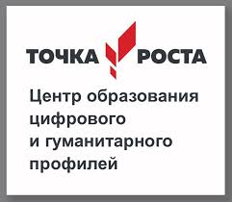
В 2019 году в рамках регионального проекта «Успех каждого ребенка» и Федерального проекта «Детский спорт» Всероссийской политической партии «Единая Россия» в Родомановской средней школе, расположенной в сельской местности, обновлена материально-техническая база для занятий физической культурой и спортом - отремонтирован спортивный зал. Общая стоимость капитального ремонта спортивного зала составила 1,9 млн. рублей – это средства консолидируемого бюджета: 957,0 млн. рублей федеральный бюджет, 143,0 тысяч рублей областной и 777,1 тысяч рублей муниципальный бюджет.

Спортивный зал МБОУ «Родомановская средняя школа»
до ремонта после ремонта
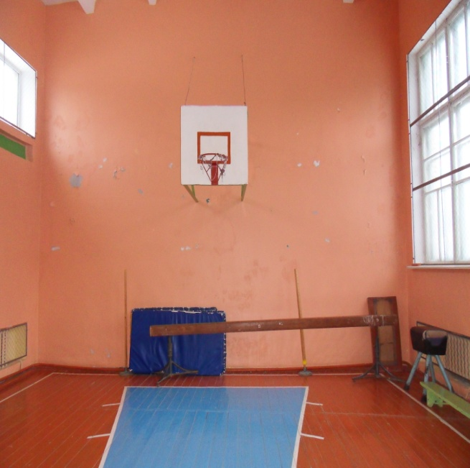
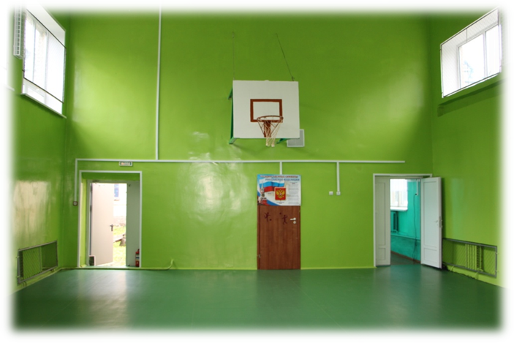

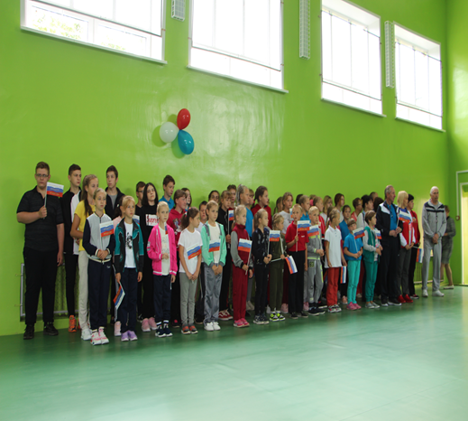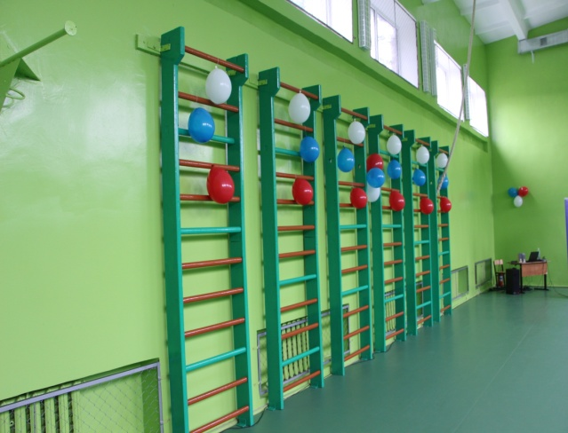
Спортивный зал МБОУ «Родомановская средняя школа» после ремонта

В рамках реализации регионального проекта «Успех каждого ребенка» действует Всероссийский форум профессиональной ориентации «ПроеКТОриЯ» – уникальная площадка для обмена профессиональным опытом.
В рамках форума продемонстрированы лучшие педагогические практики и образовательные технологии в области профориентации.
В рамках данного проекта в 2019 г. проводился цикл открытых уроков «ПроеКТОриЯ» в режиме онлайн, направленных на раннюю профориентацию. Обучающиеся и родители образовательных организаций Гагаринского района принимали активное участие – в 13 открытых уроках (293 подключения) приняло участие 1360 человек: 1128 обучающихся, 97 педагога и 135 родителей (законных представителя).
В 2019 году Гагаринский район в первый раз стал участником Проекта по ранней профессиональной ориентации учащихся 6 – 11-х классов общеобразовательных организаций «Билет в будущее». По результатам участия в практических мероприятиях проекта «Билет в будущее» каждый школьник получил рекомендации по выбору дальнейшей профессиональной траектории.

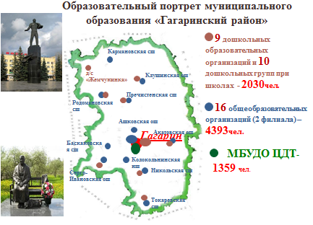

Созданная сеть образовательных организаций на территории района позволяет жителям полностью реализовать право на получение разных уровней общего образования и дополнительного образования.
До места получения образовательных услуг и проведения внеклассной деятельности организован подвоз 470 обучающихся, из которых 375 подвозится с помощью 10 школьных автобусов.
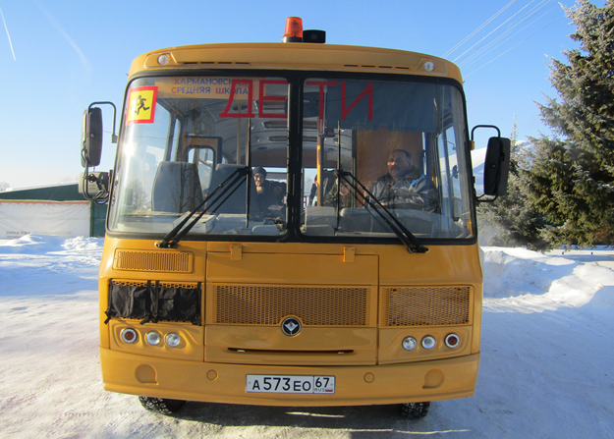
На содержание школьных автобусов было израсходовано 5584,9 тысячи рублей. Подвоз обучающихся осуществлялся также автобусами автотранспортного предприятияООО «Бус-Лайн», на данные нужды было израсходовано549,9 тыс. рублей.
Дальнейшее развитие системы образования муниципального образования «Гагаринский район» Смоленской области в условиях повышения качества образования и обеспечения доступности для различных категорий обучающихся (включая инклюзивное образование) – одна из основных задач, решаемых в 2019 году. Одним из показателей общедоступного качественного образования является создание оптимальных условий для повышения качества предоставления образовательных услуг и безопасности обучения, это осуществлялось за счет средств бюджетов всех уровней: областного, муниципального и внебюджетных источников, на эти цели израсходовано 284 447,0 тыс. рублей.
В целях создания современной материально-технической базы образовательных учреждений проводились текущие и капитальные ремонты в летний период. Всего на подготовку объектов образования к работе в осенне-зимний период 2019-2020 выделено из бюджета муниципального образования «Гагаринский район» Смоленской области 16 970 000 рублей.
Значительные средства предусмотрены на ремонт кровель и ремонт спортивных залов сельских школ.
Отремонтированы кровли МБОУ «Ашковская основная школа»,МБОУ «Токарёвская средняя школа», МБДОУ «Детский сад им. Ю. А. Гагарина», МБДОУ «Детский сад «Снежинка».

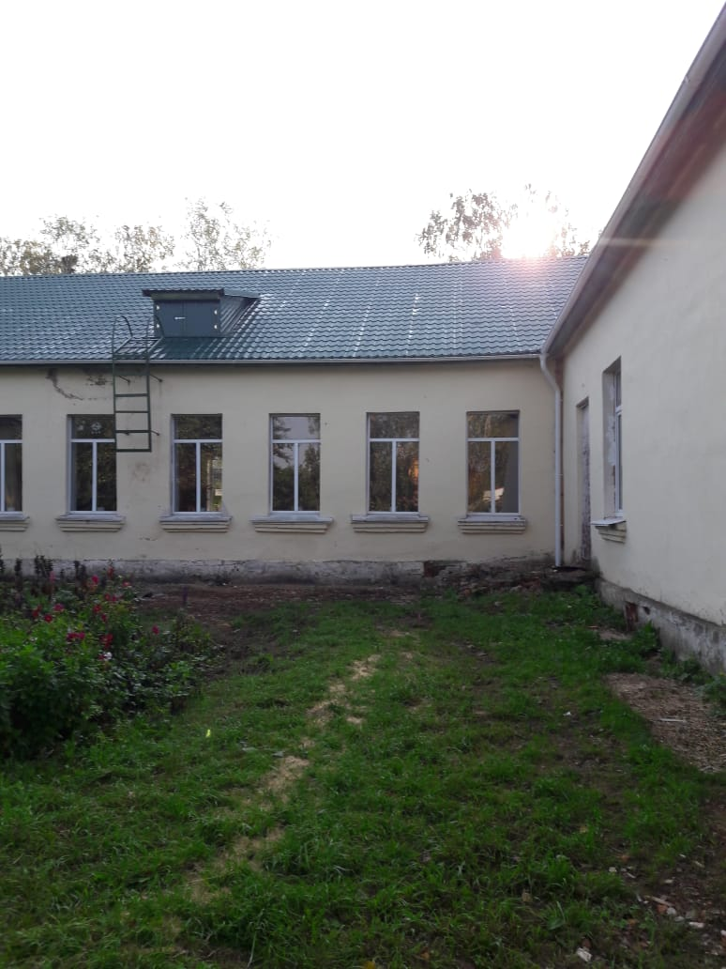
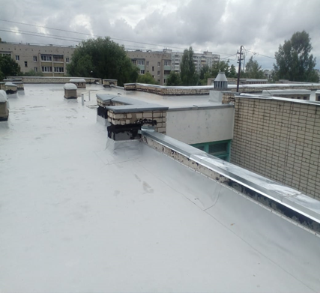
МБДОУ «Детский сад им. Ю. А. Гагарина»
МБОУ «Ашковская основная школа»

В МБОУ «Токаревская средняя школа» отремонтирован кабинет английского языка.
Большое внимание уделялось созданию материально-технических условий для сохранения здоровья обучающихся и формирования здорового образа жизни в сельских школах.
Построена спортивная площадка в МБОУ «Никольская сш».

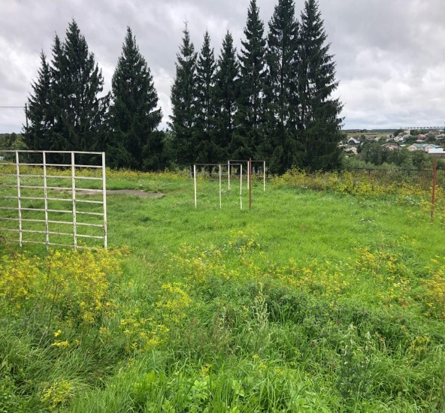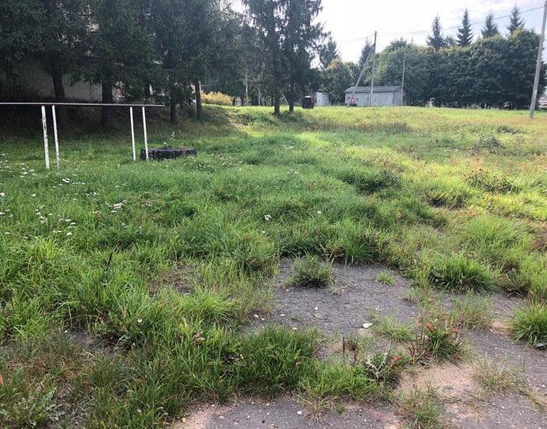
Спортивная площадка МБОУ «Никольская сш» до строительства

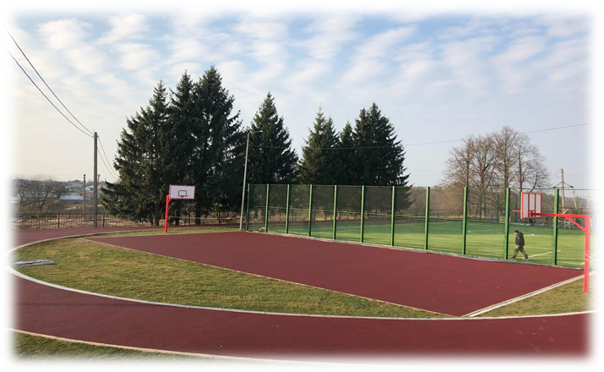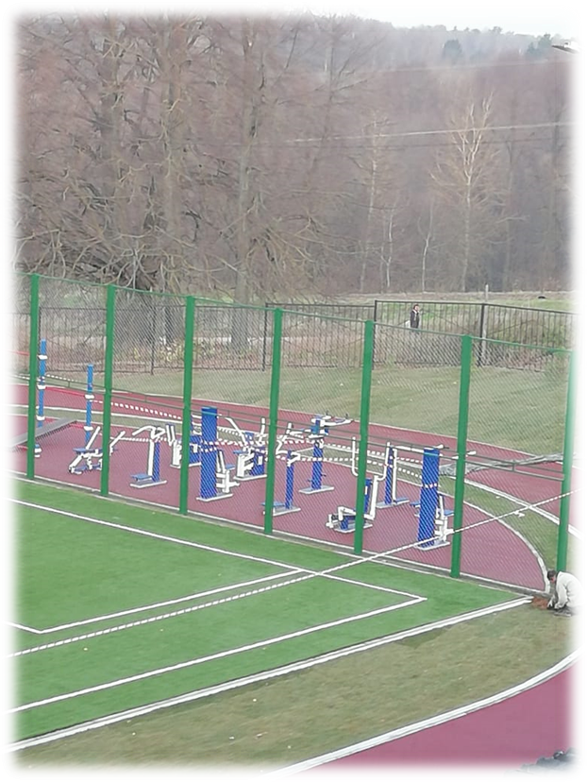

Спортивная площадка МБОУ «Никольская сш» после строительства

В рамках развития государственно-частного партнерства построена и оснащена современным оборудованием спортивная площадка в МБОУ «Кармановская средняя школа»

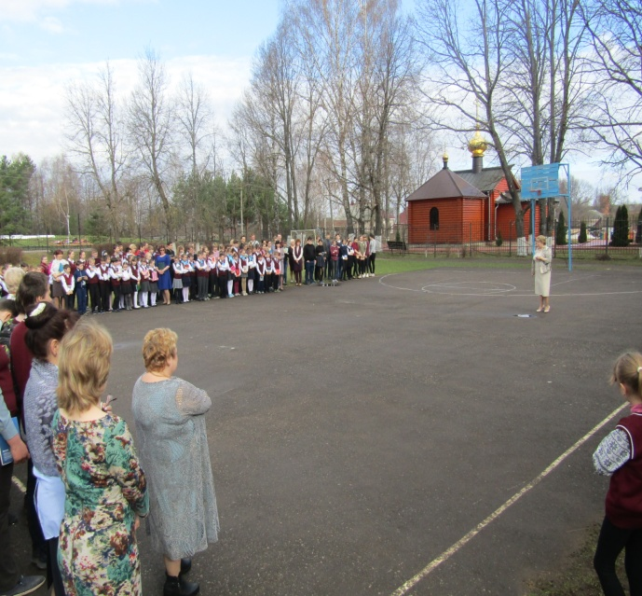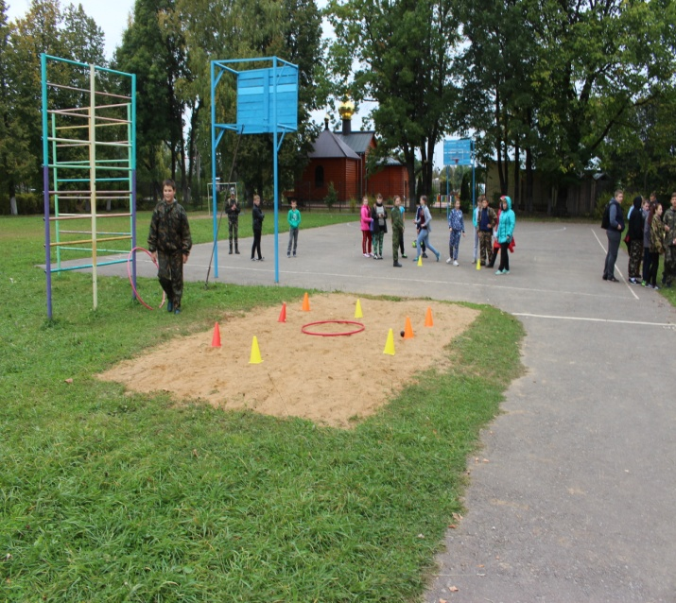

спортивная площадка МБОУ «Кармановская средняя школа»
до ремонта

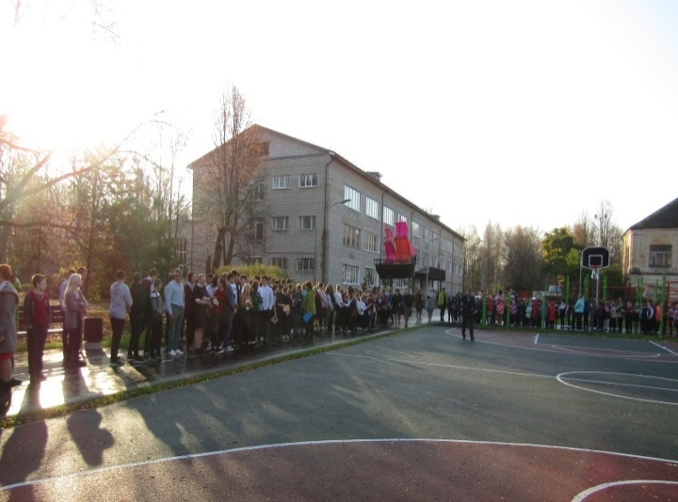
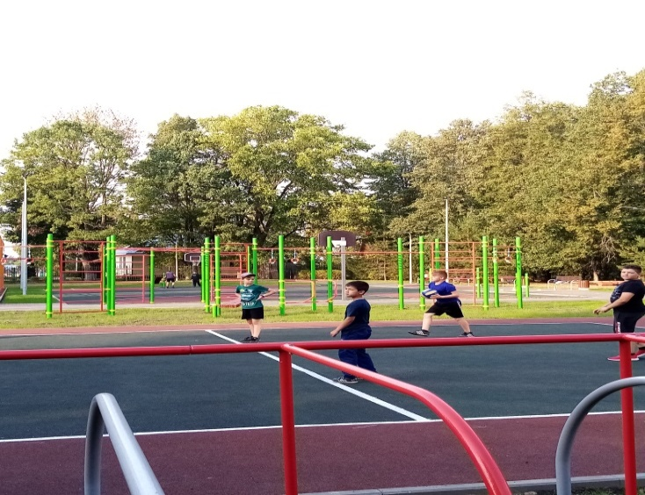

спортивная площадка МБОУ «Кармановская средняя школа»
после ремонта

В результате проводимых мероприятий по обновлению материально-техническойбазы для занятий физической культурой и спортом в сельских школах 56% сельских детей обучаются по обновленным программам по предмету «Физическая культура», а также дополнительным общеобразовательным программам, реализуемых во внеурочное время.
Заменены деревянные оконные блоки на блоки ПВХ в МБДОУ «Детский сад «Звёздочка», МБДОУ «Детский сад «Снежинка», во всех ДОО установлено видеонаблюдение.
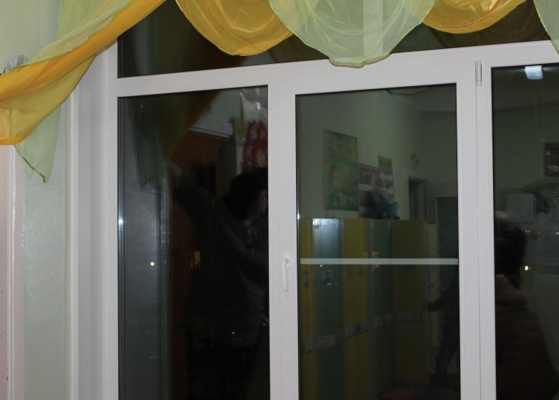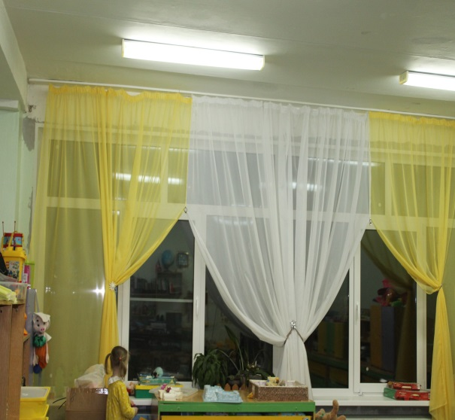

На протяжении последних 3-х лет выстроена взаимовыгодная форма отношений муниципальной власти и образовательных организаций с частными инвесторами, в рамках данного взаимодействия было решено ряд проблем, направленных на создание современных условий обучения и воспитания детей в сфере общего и дополнительного образования.
В результате развития государственно-частного партнерства в 2019 году проведено ряд мероприятий по укреплению материально-технической базы МБОУ «Токаревская средняя школа»:
- ремонт кабинета истории, лестничного пролета;
- частичный ремонт электропроводки 2 этажа.
ООО «ГАГАРИН ЭГГЕРДРЕВ ПРОДУКТ»оказал помощь 9 образовательным организациям в приобретении ламинированной ДСП для изготовления мебели и ламината.

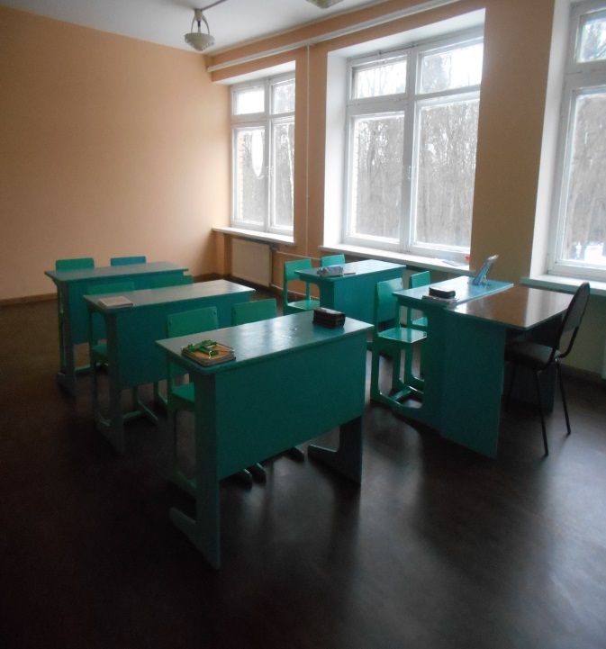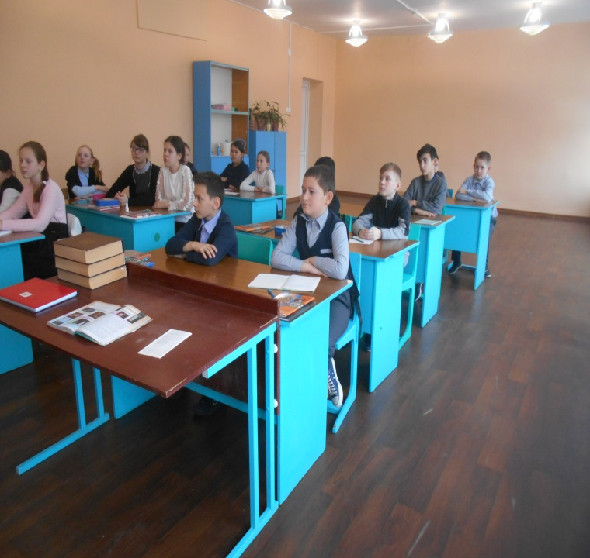
Количество детей в дошкольных образовательных организациях
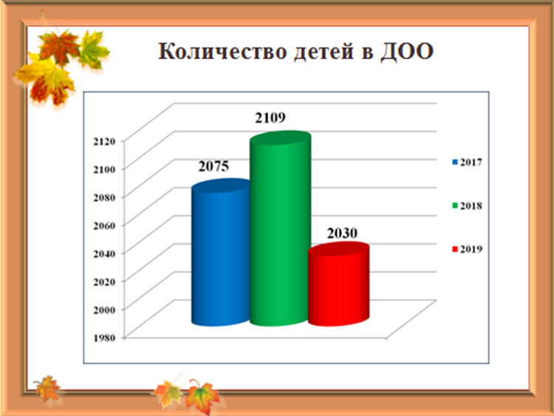
С 2016 года (3687 человек) наблюдается уменьшение общего количества детей дошкольного возраста, в 2019 году их количество составляет 3355 человек (по данным росстата). В связи с этим уменьшилось количество детей в детских садах.
С сентября 2017 года все желающие обеспечиваются местами в детских садах, поэтому приоритетным направлением 2019 года являлось сохранение 100% доступности дошкольного образования в том числе для детей до 3-х лет, создание в дошкольных образовательных организациях условий для инклюзивного образования детей-инвалидов, детей с ограниченными возможностями здоровья,организация оказания консультативной помощи родителям, чьи дети осваивают программу дошкольного образования в форме семейного обучения.
В рамках реализации направления 100% обеспеченности местами в детских садах большое внимание в 2019 году уделялось предоставлению дошкольного образования детям-инвалидам и детям с ограниченными возможностями здоровья. С этой целью в ДОУ организована безбарьерная среда. Разработаны адаптированные образовательные программы на основании рекомендаций, указанных в заключении ПМПК и индивидуальной программы реабилитации и абилитации детей-инвалидов (ИПРА). Всего в ДОУ обучается детей-инвалидов – 5 человек; детей с ОВЗ – 45 человек.
В целях оказания методической, психолого-педагогической, диагностической и консультативной помощи родителям (законным представителям) несовершеннолетних обучающихся, обеспечивающих получение детям дошкольного образования в форме семейного образования организовано функционирование консультационных центров при муниципальных образовательных организациях, реализующих образовательную программу дошкольного образования.
В 2019 году Комитет по образованию направлял свою деятельность на решение задачи по созданию условий для социализации и формирования здорового образа жизни обучающихся, на эти цели было израсходовано 9518,4 тыс. рублей.
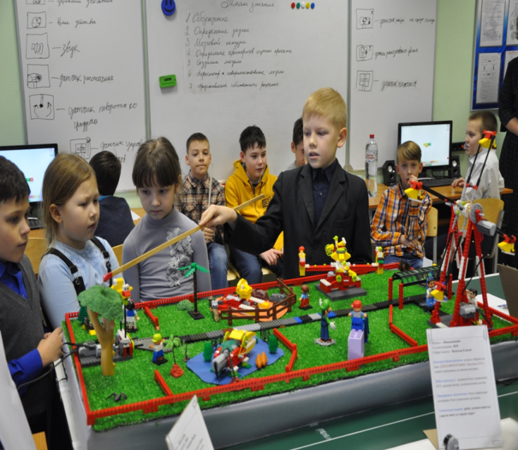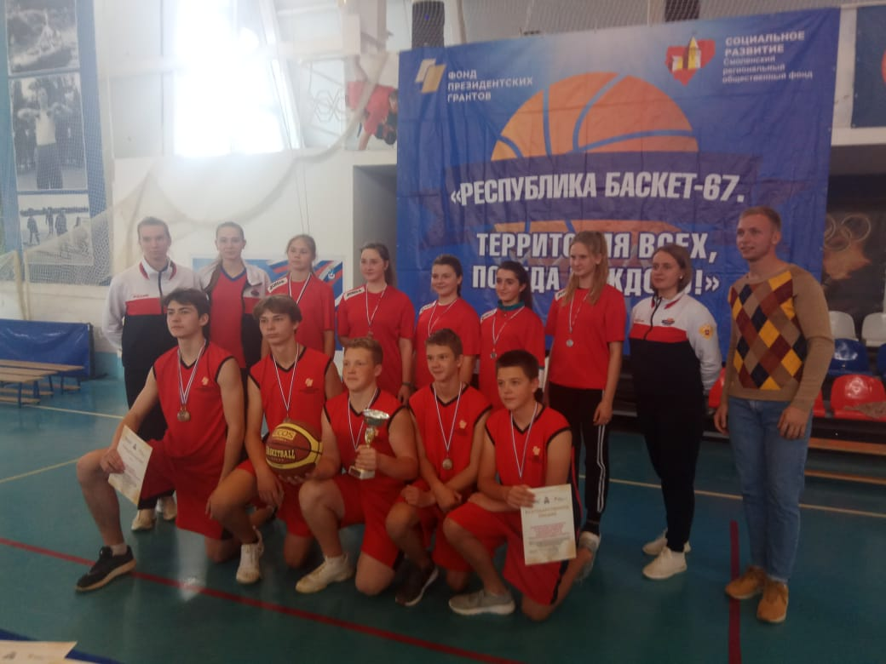
МБУ «ФОК «Восток»
МБУДО «Центр детского творчества»

Целенаправленно проводилась работа по оздоровлению детей. В летний период работало 14 лагерей с дневным пребыванием на базе 14 образовательных организаций для детей в возрасте от 7 до 17 лет. В лагерях дневного пребывания на базе образовательных организаций были организованы профильные отряды.
Всего оздоровилось 567 (587 в 2018 г.) обучающихся, из них 382 (427) детей из малообеспеченных и социально незащищенных категорий семей, детей-сирот, детей, находящихся в тяжелой жизненной ситуации, стоящих на учете в органах системы профилактики прошли оздоровление бесплатно, 185 (160) детей за родительскую плату.
На оздоровление обучающихся из средств бюджета Администрации Смоленской области было израсходовано 962,2 тыс. рублей
Составной частью здорового образа жизни является правильное питание, в связи с этим во всех образовательных организациях созданы условия и организовано горячее питание обучающихся. На организацию горячего питания из бюджета муниципального образования «Гагаринский район» Смоленской области в 2019 г. израсходовано 8848,6 тыс. руб.
Большое внимание уделялось проведению воспитательной работы по формированию духовно-нравственных, гражданско-патриотических, семейных ценностей детей и подростков, законопослушного поведения и культуры безопасного поведения обучающихся. Было проведено и организовано участие более чем в 157 мероприятиях муниципального, регионального и Всероссийского уровней. Всего в данных мероприятиях приняло участие 4479 обучающихся школ и детских садов.
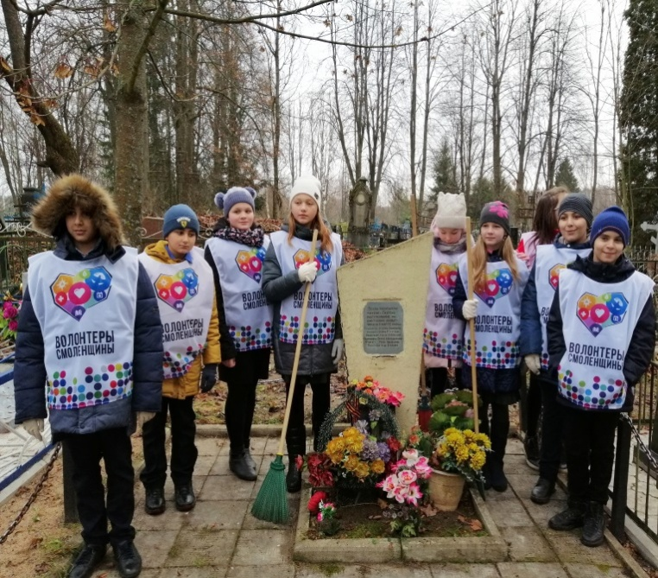
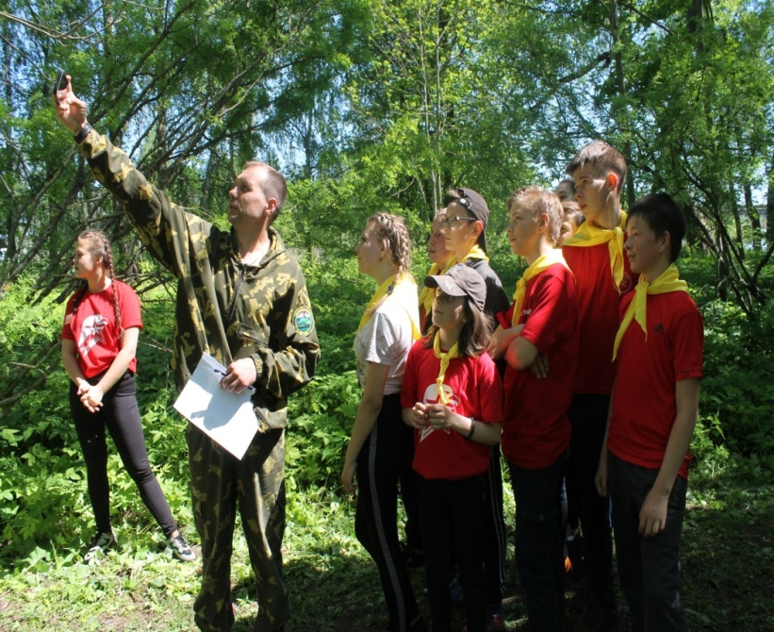

На проведение районных мероприятий и организацию участия в областных выделено и израсходовано 515,0 тысяч рублей.

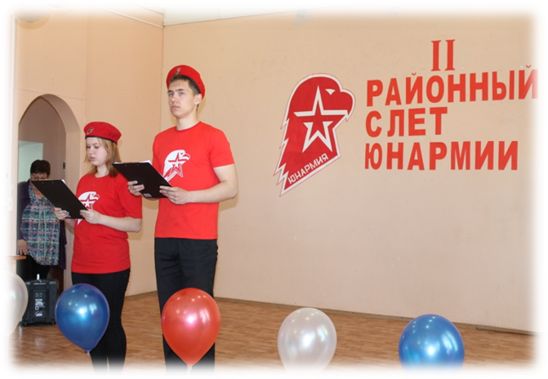
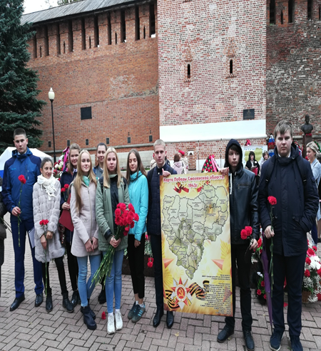
Талантливые и одаренные дети нашли поддержку и развитие в различных олимпиадах и интеллектуальных конкурсах, для стимулирования познавательной деятельности учащихся организованы интеллектуальные игры разнопредметной направленности, учитывающие интересы 2639 обучающихся.
Традиционно в целях поддержки талантливых детей - в рамках проведения Гагаринских чтений 14 обучающимся района, показавшим высокие достижения в учебной, творческой, спортивной деятельности, вручена премия им.Ю.А.Гагарина.

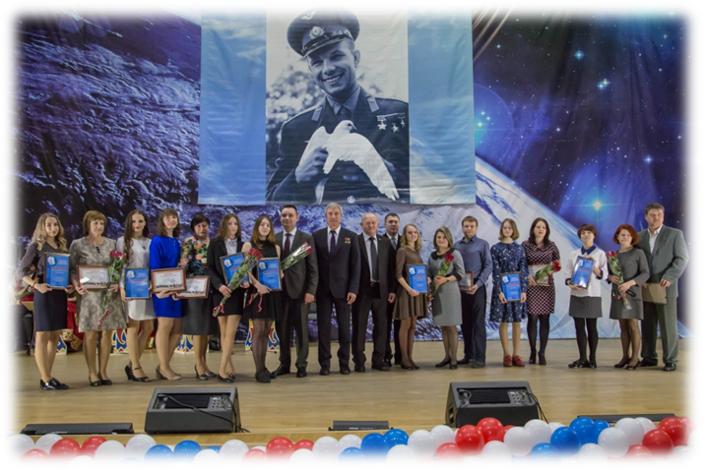

За достижение высоких результатов в обучении, проектно-исследовательской и социально-значимой деятельности Галанов Илья (обучающийся МБОУ «Баскаковская средняя школа»)стал обладателем областной стипендии имени князя Смоленского Романа Ростиславовича, учрежденной в целях материальной поддержки одаренной молодежи.

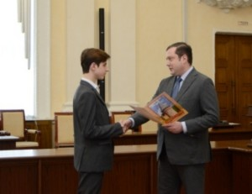

В 2019 году продолжалась деятельность, направленная на выявление, учет и устройство детей-сирот и детей, оставшихся без попечения родителей.В течение 2019 году было выявлено 13 детей-сирот и детей, оставшихсябез попечения родителей, из них 62% всех выявленных детей устроены на семейные формы воспитания.
Проводилась работа по защите личных и имущественных прав детей-сирот и детей, оставшихся без попечения родителей, переданных под опеку, в приемную семью, а также направленных на полное государственное обеспечение. В рамках этой деятельности в течение 2019 года было приобретено и передано по договорам специализированного найма 6 квартир. На эти цели было израсходовано 7 560 000,00 рублей, эти средства были выделены Департаментом Смоленской области по образованию и науке.
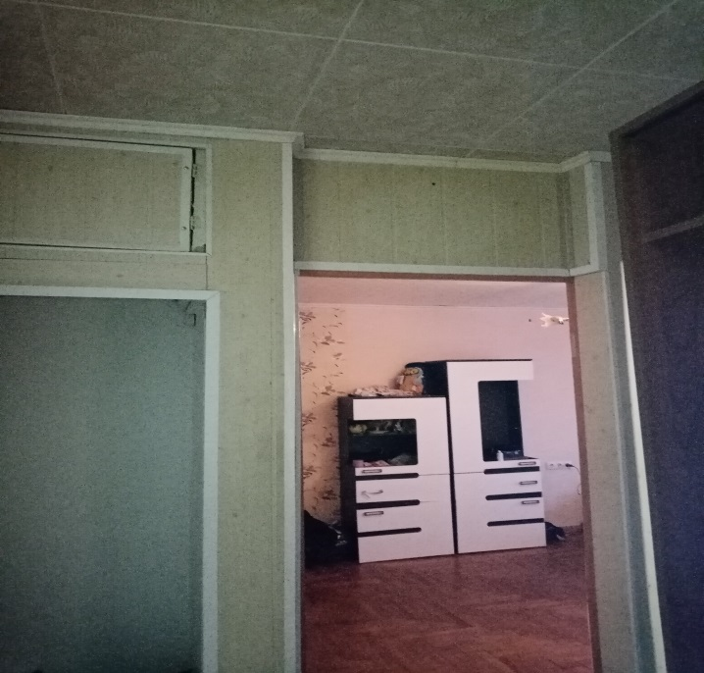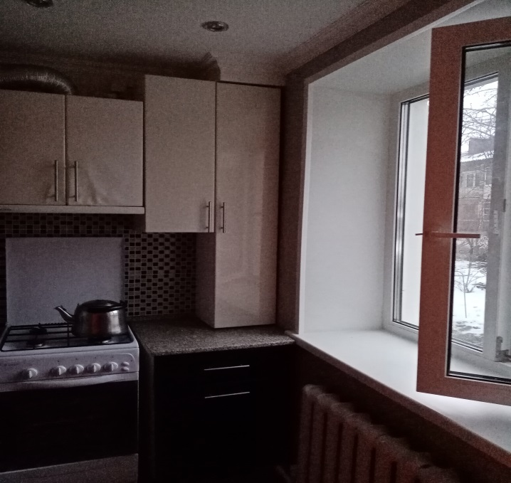
В 2020 году перед Администрацией муниципального образования «Гагаринский район» Смоленской области стоит важная задача реализации приоритетного национального проекта «Образование» по пяти региональным проектам:
- «Современная школа»
- «Цифровая школа»
- «Современные родители»
- «Успех каждого ребенка»
- «Учитель будущего»
1.14. КУЛЬТУРА
Отдел по культуре Администрации муниципального образования «Гагаринский район» Смоленской области (начальник отдела – Брехова Ольга Викторовна, курирующий заместитель Главы муниципального образования Морозова Людмила Васильевна) – занимается вопросами создания условий для организации досуга и обеспечения жителей Гагаринского района услугами организаций культуры и т.д.
Деятельность учреждений культуры в 2019 году осуществлялась на основании муниципальных программ:
1. «Развитие культуры на территории муниципального образования «Гагаринский район» Смоленской области» на 2019-2021 годы, утвержденной Постановлением Администрации муниципального образования «Гагаринский район» Смоленской области от 03.12.2018 № 1913;
2. «Развитие культуры на территории Гагаринского городского поселения Гагаринского района Смоленской области» на 2019-2021 годы, утвержденной 03.12.2018 Постановлением Администрации муниципального образования «Гагаринский район» Смоленской области № 1914.
Цель Программ:
1. Комплексное развитие сферы культуры как важного фактора социокультурного развития муниципального образования «Гагаринский район» Смоленской области.
2. Комплексное развитие сферы культуры как важного фактора социокультурного развития муниципального образования Гагаринское городское поселение Гагаринского района Смоленской области.
Задачи программ:
Обеспечение максимальной доступности культурных благ, повышение качества и разнообразия услуг в сфере культуры.
За отчетный период проведено 4 165 (391 – в городе, 3 774 – в селе) общегородских и районных мероприятия (праздники, концерты, народные гуляния), посвященных историческим и памятным датам (Новый год, Рождество Христово, День защитника Отечества, Масленичные гуляния, Международный женский день, Гагаринские чтения, День освобождения Гжатска, День космонавтики, День Победы, День защиты детей, День России, День города, День памяти и скорби, День молодёжи, День семьи, любви и верности, День Знаний, День Освобождения Смоленщины, День народного единства, День матери, и др.). Организовано участие творческих коллективов города и района в международных, всероссийских и областных конкурсах и фестивалях (театральный фестиваль мини-спектаклей «Давай, удивляй!», фестиваль традиционной казачьей культуры и воинского искусства «Гагаринская казарла».
Основные направления работы:
Духовно-нравственное воспитание. Мероприятия проводятся с целью духовного развития личности. Привитие семейных ценностей осуществляется через работу клубов «Приходите всех семьей», проведение мероприятий, посвященных Дню семьи, Дню матери, Дню Петра и Февроньи и др. Воспитание любви к своей малой Родине, своему краю через цикл поэтических конкурсов, конкурсов творческих работ, конкурсов стихов. Цикл праздников, посвященных христианским народным праздникам: Рождественские концерты, Масленичные гуляния, Дни Пасхального милосердия, Яблочный и Медовый Спасы.
При Гагаринском народном драматическом театре продолжает вести свою работу Центр развития казачьей культуры «Алатырь» под патронажем Гагаринского хуторского казачьего общества «Хутор Гжатский».
Работа строится в двух направлениях: духовно-нравственном и военно-спортивном, при тесном сотрудничестве с Администрацией муниципального образования «Гагаринский район» Смоленской области, комитетом по физической культуре, спорту и молодежной политике, отделом по культуре муниципального образования «Гагаринский район» Смоленской области и церковью. Центр развития казачьей культуры «Алатырь» является базой для детского ансамбля «Казачата» и военно-патриотического отряда «Гжатские пластуны». Усилиями центра проводятся следующие мероприятия: ставшими уже традиционными «Рождественские встречи», в которых принимают участие творческие коллективы из г. Гагарина и гостей из других городов; выставки изобразительного и прикладного творчества, жители города могут познакомиться с творческим наследием казаков, с их традициями и боевыми искусствами; ансамбль «Алатырь» и детский ансамбль «Казачата» выступают перед жителями города и района на праздничные и памятные мероприятия. Проводятся «Гагаринские Шермиции».
Военно-патриотическое, эстетическое воспитание. Мероприятия проводятся с целью воспитания гражданственности, патриотизма, уважения к правам, свободам обязанностям человека. В комплексе мероприятий проведены, акции, митинги, субботники на мемориалах, беседы, концерты, поздравления ветеранов и др. Традиционно во всех учреждениях культуры города и района прошли мероприятия, посвященные Дню защитника Отечества, Дню Великой Победы, дню России, началу второй мировой войны, Дню Освобождения Смоленщины, Дню неизвестного солдата и др. 9 марта на Красной площади города прошел торжественный митинг, посвящённый Дню рождения Ю. А. Гагарина – под звуки духового оркестра были внесены знамена Российской Федерации, Смоленской области, Гагаринского района и Воздушно-космических сил РФ, среди гостей Чтений присутствовали: заместить Губернатора Смоленской области Константин Никонов, Председатель Смоленской областной Думы Игорь Ляхов, летчик-космонавт СССР, Герой Советского Союза, Герой Российской Федерации, исполнительный директор по пилотируемым космическим программам Госкорпорации «Роскосмос» Сергей Крикалев. Также среди почетных гостей присутствовали ветераны отряда космонавтов – Виктор Афанасьев, Анатолий Соловьев, Сергей Авдеев, делегация Центра подготовки космонавтов имени Ю. А. Гагарина во главе с его руководителем летчиком-испытателем, Героем России – Павлом Власовым. В состав делегации вошли Герои Российской Федерации, летчики-космонавты Российской Федерации Олег Новицкий, Олег Скрипочка, Михаил Корниенко, Антон Шкаплеров. В торжествах также приняли участие Исидор митрополит Смоленский и Дорогобужский, глава Смоленской митрополии, Сергий Епископ Вяземский и Гагаринский, представители Духовенства, родные и близкие выдающихся исследователей и покорителей космического пространства, члены первого женского отряда космонавтов, представители предприятий и организаций космической отрасли, музеев космического профиля, общественных организаций России и молодые исследователи космоса.
А в культурно-досуговом центре «Комсомолец» прошли 46-е Общественно-научные чтения, посвященные памяти Ю. А. Гагарина, в ходе которых состоялось чествование лауреатов премии Ю. А. Гагарина – 15-ти юных Гагаринцев. Мероприятие также посетили воспитанники Первого Московского кадетского корпуса, «пожарные кадеты» школы № 4 имени В. П. Глушко из г. Байконура, будущие спасатели профессионально-педагогического колледжа Саратовского государственного технического университета имени Ю. А. Гагарина, учащиеся лицея № 1 имени Г. С. Титова из г. Краснозаменска.
День Победы – 9 мая начался в 2019 году с шествия Бессмертного полка от парка имени Ф. Ф. Солнцева, шествие прошло до красной площади города, где состоялся торжественный митинг с возложением цветов к Братским захоронениям.
Традиционно прошли мероприятия, посвященные началу Великой Отечественной войны, наиболее интересно это представил Пречистенский cельский Дом культуры – час памяти «Был у войны печальный день начальный…». Предварительно в библиотеке была оформлена выставка-воспоминание «Войны жестокое лицо…». Директор школы Мелентьева Н. В. рассказала об этом трагическом для всех нас событии, библиотекарь, на основании воспоминаний односельчан, о 22 июня 1941 года в селе. Затем все присутствующие на мероприятии приняли участие в проходившей около дома культуры встрече с участниками международного автопробега, организованного ДОСААФ России и ДОСААФ Республики Беларусь и посвященного 75-летию освобождения Белоруссии от немецко-фашистских захватчиков. В ожидании гостей юнармейцы нашей школы исполняли современные патриотические песни и песни военных лет. Среди гостей: представители ДОСААФ России и Белоруссии. Затем все возложили цветы к памятнику Скорбящей матери и почтили память павших в той страшной войне минутой молчания.
В сельских филиалах учреждений культуры прошли Дни вахты Памяти, в которых приняли участие более 500 человек.
Работа с детьми и молодежью. Проведение праздников двора, работа детских клубов и любительских объединений, детские праздники, мероприятия направленные на вовлечение подростков и молодежи в социальную практику и интеграцию в полноценную жизнь общества, формирование у молодых людей устойчивой сознательной позиции отказа от курения, употребления алкоголя и наркотических средств, на предупреждение экстремистских проявлений в молодёжной среде, агрессивного и конфликтного поведения молодых людей, развитие навыков, позволяющих противостоять негативным жизненным ситуациям.
Для старшеклассников и студентов города в МКДЦ «Комсомолец» в январе состоялась шоу-программа «Татьянин день». На программе поздравляли девушек с именем Татьяна и студентов с Днём студента. Были проведены викторины, аукционы, конкурсы, связанные с этим праздником. Также День студентов прошёл весело и познавательно во многих сельских учреждениях культуры.
В нашем городе в культурно-досуговом центре «Комсомолец» уже второй раз прошел фестиваль подростковых и молодежных талантов «Минута славы» (февраль), в котором приняли участие школьники, старшеклассники и студенты. Цель фестиваля выявление талантов и содействие их творческому росту. Надо отметить, что все выступления участники готовили сами, шили костюмы, репетировали. Каждый из участников стремился показать свой талант.
В апреле месяце в МБУК МКДЦ «Комсомолец» состоялся концерт «Молодёжные ритмы», посвящённый Дню танца. Подростки, старшеклассники и студенты, а так же все желающие, которые присутствовали на этом праздничном концерте, смогли не только познакомиться с историей возникновения «Уличных танцев» и некоторыми стилями этого направления такие как: хип-хоп, брейк-данс, локкинг, крамп, локинг, хаус, R`n`B, дабстеп и другие, но и увидели «оригинальные танцы», которые продемонстрировали танцевальные коллективы и команды города Гагарин, Вязьма.
Начиная с мая 2016 года в г. Гагарин проходит фестиваль мини-спектаклей «Давай, Удивляй!», в котором принимают участие более 100 детей из Смоленской области. Непосредственное участие в подготовке и проведение мероприятия принимают преподаватели и руководители театральной студии. Жюри фестиваля - работники Департамента, а также известные актеры, которые провели мастер-класс для всех приезжих детей. Родители детей, посещающих студию, замечают положительную динамику развития личности ребенка, а также отмечают повышение успеваемости в школе и улучшение взаимоотношений ребенка со сверстниками.
И конечно, уже традиционно, после долгих летних каникул, дискоклуб «Омега» 1 сентября открыл танцевальный сезон 2019-2020 для подростков и молодежи.
Работа с социально-незащищенными слоями населения. Отдел по культуре более 10 лет курирует программу «От сердца к сердцу». Основная цель, которой - реабилитация людей с ограниченными возможностями.
При МБУК МКДЦ «Комсомолец» создан клуб «Мы разные, но равные» для детей-инвалидов (возраст с 5-14 лет). Количество участников клуба – 30 человек. Работа клубов «Собеседник», «Серебряный возраст», Хора «Былинушка» и др.
В марте в МБУК МКДЦ «Комсомолец» прошло мероприятие День зимних именинников «Снежата», для детей с ограниченными возможностями. Первой частью праздника была игра «Поле чудес», в которой приняли участие зимние именинники. Работники в образах сказочницы и феи вместе с детьми, разгадывали загадки и вопросы о любимых героях сказок. Все участники игры получили памятные подарки и сувениры. Второй частью мероприятия была танцевально-игровая программа для детей и родителей. А затем праздник закончился чаепитием со сладостями и конфетами.
Особое внимание традиционно уделяется Ветеранам, активно сотрудничая с «Советом ветеранов». Ветераны войны и труда – эта группа пользователей требует особого подхода, внимания, заботы, уважения, сочувствия, понимания их проблем. Библиотека проводит информирование Ветеранов о новинках литературы и публикациях в периодике по интересующей их тематике, проведение акций «Поздравь ветерана с юбилеем!» и «Минута милосердия», включающие в себя посещение на дому, где использовались малые формы справочно-библиографической работы: беседы, обзоры, составлялись рекомендательные списки, памятки, буклеты, закладки и др. Сколько радости у пожилых людей вызывают эти поздравления: о них не забыли, о них помнят! Также и в большинстве сельских Домах культуры стало традиционным поздравлять на дому инвалидов и пожилых людей с традиционными праздниками и юбилейными датами, с оказанием посильной помощи по хозяйству.
Стало доброй традицией в начале декабря в ДК «Комсомолец» проводить Международный день инвалидов «Дарите людям доброту». 5 декабря праздник прошел за чашкой чая с концертной программой при участие людей с ограниченными возможностями. Одним из приятных моментов мероприятия было награждение Грамотами и подарками самых активных и творческих людей с ограниченными возможностями.
Для многодетных семей и детей-сирот в 2019 году были организованы показы кукольных спектаклей, таких как «Морозко», «Лиса – обманщица».
Таким образом, мероприятия предполагают удовлетворение социальных и духовных потребностей лиц с ограниченными возможностями здоровья, представляют собой часть их жизненной среды, предназначенной для отдыха, преодоления усталости, восстановления физических и психических сил. Участие в различных видах досуговой деятельности является необходимой областью социализации, самоутверждения и самореализации человека с ограниченными возможностями.
Развитие межэтнических отношений. Концерты, конкурсы, фестивали, Дни толерантности с участием представителей всех диаспор проживающих в городе и районе.
Так в МБУК МКДЦ «Комсомолец» состоялся тематический концерт «Мы разные, но равные», посвященный Дню толерантности. До начала мероприятия в фойе выступил Народный хор «Былинушка». Затем в зрительном зале прошло чествование семей – представителей национальных диаспор – семью Мигулёвых (Украина), Степанян (Армения), Чакабоева (памирцы), Фёдоровых (Россия).
На территории сельских поселений также проживает много разных национальностей. Работники сельских Домов культуры также проводят большую работу с жителями других национальностей, которые проживают на территории поселений, вовлекают их в художественную самодеятельность, привлекают к участию в мероприятиях.
Учащиеся Гагаринской детской музыкальной школы имени И.Д. Кобзона и Гагаринской детской художественной школы изучают культуру народов мира через музыкальные произведения и живопись композиторов и художников разных стран мира.
Все мероприятия направлены на воспитание терпимости у населения к иному мировоззрению, образу жизни, поведению и обычаям людей межнациональных культур.
Результативное участие в конкурсах, фестивалях, выставках. В марте месяце вокальный ансамбль «Аметист» принял участие в Областном конкурсе «Голоса 21 века» г. Вязьма, Народный коллектив Театр танца «Синяя птица» принял участие в Областном фестивале-конкурсе «Ритмы века» в г. Смоленске. В 2019 году Фестиваль мини-спектаклей «Давай, удивляй!» проходил в рамках Года Театра и стал уже IV. Участниками стали коллективы из городов: Десногорск, Ярцево, Сычёвка, Вязьма, Руза и конечно Гагарин. На Фестиваль обратили внимание на Федеральном уровне и приехали поддержать организаторов и участников Депутаты Государственной Думы Российской Федерации: заместитель председателя комитета Государственной Думы Федерального Собрания Российской Федерации по вопросам семьи, женщин и детей Ольга Владимировна Окунева и Федеральный координатор проекта «Культура малой родины», заместитель председателя комитета ГД РФ по культуре Ольга Михайловна Казакова.
В мае в МКДЦ «Комсомолец» прошел уже традиционный фестиваль по уличным танцам «Взрывная волна-2019». А в июле – традиционный, уже 10-ый, конкурс «Мисс Лето».
Участие МБУДО «Гагаринская ДМШ имени И.Д. Кобзона»:
1. Зональный конкурс «Юный концертмейстер» (22 января) - лауреаты II степени: Бадалян Л., Тетеля С. (г. Вязьма).
2. Зональный конкурс «Золотые зёрнышки» (26 января) - лауреат I степени: Еремеева М.
3. Внутришкольный конкурс на лучшее исполнение народного танца или песни на народном отделении (26 января) – 16 лауреатов в различных возрастных группах.
4. VII Международный фестиваль-конкурс им. А. С. Даргомыжского (8 февраля) – лауреат I степени: Бадалян Л. (г. Вязьма).
5. Международный конкурс «Хрустальная лира» (20 февраля) - лауреат III степени: Кабанова Т. (г. Смоленск).
6. Зональный конкурс «Ритмы планеты» (19 марта) - лауреат I степени: Ба-ранникова А., лауреат II степени: Баранникова У., лауреаты III степени: Цюняк Н., Баранниковы А. и У. (дуэт) (г. Вязьма).
7. Областной конкурс «Знаете, каким он парнем был» (23 марта) - Шикова М. (вышла в финал).
8. 5- й конкурс учащихся фортепианного отделения «Юный пианист – виртуоз» - «Фортепианные дуэты» (18 апреля) - Младшая группа:1-е место – Алиева Л. и Иванов В.(преп. Хмырова Е. В.) (преп. Хмырова Е. В. )2-е место - Гаврилова Н. и Пан Н. (преп. Хмырова Е. В.) Средняя группа:1-е место – Слоквенко К. и Румянцева А. (преп. Абрамова Т. П.) 2-е место – Кизирова Д. и Сорокина Д. (преп. Антонова Г. В.)Старшая группа:1-е место – Бадалян Л. и Тетеля С.(преп. Хмырова Е. В.) 2-е место – Земелькина Д. и Трофимова К. (преп. Чудо Н. Н.),Одинцова Л. и Кучумова Э. (преп. Баранова О. В.)
3-е место – Попова Н. и Маланичев А. (преп. Солдатова Т. А.), Романова Т. и Иминова К. (преп. Чудо Н. Н.), Акопян А. и Ченцова Л. (преп. Хмырова Е. В.).
9. XII Всероссийский конкурс для детей и молодежи «Твори, открывай, действуй» (15 ноября) – лауреат 1 степени Силин О. (преп. Абрамова Д. О.).
10. Зональный конкурс по сольфеджио «Конкурс дуэтов» в рамках проекта «Музыкальная палитра» (14 декабря) – лауреаты 1 степени: Соломенный Я., Романов Д., Кабанова Т., Тетеля С. (преп. Лукин С. В.), лауреаты 2 степени: Демирчян С., Польская А. (преп. Белокрылова Н. Н.), дипломанты 2 степени: Шикова М., Гоборова С. (преп. Белокрылова Н. Н.).
ПРЕПОДАВАТЕЛИ:
1. XII Всероссийский конкурс для детей и молодежи «Твори, открывай, действуй» (15 ноября) – лауреат 1 степени Абрамова Д. О.

Участие МБУДО «Гагаринская ДХШ»:
1. Районный конкурс «Вифлеемская звёздочка» (январь) - 2 победителя.
2. Проведение финала МОШ по ИЗО (Московская олимпиада школьников по изобразительному искусству) (5 февраля) - 1 победитель - 100 балов, 2 призера - 84 балла.
3. Проведение Всероссийской выставки детского художественного творчества «По звёздному пути», посвящённого 85-летию Ю. А. Гагарина (март) - 19 победителей (г. Гагарин).
4. Районный конкурс, посвящённый 85-летию первого космонавта планеты Ю. А. Гагарина, (март) – 9 победителей (г. Гагарин).
5. Зональный смотр-конкурс детского художественного творчества (29 марта) – 188 победителей (г. Сафоново).
6. Областной конкурс детского художественного творчества «Театр, творчество, дети» (2 апреля) – 51 победитель (г. Смоленск).
7. Международный конкурс «Он сказал: «Поехали!» (июль) – 1 место (г. Москва).
8. Областной конкурс, посвященный Великой Отечественной войне (сентябрь) – 1 Лауреат 1 степени (г. Смоленск).
9. Отборочный тур московской олимпиады школьников по изобразительному искусству (8 декабря) – 22 участника, из них 17 – прошли в финал. Победители и призеры еще не определялись.
10. Районный конкурс «Вифлеемская звездочка» (до 25 декабря) – 8 участников, 4 призера (1, 2, 3 места).
ПРЕПОДАВАТЕЛИ:
1. Областная художественная выставка «Зимний вернисаж» - 3 человека (г. Смоленск).
2. Выставка смоленских художников «Коллегиум» - 3 человека (г. Орша).
3. Областная выставка молодых художников – 1 человек (г. Смоленск).
4. Областная ретроспективная выставка, посвященная 80-летию Смоленской организации Союза художников России – 3 человека (г. Смоленск).
Финансовое обеспечение:
В 2019 году, объем бюджетных ассигнований на реализацию муниципальной программы «Развитие культуры на территории муниципального образования «Гагаринский район» Смоленской области» на 2019-2021 годы, составил 87 283 451,46 руб. в т.ч.:
- областной бюджет – 6 096 780,13 руб.;
- федеральный бюджет – 2 530 241,17 руб.;
- бюджет МО «Гагаринский район» - 74 175 694,48 руб.;
- средства от приносящей доход деятельности – 4 480 735,68 руб.
За 2019 год исполнено 86 318 833,37 руб., в т.ч.:
- областной бюджет – 6 096 780,13 руб. – 100 %
- федеральный бюджет – 2 530 241,17 руб. – 100 %
- бюджет МО «Гагаринский район» - 74 164 674,67 руб. – 99,98 %
- средства от приносящей доход деятельности – 3 527 137,40 руб. – 82 %
Объем бюджетных ассигнований на реализацию муниципальной программы «Развитие культуры на территории Гагаринского городского поселения Гагаринского района Смоленской области» на 2019-2021 годы, составил 2 215 000,00 руб. в т.ч.:
- бюджет Гагаринского городского поселения – 2 215 000,00 руб.
За 2019 год исполнено 2 215 000,00 руб. – 100 %.
За счет финансирования муниципальной программы «Развитие культуры на территории муниципального образования «Гагаринский район» Смоленской области» на 2019-2021 годы реализуется комплектование книжного фонда (подписка и приобретение книг), оплата коммунальных услуг учреждений культуры, текущие и капитальные ремонты зданий и сооружений муниципальных учреждений, заработная плата работников культуры, проведение мероприятий (Гагаринские чтения и все мероприятия, проводимые сельскими учреждениями культуры).
За счет финансирования «Развитие культуры на территории Гагаринского городского поселения Гагаринского района Смоленской области» на 2019-2021 годы создаются благоприятные условия для организации досуга и обеспечение жителей Гагаринского городского поселения Гагаринского района Смоленской области услугами учреждений культуры (проведение общегородских культурно-массовых мероприятий: Новый год, Рождество Христово, Масленица, День рождения Ю. А. Гагарина, День Победы, День города и др.).
Объем бюджетных ассигнований на реализацию муниципальной программы «Создание доступной среды для лиц с ограниченными возможностями, проживающих на территории муниципального образования «Гагаринский район» Смоленской области, к объектам социальной инфраструктуры на 2019-2021 годы, составил – 160 802,00 руб., в т.ч.:
- бюджет МО «Гагаринский район» - 160 802,00 руб.
За 2019 год исполнено 160 802,00 руб. – 100 %.
За счет финансирования в 2019 году было выполнено устройство пандусов в Ивашковском сельском Доме культуры – филиале МБУК МКДЦ «Комсомолец» (60 000,00 руб.) и Черногубцевском филиале МБУК «Гагаринская МЦБС» (60 000,00 руб.), для Кармановского КДЦ приобретен переносной телескопический двухсекционный пандус и установлены поручни внутри здания для инвалидов-опорников (40 802,00 руб.).

1.15 ФИЗИЧЕСКАЯ КУЛЬТУРА, СПОРТ и МОЛОДЕЖНАЯ ПОЛИТИКА
Отдел по физической культуре спорту и делам молодежи Администрации муниципального образования «Гагаринский район» Смоленской области (начальник отдела – Панков Виктор Сергеевич, курирующий заместитель Главы муниципального образования Морозова Людмила Васильевна) – занимается вопросами популяризации среди населения Гагаринского района здорового образа жизни, развития различных видов спорта, реализацией молодежной политики, гражданско-патриотическим воспитанием подрастающего поколения привлекает население к регулярным занятиям физической культурой и спортом, организует выступление спортсменов на областных, российских и международных соревнованиях.
Вопрос развития массовой физической культуры, спорта и пропаганды здорового образа жизни является одним из приоритетных вопросов в работе муниципального образования Гагаринского городского поселения Гагаринского района Смоленской области и муниципального образования «Гагаринский район» Смоленской области».
В муниципальном образовании проведено 217 спортивных мероприятий, в которых приняло участие –13900 человек.
Работа по развитию физической культуры и спорта в 2019 году осуществлялась согласно муниципальным программам «Развитие физической культуры и спорта в муниципальном образовании «Гагаринский район» Смоленской области» на 2019-2021 годы и «Развитие физической культуры и спорта на территории муниципального образования Гагаринского городского поселения Гагаринского района Смоленской области» на 2019-2021 годы.
Деятельность Администрации муниципального образования «Гагаринский район» Смоленской области» в сфере физической культуры и спорта направлена на создание условий для максимального вовлечения населения в систематические занятия физической культурой и спортом, развитие массового спорта и пропаганда здорового образа жизни.
Для достижения указанных целей решаются следующие приоритетные задачи:
- Вовлечение граждан в регулярные занятия физической культурой и спортом.
- Развитие системы подготовки спортивного резерва на территории муниципального образования «Гагаринский район» Смоленской области.
Выполнение поставленных задач возложено на муниципальные бюджетные учреждения физической культуры и спорта: «Гагаринская спортивная школа», «Гагаринская спортивная школа по плаванию», «Физкультурно-оздоровительный комплекс «Восток».
С января 2019 года детско-юношеские спортивные школы города переведены на осуществление деятельности по спортивной подготовке и переименованы в спортивные школы.
На базе МБУ «ФОК «Восток» функционирует центр выполнения нормативов Всероссийского спортивного комплекса «Готов к труду и обороне» (ГТО).
Для организации проведения спортивных соревнований и массовых спортивных мероприятий в подведомственных отделу по ФКСДМ учреждениях имеется материально – техническая база:
- спортивный зал борьбы 36 х 18 = 648 кв.м. с бытовыми помещениями, тремя борцовскими коврами, волейбольная площадка, тренажеры, брусья и т.д. (в текущем году выполнен косметический ремонт свода потолка, частично стен; установлены 8 пластиковых дверей)
- спортивный зал художественной гимнастики 20 х 9 = 180 кв.м. с бытовыми помещениями
- спортивный зал тяжелой атлетики 20 х 9 =180 кв.м. с бытовыми помещениями, оборудованными тренажерами и необходимым инвентарем.
- лыжная база со вспомогательными помещениями в лесопарковой зоне – 160 кв.м., где находится лыжное оборудование, снегоход « Буран », игровая;
- конно-спортивная база в д. Труфаны.
- бассейн с двумя ваннами и спортивным залом;
- физкультурно-оздоровительный комплекс, включающий стадион с трибунами, игровыми площадками, теннисным кортом, хоккейной коробкой; спортивным и тренажерным залами, роллерпарком, детской игровой площадкой и спортивной площадкой для занятий воркаутом, беговыми дорожками, спортивным комплексом для сдачи норм ВФСК «ГТО».
В 2019 году произведен ремонт зала тяжелой атлетики МБУ «ГСШ» - ремонт стен внутри зала с покраской, замена окон, дверей и полов: устройство пристройки; устройство сантехнических работ и отопления в пристройке; устройство электромонтажных работ. Выделено и израсходовано 2,3 млн.руб.
Завершен ремонт кровли (мембрана) здания МБУ «ФОК «Восток» - выполнены работы по изоляции покрытий изделиями из зернистых материалов; устройство плоских кровель и примыканий из ПВХ мембран; облицовка стен стальными профлистами. Израсходовано 2,2 млн.руб., из них 2,0 млн.руб. из областного бюджета, 152,8 тыс.руб. – из местного бюджета.
Произведен ремонт в МБУ «ГСШП» - в мужской и женской раздевалках, душевых, заменена сантехника, электрика и вентиляция. Объем затрат – 1,5 млн.руб.
Кроме этого, проводится текущий ремонт в муниципальных учреждениях физической культуры и спорта.
На территории Гагаринского района Смоленской области находится 219 спортивных сооружений (в 2018 году – 208, в 2017 г. – 164, в 2016 г. – 140):

 | Всего | На территории городского поселения | На территории  сельских поселений
Спортивные сооружения с учетом объектов городской и рекреационной инфраструктуры, приспособленных для занятий физической культурой и спортом, всего | 219 | 153 | 66
из них:
Плоскостные спортивные сооружения | 136 | 93 | 43
Спортивные залы | 37 | 20 | 17
Стадион с трибунами | 1 | 1
Плавательный бассейн | 4 | 4
Тир | 3 | 3
Лыжная база | 2 | 1 | 1
Другие спортивные сооружения | 18 | 16 | 2
из них:
конно-спортивная база | 1 | 1
тренажерные залы и фитнес-клубы | 15 | 14 | 1
скейт-площадка | 1 | 1
мототрасса | 1 |  | 1
Объекты городской и рекреационной инфраструктуры, приспособленные для занятий физической культурой и спортом | 18 | 15 | 3
из них:
площадка с тренажерами | 12 | 11 | 1
катки (сезонные) | 6 | 4 | 2
Увеличение спортивных сооружений объясняется тем, что в 2019 году было проведено комиссионное обследование открытых плоскостных спортивных сооружений на территории г.Гагарина, в результате которого учтено 93 плоскостных сооружения. Кроме этого, установлены 2 площадки с тренажерами в городе, 1 – в Никольском; добавились плоскостные сооружения на селе, в связи с реконструкцией школьных стадионов; уменьшилось количество сезонных катков на селе.
В 2019 году завершено строительство спортивного стадиона Никольской средней школы. Новый спортивный объект оборудован современными тренажёрами, брусьями и снарядами для подготовки к выполнению нормативов Всероссийского физкультурно-спортивного комплекса «Готов к труду и обороне» и занятий воркаутом. На новой спортивной площадке обустроили баскетбольную и волейбольную площадки, беговые дорожки, оснащённые искусственным водонепроницаемым покрытием из резиновой крошки. Покрытие обладает большим сроком эксплуатации и высокой прочностью, помимо этого оно не подвергается деформации из-за погодных условий и сезонных перепадов температур. Для отведения воды на поверхности поля для мини-футбола установлена дренажная система.

Реконструирован стадион Кармановской средней школы. Теперь это спортивная площадка для занятий футболом, волейболом, баскетболом, с беговой дорожкой, тренажерами и полосой препятствий. Реконструкция производилась на внебюджетные средства. В настоящее время реконструированы все стадионы городских общеобразовательных школ.
Современные спортивные сооружения позволяют привлечь большее количество детей к активному образу жизни, максимально удовлетворить потребности учащихся и проживающих на данной территории в занятиях спортом и активном семейном отдыхе на открытом воздухе.

В Родомановской средней школе завершен капитальный ремонт спортивного зала: отремонтированы стены и потолок, заменены окна, двери и электрика, установлены новые светильники, деревянные полы заменены на специальное современное удобное покрытие. В зале занимаются физической культурой и спортом не только ученики школы, но и взрослые – жители д. Родоманово и соседних населенных пунктов.
На территории города, во дворах многоквартирных домов, в 2019 году построены 2 спортивные и 1 детская площадки (в 2018 году – 3 спортивные площадки в 2017 году – 1 спортивная площадка). Спортивные площадки оснащены турниками, рукоходами, шведскими стенками, а также уличными тренажерами. Строительство таких современных спортивных площадок стало возможным благодаря муниципальной программе «Спорт – в каждый двор».
На развитие массового спорта и физкультурно-оздоровительные мероприятия в 2019 году израсходовано 1 515,6 тыс.руб. (в 2018 году – 1443,0 тыс.руб.)
В 2019 году отделом по ФКСДМ совместно с подведомственными учреждениями, учреждениями образования, предприятиями, сельскими поселениями и Главным управлением спорта Смоленской области проводились спортивно-массовые мероприятия районного, областного, всероссийского и международного уровней, такие как: открытое первенство г. Гагарина по мини-футболу; открытые спортивные соревнования - зимний День Здоровья «Гагаринская лыжня - 2019»; турнир по мини-футболу, посвященный 30-й годовщине вывода Советских войск из республики Афганистан; открытое первенство г. Гагарина по микс-волейболу; XII Зимние спортивные игры сельских поселений Гагаринского района Смоленской области; XXIV Всероссийский турнир по самбо памяти Ю.А.Гагарина среди мужчин; открытый турнир г. Гагарина по баскетболу памяти Ю.А.Гагарина; 43-й открытый легкоатлетический пробег Клушино - Гагарин, посвященный Дню космонавтики; открытый турнир г.Гагарина по настольному теннису, посвященный Дню космонавтики; Открытый Кубок и Первенство города Гагарин по мотокроссу; XIII летняя спартакиада сельских поселений Гагаринского района Смоленской области; Открытое первенство г.Гагарина по футболу памяти ветерана Великой Отечественной войны Е.В. Камышева; сборная команда по футболу ФК «Гагарин» участвовала в Чемпионате Смоленской области по футболу среди любительских команд.
Помимо традиционных соревнований, для вовлечения в занятия физической культурой и спортом более широких слоев населения Отдел по ФКСДМ ищет новые формы проведения соревнований. Так, в феврале прошли соревнования «Отцовский патруль. Мы ГоТОвы» в рамках реализации Всероссийского физкультурно-спортивного комплекса «Готов к труду и обороне», в целях повышения эффективности использования возможностей физической культуры и спорта в укреплении здоровья, гармоничного и всестороннего развития личности, воспитании патриотизма и приобщению к здоровому образу жизни детей, подростков и их законных представителей в системе семейного воспитания и совместного досуга взрослых и детей. К участию в соревнованиях допускались папы и дети, приняло участие 31 семья. Участники выполняли тестирования по лёгкой атлетике, лыжным гонкам, стрельбе и плаванию.
1 июня, в День защиты детей, на стадионе ФОК «Восток» прошли соревнования «Папа, мама, я – спортивная семья». Соревнования проводились по выполнению нормативов ГТО. В программу входили соревнования по общей физической подготовке, легкой атлетике, стрельбе из пневматической винтовки. В соревнованиях приняли участие 12 семей.
В 2019 году гагаринские спортсмены приняли активное участие в 40-ой Спартакиаде муниципальных образований Смоленской области. Спартакиада включала в себя на первом этапе - соревнования по футболу, легкой атлетике, волейболу среди мужских команд и женских команд, на втором этапе - по уличному баскетболу, перетягиванию каната, метанию веса, в конкурсе - спортивная семья. В итоге команда Гагарина заняла в общекомандном зачете 2-ое место, уступив лишь Смоленску.
При проведении физкультурно-оздоровительных и спортивных мероприятий возмещаются расходы, связанные с питанием, проживанием спортсменов, приобретением наградной атрибутики, транспортными расходами, приобретением спортивного оборудования, спортивного инвентаря и спортивной экипировки, оплатой работы спортивных судей.
В районе развивается более двадцати видов спорта: баскетбол, волейбол, дартс, бочча, конный спорт, легкая атлетика, лыжные гонки, биатлон, настольный теннис, теннис, пауэрлифтинг, плавание, стрельба, рыболовный спорт, самбо, фитнес-аэробика, футбол, хоккей, художественная гимнастика, шахматы, мотоспорт, радиоспорт и др. Создаются фитнес клубы.
На территории муниципального образования осуществляют деятельность физкультурно-спортивные объединения по различным видам спорта. В один из наиболее популярных видов спорта как футбол играют 7 городских команд и 3 сельских, женские и мужские команды по волейболу, баскетболу, настольному теннису. Взрослая хоккейная команда «Орион» играет на первенствах и турнирах Смоленской и Московской областях.
В целях совершенствования материально-технического обеспечения занимающихся физической культурой и спортом Администрацией муниципального образования «Гагаринский район» Смоленской области в 2019 году приобреталась спортивная форма и инвентарь для волейбольной, баскетбольной, футбольной команд, лыжный спортивный инвентарь.
Система работы спортивных школ муниципального образования предполагает создание комплекса мер по подготовке спортсменов для сборных команд России и Смоленской области, направленных на их физическое и интеллектуальное развитие, обеспечивающей освоение ими здорового образа жизни на основе достижения высоких спортивных результатов и формирования социального иммунитета к негативным воздействиям окружающей среды.
В 2019 году в состав сборной России по биатлону вошли Зенова Анастасия и Метеля Виктория. Кулёв Даниил включен в резерв состава сборной РФ среди юношей по борьбе самбо. В составы сборных команд Смоленской области по биатлону, самбо, художественной гимнастике, плаванию вошли 32 гагаринских спортсмена.
В целях пропаганды здорового образа жизни среди детей и подростков в спортивных школах проводились чемпионаты и первенства на отделениях среди воспитанников спортивных школ и открытые спортивные соревнования по борьбе самбо, дзюдо, лыжным гонкам, биатлону, легкой атлетике, пауэрлифтингу, футболу, шахматам, конному спорту, художественной гимнастике, плаванию. Обучающиеся спортивных школ муниципального образования активно принимают участие в соревнованиях «на выезде», показывая хорошие результаты.
Деятельность МБУ «Гагаринская спортивная школа» в 2019 году осуществлялась по десяти видам спорта: борьба самбо, дзюдо, лыжные гонки, биатлон, легкая атлетика, пауэрлифтинг, волейбол, футбол, шахматы, конный спорт, художественная гимнастика. Учебно-тренировочный процесс проводят высококвалифицированные опытные 21 тренер. В 60 тренировочных группах занимается 804 спортсмена в возрасте от 5 до 18 лет.
За истекший год спортсмены в рамках областного масштаба приняли участие в 38 соревнованиях, в 12 межгосударственных, межрегиональных турнирах среди городов России, в 10 Всероссийских турнирах по борьбе самбо, лыжным гонкам, биатлону, художественной гимнастике. Приняли участие в соревнованиях ЦФО по борьбе самбо, борьбе дзюдо и биатлону.
На протяжении многих лет Гагаринская спортивная школа успешно сотрудничает со многими общеобразовательными учреждениями города и района. На базе школы № 3 тренировки проводятся по лёгкой атлетике; на базе школ № 1, № 2 - по футболу; на базе школы № 4 – по футболу.
За истекший 2019 год было организовано оздоровление 209 спортсменов. На базе школ города и района работали 3 тренера, было оздоровлено 80 детей. Так же в летний период в лагерях России оздоровлены 129 детей.
По результатам областного смотра-конкурса за 2018 год на лучшее учреждение детей физкультурно-спортивной направленности МБУ «Гагаринская спортивная школа» заняла 2 место.
В МБУ «Гагаринская спортивная школа по плаванию» проводится учебная, спортивная и оздоровительная работа с детьми и молодежью. В настоящее время занимаются спортивным плаванием и проходят обучение 534 детей школ города и района. Кроме этого в плавательном бассейне проводятся занятия оздоровительной направленности для населения города и района, где занимаются 940 человек. Работает 5 тренеров.
За 2019 года проведено 17 спортшкольных соревнований по плаванию, 2 соревнования областного уровня, матчевая встреча городов Центрального федерального округа, где принимали участие команды городов Центра России, принимали участие в 12 выездных соревнованиях.
Главной и неотъемлемой частью работы спортивных школ являются спортивные достижения спортсменов школ. В 2019 году спортивными школами подготовлено 524 спортсменов массовых разрядов (в 2018 году – 507).
В муниципальном бюджетном учреждении физической культуры и спорта «Физкультурно-оздоровительный комплекс «Восток» муниципального образования «Гагаринский район» Смоленской области. Работают спортивные секции по игровым видам спорта: баскетболу, волейболу, футболу, настольному теннису.
Проводятся занятия по ОФП в группе здоровья для лиц старшего и пожилого возраста; занятия в группе по АФК (адаптивной физической культуре), направленной на социальную адаптацию и физическую реабилитацию лиц с ограниченными возможностями здоровья. Для любителей фитнеса проводятся занятия по разным направлениям: йога, хатха-йога, йога-баланс, йогалатес, хатха-пранаяма, пилатес, стретчинг.
Желающие могут посещать тренажёрный зал.
Предоставляется время для занятий по футболу и художественной гимнастике ГСШ; дополнительное время для организованных групповых занятий по футболу и волейболу.
В физкультурно-оздоровительном комплексе функционирует 13 групп. Всего занимается 731 человек.
Спортивные секции проводятся с 8.00 до 23.00.
На стадионе, скейт-площадке и на спортивных площадках по баскетболу, волейболу, теннису, хоккею (в зимний период) могут заниматься все желающие с 7.00 до 22.00. Совсем юные любители физической культуры занимаются на спортивно-игровой площадке для детей дошкольного и младшего школьного возраста.
Работает пункт проката спортивного инвентаря: в зимний период - лыжи, коньки, клюшки, санки-ледянки; в летний период - роликовые коньки, скейтборды, велосипеды, теннисные ракетки. В зимний период работают оборудованные раздевалки для массового пользования и хоккеистов.
За истекший период на базе спортивного объекта было проведено 69 соревнований, в которых приняли участие более семи тысяч спортсменов.
На спортивной базе ФОК «Восток» впервые прошли VI Чемпионат и Первенство Центрального федерального округа по Кёкушен каратэ (Ката, Кумитэ); IV областная спартакиада среди работников ООО «Смоленскрегионтеплоэнерго»; «Спортивный марафон – 2019 . Стартуем вместе!» среди приёмных семей.
Растёт число людей, которые активно занимаются бегом, общей физической подготовкой. Проводится работа по совершенствованию материально-технической базы и благоустройству территории.
14 сентября на стадионе «Восток» состоялся благотворительный забег, организованный ООО «ЭГГЕР Древпродукт Гагарин». Участники побили рекорд прошлого года – общими усилиями 1 663 гагаринца преодолели 2 031 километр и заработали 741 000 рублей! Руководство ООО «ЭГГЕР Древпродукт Гагарин» округлило эту сумму до 800 000. Средства, вырученные от забега, направлены на ремонт и обустройство городской детской поликлиники; на поддержку добровольцев, ухаживающих за бездомными животными «Доброе сердце»; а также на развитие школьного лесничества Гагаринского района.
В 2020 году, в рамках регионального проекта «Спорт – норма жизни», на территории МБУ «ФОК «Восток» планируется установить спортивно-технологическое оборудование малой спортивной площадки центра тестирования Всероссийского физкультурно-спортивного комплекса «Готов к труду и обороне» (ГТО).
Продолжается активная работа по выполнению нормативов Всероссийского физкультурно-спортивного комплекса «Готов к труду и обороне» (ГТО).
Сборная команда Гагаринского района систематически принимает активное участие в региональных фестивалях ВФСК ГТО среди учащихся.
В 2019 году заняли 1 место (V ступень, возрастная категория 16-17 лет) и 3 место (IV ступень, возрастные категории 13-15 лет) в фестивале ВФСК ГТО в зачёт XXXIV Спартакиады учащихся образовательных организаций Смоленской области.
Трое гагаринских спортсменов, показавшие лучшие результаты по Смоленской области при выполнении норм ГТО награждены путевками в лагерь «Артек». Третий год подряд гагаринцы входят в состав сборной областной команды. Команда Смоленской области из восьми человек с 17 октября по 6 ноября представляла наш регион в Международном детском центре «Артек» республики Крым в финальном этапе V летнего фестиваля Всероссийского физкультурно-спортивного комплекса «Готов к труду и обороне» сборных команд 83 субъектов Российской федерации среди юношей и девушек III (11-12 лет) и IV ступени (13-15 лет). Ребята соревновались в стрельбе, плавании, беге на различные дистанции, метании мяча, подтягивании на высокой перекладине (юноши), сгибании и разгибании рук в упоре лёжа (девушки), дополнительно в командный зачёт входили результаты тестирования уровня знаний в области физической культуры и спорта, а также участие в спортивной эстафете.
В муниципальном образовании «Гагаринский район» Смоленской области функционирует Центр тестирования по выполнению нормативов (тестов) ГТО на базе муниципального бюджетного учреждения «Физкультурно-оздоровительного комплекса «Восток». Утверждены места тестирования по выполнению норм ГТО.
Спортивно-массовые мероприятия проводятся согласно плана-графика по выполнению нормативов (тестов) ВФСК ГТО. За 2019 год было проведено 11 соревнований.
В рамках выполнения нормативов Всероссийского физкультурно-спортивного комплекса ГТО прошли спортивно-массовые мероприятия:
- зимний, весенний, осенний фестивали;
- фестивали «БУДЬ ГОТОВ!», «Готов к труду и обороне», «Вперёд ГТО!», предновогодние старты;
- соревнования, посвящённые Дню защитника Отечества, Дню Победы, Дню России, Дню физкультурника;
- соревнования Отцовский патруль «Мы ГоТОвы»;
- соревнования «Папа, мама, я – спортивная семья», посвящённые Дню защиты детей.
В центре тестирования оформлены стенды по сдаче норм ВФСК ГТО с нормативными требованиями к участникам разной возрастной категории и даны методические рекомендации. Имеется методический материал по истории развития ГТО в нашей стране.
Систематически проводится работа по выявлению участников показавших лучшие результаты на каждом соревновании согласно возрастной категории. Ведётся реестр показанных рекордов в каждом виде тестирования. Данные материалы и сводные протоколы передаются в школы для активизации работы среди учащихся. Проводится мониторинг среди участников соревнований по каждому виду тестирования.
На 31 декабря 2019 года на официальном сайте ГТО зарегистрировано 581 чел., в Центре тестирования - 383 чел., из них приняли участие в выполнении нормативов – 383 чел. Выполнили нормативы ГТО (по приказам 2019 года Минспорта России и Главного управления спорта Смоленской области ) - 277 чел. (182 муж., 95 жен.) (в 2018 году – 265 чел.):

Зарегистрировано на сайте ГТО | Из них зарегистри-рованы в  Центре | Приняли  участие в выполнении нормативов | Выполнили нормативы |  |  | Из числа выполнивших нормы ГТО
 |  |  | Золото | Серебро | Бронза | Городские жители | Сельские жители
581 | 383 | 383 | 174 | 74 | 29 | 168 | 109
 |  |  | 277 |  |  | 277
Для активизации работы с населением в центре тестирования оформлены стенды по выполнению ВФСК ГТО с нормативными требованиями к участникам разной возрастной категории, даны методические рекомендации. Систематически проводится работа по выявлению участников, показавших лучшие результаты на каждом соревновании согласно возрастной категории тестирования. Данные материалы и сводные протоколы передаются в школы для активизации работы среди учащихся. Проводится мониторинг среди участников соревнований по каждому виду тестирования. Проводится индивидуальная работа с детьми и родителями. Практикуются выездные встречи на родительские собрания в сельские школы района. Проводятся заседания с учителями физической культуры, а так же индивидуальные беседы по вопросам выполнения ГТО.
Продолжает развиваться спортивно-массовая работа и на территории сельских поселений. Укрепляется материально-техническая база, реконструируются и обустраиваются спортивные площадки, проводятся внутрипоселковые спортивные праздники и соревнования, в сельских поселениях имеются спортивные общественники, формируются спортивные команды. Так, в с. Клушино из средств бюджета Гагаринского сельского поселения приобретены и установлены тренажеры (брусья, тяга верхняя, скамья для пресса, тренажер маятниковый), которые пользуются популярностью не только у детей, но и у взрослого населения села. В с.Карманово старую волейбольную площадку переделали в современную площадку для пляжного волейбола, на которой уже прошли первые турниры. Традиционно, во время массовых гуляний кармановцы участвуют в спортивных состязаниях (перетягивание каната, армрестлинг и др.), при сельском доме культуре проходят занятия по настольному теннису, шахматам, волейболу, баскетболу.
Ежегодно сборные команды сельских поселений участвуют в проводимых отделом по ФКСДМ Зимней и Летней спартакиаде сельских поселений.
Функционирует лыжная база на территории Никольского сельского поселения. Ежегодно на территории поселения проводятся областные соревнования по лыжным гонкам памяти героя социалистического труда И. А. Денисенкова.
На базе двух сельских школ тренера Гагаринской спортивной школы занимаются с ребятами самбо в рамках проекта «Самбо – в школу», в Кармановской сельской школе – легкой атлетикой, в с.Серго-Ивановское – самбо, в с.Никольское – лыжными гонками и футболом.
С целью формирования здорового образа жизни подростков совместно с комитетом по образованию в 2019 году проведены:
- районные соревнования в рамках XXXIV Спартакиады по баскетболу, волейболу, шахматам, настольному теннису, лыжным гонкам, мини-футболу, в которых приняли участие 1250 обучающихся.
- организовано участие в областной Спартакиаде учащихся по баскетболу (юноши, девушки), волейболу (юноши, девушки), плаванию, легкой атлетике, настольному теннису, в зимнем, летнем фестивале Всероссийского комплекса ГТО (1,3 место);
- участие во Всероссийских проектах «КЭС-Баскет», «Планета баскетбол – Оранжевый мяч», «Кожаный мяч», «Республика Баскет-67. Территория всех, победа каждого!», «Мини-футбол в школу» (780 участников);
- соревнования по волейболу на приз Героя России А. Румянцева, Героя Советского Союза А. А. Леонова (120 человек);
- участие в интеллектуально – спортивной эстафете «Гагаринский старты» (90 человек).
6 декабря 2019 года г. Гагарин посетила олимпийская делегация в составе: Алешина Анна Борисовна, призёр олимпийских игр по академической гребле, Козырева Любовь Владимировна, олимпийская чемпионка по волейболу, Томин Николай Николаевич, олимпийский чемпион по гандболу, серебряный призёр олимпийских игр, Кошевая Марина Владимировна, олимпийская чемпионка по плаванию. Возглавила делегацию Боярская Наталья Николаевна, руководитель Всероссийской благотворительной программы «Олимпийские легенды – детям и молодежи России». Олимпийцы встретились с учащимися, спортсменами, тренерами г. Гагарина и района.
Студенческая молодежь принимает активное участие в спортивно-массовых мероприятиях, городских и районных соревнованиях по игровым видам спорта: волейболу, баскетболу, футболу.
18 апреля 2019 года в МБУ «ФОК «Восток» прошли V Региональные спортивно-игровые соревнования «Космические старты», посвященные 85-летию со дня рождения Юрия Алексеевича Гагарина. В соревнованиях приняли участие 6 команд. Космические старты – это многоборье, состоящее из двух этапов. Первый этап – физическое совершенствование – программа ГТО. Второй этап – эстафета «Гагаринские старты» - игры и забавы детей послевоенного поколения, которые воспитывают выносливость, закалку, дух коллективизма, волю к победе и целеустремленность.
Гагаринское хуторское казачье общество «Хутор Гжатский» проводит большую работу по пропаганде здорового образа жизни. При поддержке Отдела по ФКСДМ обществом проведены военно-спортивная игра «Зарница» (февраль), соревнованиях по рубке шашкой «Гагаринская казарла» (апрель), военно-спортивная игра «Казачий сполох» (июнь), традиционные «Гагаринские Шермиции» (сентябрь), малые Гагаринские Шермиции (октябрь).
Не остаются без внимания люди с ограниченными возможностями. Отделом по ФКСДМ совместно с Гагаринской организацией ВОИ организованы и проведены в феврале и октябре районные спартакиады среди лиц с ограниченными возможностями здоровья и детей-инвалидов, соревнования «Я и моя семья», Гагаринский турнир по бочче. В основную программу районной спартакиады вошло спортивное многоборье: прыжок в длину, метание набивного мяча, дартс, жим гантели и мини-городки. В роли беспристрастных судей на турнире выступили как профессионалы – работники ФОК «Восток», так и волонтёры – студенты Гагаринского многопрофильного колледжа. В апреле в ФОК «Восток» состоялись соревнования по бочче с участием 60 спортсменов из городов Москва, Московской области, Смоленской области, Республики Беларусь. Кроме этого, команда из Гагарина участвовала в турнире по бочче в г.Можайске, Вяземской спартакиаде, Областной Спартакиаде, физкультурно-оздоровительном мероприятии в г.Можайске
На базе МБУ «ФОК «Восток» функционирует группа по АФК (адаптивной физической культуре), направленная на социальную адаптацию и физическую реабилитацию инвалидов и лиц с ограниченными возможностями здоровья. Численность группы составляет 26 человек. С группой работает инструктор МБУ «ФОК «Восток».
Отделом по ФКСДМ проводится большая работа по пропаганде здорового образа жизни не только через проведение спортивно-массовых мероприятий, но и через средства массовой информации. Информация о спортивно-массовых мероприятиях, успехах гагаринских спортсменов и участии их в соревнованиях систематически освещается в районной газете «Гжатский вестник», на официальном сайте Администрации муниципального образования «Гагаринский район» Смоленской области. В каждом номере газеты публикуются материалы на спортивную тему.

1.16. ГРАЖДАНСКО-ПАТРИОТИЧЕСКОЕ ВОСПИТАНИЕ
Гражданско-патриотическое воспитание включает в себя реализацию мероприятий, направленных на решение задач по формированию гражданской ответственности и правового самосознания, российской идентичности, духовности и культуры, воспитанию готовности служению обществу и государству, выполнению обязанностей по защите Отечества. Создание системы добровольческих акций, направленных на нравственное развитие молодёжи.
Для реализации данных задач Администрацией муниципального образования издано постановление от 29.03.2019 № 502 «Об утверждении муниципальной программы «Гражданско-патриотическое воспитание граждан в муниципальном образовании «Гагаринский район» Смоленской области» на 2019 – 2021 годы.
В рамках реализации программы отделом по физической культуре, спорту и делам молодежи с начала 2019 года были организованы и проведены следующие мероприятия.
13 апреля 2019 года в г. Гагарин состоялся открытый чемпионат по рубке шашкой «Гагаринская казарла». Социально значимое мероприятие, участники которого могли проявить себя в следующих номинациях: соревнование по рубке шашкой, фланкировка (юниоры) и сдача квалификации. Основной целью открытого чемпионата Смоленской области является сохранение, развитие и популяризация уникальной и самобытной казачьей культуры, ее воинского устава среди молодежи.
25 апреля и 22 октября 2019 года прошла акция «День призывника», целями которой являются воспитание патриотизма в молодежной среде, повышение престижа службы в Российской Армии, а также укрепление физического здоровья у допризывной молодежи. Участниками акции в 2019 году стали 45 призывников, в ходе акции им были вручены подарки.
14 мая 2019 года в г. Гагарин прошел фестиваль традиционной казачьей культуры и воинского искусства «Гагаринская весна -2019». Фестиваль проводился в целях реализации стратегии развития государственной политики РФ в отношении российского казачества, областной государственной программы «Укрепление единства российской нации, гармонизация межнациональных отношений и развитие казачества в Смоленской области» на 2016-2020 годы, гражданского становления и патриотического воспитания населения.
В рамках празднования Дня России прошла акция «#МыПатриотыРоссии» 12 июня 2019 года на площади перед МБУК МКДЦ «Комсомолец» г. Гагарин. В ходе акции жителям города и района, а также гостям города волонтеры раздавали сувенирную продукцию (ленточки триколор) для поднятия патриотического духа, привлечения внимания граждан Российской Федерации к историческому моменту, связанному с обретением нашей страной независимости, признания неотъемлемого права каждого человека на достойную жизнь. День единых действий проводится с целью воспитания у молодого поколения чувство патриотизма, уважительного отношения к Родине, к ее историческому и культурному наследию, уважительного отношения друг к другу, ответственности и причастности к своей стране.
Ежегодно в рамках регионального этапа Всероссийской акции "Мы — граждане России", с целью содействия в развитии патриотического воспитания подростков и молодежи, в Большом зале заседаний Администрации Смоленской области проходит церемония торжественного вручения паспортов 14-летним смолянам, приуроченная ко Дню России и Дню Конституции. Представители активной молодежи из муниципального образования «Гагаринский район» Смоленской области также принимают участие в данном мероприятии.
22 июня в Гагаринском районе Смоленской области прошла ежегодная Всероссийская акция «Свеча Памяти». Акция приурочена ко Дню памяти и скорби, установленному Указом Президента Российской Федерации от 8 июня 1996 г. №857. Она проходит как напоминание о том, что 22 июня 1941 года в 4 утра без объявления войны фашистская Германия и ее союзники вероломно напали на Советский Союз. Гагаринцы разделяют идеи и принципы патриотизма и присоединились к акции «Свеча Памяти». Сбор участников был в 3ч. 40мин. перед Гагаринской детской музыкальной школой имени И.Д. Кобзона. В 4ч. 00мин. все участники проследовали на Второе братское захоронение, где прошел митинг у вечного огня.
С 9 по 14 сентября 2019 года в рамках реализации областной государственной программы «Укрепление единства российской нации, гармонизация межнациональных отношений и развитие казачества в Смоленской области» прошли Межнациональные патриотические сборы молодежи «Кривичи». В первом этапе (подготовительный) муниципальный отбор прошли 16 человек от муниципального образования «Гагаринский район» Смоленской области. На второй этап были отобраны 3 участника, которые представили Гагаринский район на сборах. В рамках сборов были проведены круглые столы, мастер-классы, творческие мастерские, соревнования, деловые встречи с известными людьми. По окончанию сборов участникам был выданы сертификаты о получении дополнительного образования.
Большим интересом среди молодежи пользуется возможность участия в патриотических организациях и мероприятиях.
В рамках данного направления ежегодно проводятся Бессмертный полк, молодёжные патриотические акции, приуроченные к празднованию Великой Победы такие, как «Мужество отцов-сыновьям в наследство», «Поздравь ветерана», «Георгиевская ленточка», «Спасибо», «В карауле молодые деревца» и др.; в рамках месячников оборонно-массовой работы весной и осенью проводятся Дни призывника, торжественные проводы ребят в армию, спартакиады для призывной и допризывной молодежи; молодёжные митинги и акции; военно-спортивные игры «Слава Победе!», «Зарница», автопробег «По местам боевой славы», «#МыПатриотыРоссии», «Ангелы». Городские фестивали и конкурсы патриотической песни, конкурсы-выставки рисунков, плакатов, фотографий, посвящённых Великой Победе, героям-интернационалистам, родному городу.
В большое волонтерское направление можно выделить поисковое движение. Поисковое движение - добровольческая деятельность организаций и отдельных энтузиастов, направленная на поиск пропавших без вести солдат и их последующую идентификацию на основе смертных медальонов и архивных документов. «Поисковое движение России» объединяет более 40000 поисковиков, проводит поисковые работы в 35 субъектах Российской Федерации, на территории которых проходили сражения в годы Великой Отечественной войны. В Гагаринском районе так же создано несколько поисковых отрядов.
На территории муниципального образования «Гагаринского района» Смоленской области действуют три общественных объединения – поисковые отряды «Курсант» командир С. Прохоренков, «Рейд» командир Р. Лукашов, туристко-краеведческий клуб «Родники» руководитель В. Моткин. Уставы отрядов предполагают для участников ведение здорового образа жизни и знание законов РФ. А знание законов является тормозящим фактором для подростков перед совершением противозаконных действий. Основу поискового движения составляет молодежь от 14 до 30 лет.
В 2019 году поисковым отрядом «Курсант» в количестве 25 человек были совершены однодневные выезды. Также прошли районные «Вахты Памяти» с участием поисковых отрядов Гагаринского района «Рейд», «Курсант», а также ПО «Эскадрон», ПО «Братишка», ПО «Тринза», ПО «Братство Св.Георгия» Москва, ВПШ «Десант» Новосибирск, ПО «Штарм» Вяземский район. В ходе экспедиций были найдены останки 188 воинов, 16 медальонов, по архивным данным установлено 18 имен.
В колледже существует ТКК «Родники». За относительно небольшой период существования ТКК «Родники», ребятами выполнен довольно большой объем работы: составлен реестр памятников археологии, истории , архитектуры, памятников и памятных мест, связанных с событиями Великой Отечественной войны, жизнью Ю. А. Гагарина, расположенных на территории города и района; не менее двух раз в год занимаются благоустройством памятника воинам лыжного батальона в д. Лескино, постоянно поддерживают порядок на Братском захоронении №2 г. Гагарина, ежегодно совершаются велопоходы в Медведки, Рыльково; участвуют в Вахтах памяти, приняли участие уже в пяти Международных туристских фестивалях «Соловьева переправа» в Кардымовском районе; прошли курс обучения молодого поисковика на учебно-тренировочных Вахтах Памяти - где учились работать с металлоискателем, щупом, технике безопасности и правилам поведения при обнаружении взрывоопасных предметов, соревновались на комплексной полосе поисковика, туристском многоборье, играли в футбол и волейбол, встречались с интересными людьми, родственниками погибших солдат, ветеранами Великой Отечественной войны; посетили музей в Бородино, посмотрели реконструкцию бородинской битвы; Кроме этого ребята принимают самое активное участие в торжественных, спортивных мероприятиях, посвященных Дню освобождения Смоленщины, Дню защитника Отечества, Дню освобождения Гжатска, Дню Победы, траурных мероприятиях в день памяти и Скорби и многих других мероприятиях и акциях, проводимых в г. Гагарине и Гагаринском районе.
Патриотическое воспитание включает в себя разнообразные по форме и содержанию мероприятия: уроки Мира и Мужества, экскурсии в музей молодежного партизанского отряда «Победа», встречи с ветеранами Великой Отечественной войны, Гагаринские уроки, фольклорные праздники. Системно и комплексно ведется эколого-воспитательная работа, направленная на формирование умения видеть, беречь и приумножать красоту окружающей природы, эстетического вкуса. Студенты содержат в порядке территорию, благоустраивают и озеленяют ее. Проводятся мероприятия в рамках Дней защиты от экологической опасности: беседы с учащимися школ города «Моя земля – мой дом», субботники, трудовые рейды по очистке берегов реки Гжать, конкурсы сочинений, плакатов на тему «Охрана природы», экологические праздники и т.д.
Для юношей-студентов актуальным остается воспитание их как будущих защитников Отечества. Создание условий для подготовки их к военной службе, физического развития и занятий спортом является одним из важнейших направлений деятельности.
Большую работу по патриотическому воспитанию подрастающего поколения ведут казачьи общества под руководством Давыдова Ю.В. и Крипакова И.В., созданные в целях развития традиционного казачьего уклада жизни; возрождения и сохранения исторических, культурных и духовных традиций российского казачества; проведения мероприятий по военно-патриотическому воспитанию молодежи, культурно-массовой и спортивной работе.
Большую работу проводит Центр развития казачьей культуры «Алатырь», организованный при ГНД театре. Центр проводит работу с молодежью города и района в двух направлениях: военно-патриотическое воспитание и творческое через знакомство жителей города с казачьим фольклором, традициями и культурой. При центре действует два творческих коллектива: этнический казачий ансамбль «Алатырь» и детский ансамбль «Казачата».
Усилиями центра проводятся следующие мероприятия: ставшими уже традиционными «Рождественские встречи», в которых принимают участие творческие коллективы из г. Гагарина и гостей из других городов; выставки изобразительного и прикладного творчества, жители города могут познакомиться с творческим наследием казаков, с их традициями и боевыми искусствами; ансамбль «Алатырь» и детский ансамбль «Казачата» выступают перед жителями города и района на праздничные и памятные мероприятия. Проводятся «Гагаринские Шермиции», «Гагаринская казарла». В рамках военно-патриотического воспитания подрастающего поколения все больше команд от школ города и района готовы принять участие в состязаниях, поэтому приходится проводить два этапа: состязания на ОФП и чисто казачьи с показательными выступлениями и мастер-классами для желающих. Казаки и кадеты военно-патриотического отряда «Гжатские пластуны» выезжают в сельские школы с беседами по истории казачества и мастер-классами по владению оружием. Казаки принимают активное участие в охране правопорядка во время проведения массовых мероприятий.
Работа данного Центра направлена не только на возрождение и сохранение культурных основ Российского казачества, семейных традиций, но и является в наше время базовым примером нравственного, военно-патриотического воспитания молодого поколения.
Отдел по физической культуре, спорту и делам молодежи Администрации МО «Гагаринский район» Смоленской области поддерживает выше перечисленные объединения и организации, что позволит вовлечь большее количество подростков к воспитанию в духе патриотизма, уменьшить количество уклонистов от службы в вооруженных силах РФ и создать необходимый потенциал среди физически развитой и здоровой молодежи готовой к защите Отечества в неспокойное для нашей страны время.

1.17. СЕЛЬСКОЕ ХОЗЯЙСТВО
Агропромышленный отдел Администрации муниципального образования «Гагаринский район» Смоленской области (начальник отдела – Бученко Игорь Михайлович, курирующий заместитель – первый заместитель Главы муниципального образования Жигалов Алексей Анатольевич) – занимается вопросами развития сельского хозяйства, животноводства, растениеводства, осуществляют организационно-методическую работу с хозяйствами района и т.д.
На территории муниципального образования «Гагаринский район» Смоленской области осуществляют производственную деятельность 22 сельхозпредприятие (сельскохозяйственные производственные кооперативы – 7, закрытые акционерные общества – 4, акционерные общества – 1, общества с ограниченной общественностью – 10), К(Ф)Х - 9 и ИП – 1.
Общая численность работающих на селе в коллективных хозяйствах составляет 648 человек. Среднемесячная заработная плата составила 37917 рублей по итогам 9 месяцев 2019 года.
Яровой сев по сельскохозяйственным предприятиям всего составил 13650 га (+1285 га), из них: зерновые и зернобобовые - 8749 га (+589 га), лен – 500 га (-50 га), картофель – 10 га (+0 га). Однолетних и силосных культур посеяно на площади 493 га (-245 га). Беспокровных трав - 2777 га (-+0 га). Рапс - 335 га (+ 205 га), кукуруза на силос - 786 га (314%). Озимые под урожай 2019 года – 3480 га.
Общая площадь пашни занятая сельскохозяйственными культурами с учетом посевов озимых зерновых и многолетних трав составила 37879 га, что на 357 га больше чем было в 2018 году.
Вовлечено в оборот земель сельскохозяйственного назначения за счет проведения культуртехнических работ – 956,03 га и за счет юридического оформления прав – 790,75 га. Всего – 1746,78 га.
В 2020 году планируется ввести в оборот за счет культуртехнических работ 560 га.
Посеяно озимых зерновых под урожай 2020 года 2961 га (- 520 га к уровню 2019 года).
Вспахано зяби под урожай 2020 года 5671 га.
Валовой сбор зерна урожая 2019 года составил 29307 тонн (в бункерном весе), что больше на 5454 тн уровня прошлого года. Урожайность по району составила - 27,9 ц/га (+ 4,7 ц/га).
Хозяйствами района заготовлено кормов: сена – 9859 тн, сенажа – 32683 тн, силоса – 23339 тн, что в расчете на одну усл. гол. – 35,3 ц.к.ед. (107 % плана).
Производством продукции животноводства занимаются 9 хозяйств района. Общая численность крупного рогатого скота в сельскохозяйственных предприятиях на 01.01.2020 года составила 6637 голов (+ 969), в том числе коров 2473 головы (- 49).
Поголовье скота в К(Ф)Х - 384 голов КРС (+19), из них коров 189 (+23).
Общее поголовье скота в сельхозпредприятиях и К(Ф)Х по району КРС – 7021 (+ 988), из них коров – 2662 (-26).
Поголовье свиней в с/х предприятиях - 5184, из них свиноматок – 377.
Поголовье кроликов в с/х предприятиях всего – 181675, в том числе кроликоматок – 17389.
Производство скота и птицы на убой в живом весе во всех категориях хозяйств – 3940 тонн (112% к уровню прошлого года).
Валовой надой в сельхозорганизациях и К(Ф)Х составил 11970,6 тонн (+245 тн).
Удой на фуражную корову по району составил 4723 кг (- 811).
За истекший год всем формам сельскохозяйственных товаропроизводителей выплачено субсидий 48,8 млн. руб.
При содействии агропромышленного отдела (составление бизнес-планов и сбор документации) была получена Грантовая поддержка «Агростартап» начинающий фермер крестьянским (фермерским) хозяйством - ИП Глава К(Ф)Х Давыденкова Е. Е. – 2,910 млн. руб.
При содействии агропромышленного отдела 30 сентября 2019 года создан сельскохозяйственный потребительский кооператив СПОК «АГРО ПЛЮС» (оказание услуг по заготовке кормов).
Была выплачена субсидия из бюджета муниципального образования «Гагаринский район» Смоленской области в размере 0,2 млн. руб. на основании муниципальной программы «Создание условий для развития сельского хозяйства в Гагаринском районе Смоленской области» на 2019- 2021 годы.
В 2020 году потенциальными участниками конкурсных отборов на предоставление грантов «Агростартап» являются 3 К(Ф)Х, потенциальными получателями субсидий сельскохозяйственным потребительским кооперативам на возмещение части затрат связанных с их развитием – 1 СПОК, потенциальным участником конкурсных отборов на реализацию мероприятий по грантовой поддержке начинающих фермеров – 2 ЛПХ и потенциальным участником конкурсных отборов на реализацию мероприятий по грантовой поддержке семейных животноводческих ферм – 1 ИП Глава К(Ф)Х.
В 2019 году успешно осуществляла свою деятельность робототизированная ферма ИП Сметанин А. И., в 2020 году планируется пуск в эксплуатацию цеха переработки молока.
В 2019 году успешно функционировала молочно – товарная ферма ООО «ФХ «Добрыня». Введен в эксплуатацию молочно – перерабатывающий цех, которым руководит штатный технолог, имеется убойный цех, организована торговая точка молочной продукцией на рынке Северный (альтернатива молокоматам).
В АО «АПФ «НАША ЖИТНИЦА» введен в эксплуатацию убойный цех на 50 голов КРС в смену.
В ООО «Кролъ и К» функционирует 7 ангаров по откорму, комбикормовый завод и в 2019 введен в строй электронный генетический центр, годовая мощность которого 23000 голов по воспроизводству родительских кроликоматок, в плане дальнейшего развития увеличение производства в 2 раза.
В ООО «Мясной разгуляй» введен в эксплуатацию цех убоя и обвалки мяса свинины.
В реализации областной государственной программы «Развитие сельского хозяйства и регулирование рынков сельскохозяйственной продукции, сырья и продовольствия в Смоленской области» на 2014-2020 годы в части долгосрочного инвестиционного кредитования в сумме тыс. руб.: ООО «Колос» - 2799,0 тыс. руб. (на приобретение техники и оборудования) и ИП Глава К(Ф)Х Титков А. А. – 1340,0 тыс. руб. (на приобретение техники и оборудования), и ООО «Кролъ и К» - 1492,0 тыс. руб. (на строительство репродуктивного селекционного генетического центра). Краткосрочный кредит СХПК к-п «Радищево» - 14 млн. руб. (на приобретение минеральных удобрений) и краткосрочный кредит на 4 млн. руб. (покупка ГСМ). А так же ИП Глава КФХ Кривонис В. Т. в сумме 214 тыс. руб. (на покупку кормов).
Из 7438 личных подсобных хозяйств, в 2019 году краткосрочный кредит получил Онофрей Дмитрий Васильевич в сумме 115 тыс. руб. (на покупку кормов).
В 2019 на фестивале фермерской продукции, в городе Смоленске приняли участие: ООО «ФХ «Добрыня», ИП Глава К(Ф)Х Соколов и ИП Гренок Б. В. («Рыбка по домашнему»), ЛПХ, а также в ярмарке, посвященной дню города в городе Гагарине участвовало ООО «ФХ «Добрыня».
По завершению уборочной компании, в сентябре 2019 года осуществлен выезд рабочей группы во главе с первым заместителем Главы муниципального образования «Гагаринский район» Смоленской области А. А. Жигаловым к сельскохозяйственным товаропроизводителям района. Вопросы при посещении хозяйств: направление деятельности, производимая продукция (заготовка кормов, уборка урожая, озимый сев); поголовье скота, производство молока и мяса (содержание скота, подготовка к зимовке); рынок сбыта продукции; меры господдержки, выполнение дополнительных соглашений; информирование Департамента Смоленской области по сельскому хозяйству и продовольствию о сложившейся обстановке с заготовкой кормов и об угрозе невыполнения доп. Соглашений в связи с создавшимися погодными условиями; состояние оперативной отчетности и бухгалтерской отчетности; культуртехнические работы, внесение меллиорантов.
В 2019 году проведено 6 заседаний оперативного Штаба с руководителями АПК Гагаринского района Смоленской области.

1.18. ГРАЖДАНСКАЯ ОБРОНА И ЗАЩИТА ОТ ЧРЕЗВЫЧАЙНЫХ СИТУАЦИЙ
Отдел ГО, ЧС и ЕДДС Администрации муниципального образования «Гагаринский район» Смоленской области (начальник отдела – Захаров Александр Алексеевич, курирующий заместитель - первый заместитель Главы муниципального образования Жигалов Алексей Анатольевич) – занимается вопросами гражданской обороны, защиты от чрезвычайных ситуаций природного и техногенного характера, обеспечивает работу Единой дежурно-диспетчерской службы 911 и т.д.
За отчетный период:
- проведены заседания КЧС и ОПБ при Администрации муниципального образования «Гагаринский район» с повесткой дня:
- 14 января:
1. О мерах по обеспечению пожарной безопасности на территории района.
- 5 февраля:
1. О проведении неотложных аварийно-восстановительных работ по ликвидации аварийных ситуаций на территории муниципального образования «Гагаринский район» Смоленской области, вызванных неблагоприятными погодными условиями.
2. Об утверждении списка населенных пунктов и СНТ, расположенных на территории Гагаринского района, подверженных угрозе лесных пожаров.
- 19 марта:
- Организация подготовки Гагаринского звена Смоленской территориальной подсистемы РСЧС Смоленской области к безаварийному пропуску весеннего половодья 2019 года, предупреждению и ликвидации чрезвычайных ситуаций на водных объектах.
- Обеспечение безопасности людей на водных объектах в период вскрытия ледяного покрова водных объектов и ледохода.
- 29 марта:
- О мерах по обеспечению пожарной безопасности на территории района в весенне-летний пожароопасный период 2019 года, организации профилактики и тушения лесных и торфяных пожаров.
- 15 мая:
1. Обеспечение безопасности людей на водных объектах в период купального сезона.
- 9 сентября:
1. О ходе подготовки объектов и населенных пунктов на территории района к началу отопительного сезона 2019-2020 года.
- 29 октября:
- О мерах по обеспечению безопасности населения на водоемах в осенне-зимний период 2019-2020 годов на территории муниципального образования «Гагаринский район» Смоленской области.
- 15 ноября:
- Обеспечение пожарной безопасности и проведение мероприятий по недопущению гибели и травматизма людей в местах с массовым скоплением людей.
2. О реализации мер пожарной безопасности в местах проживания социально незащищенных групп населения и многодетных семей, а также безвозмездной установки автономных пожарных извещателей и ремонта печного отопления.
3. О готовности пожарных гидрантов, пожарных прудов на территории МО «Гагаринский район» Смоленской области к осенне-зимнему периоду.
- 18 декабря:
1. Организация и проведение мероприятий по предупреждению возникновения чрезвычайных ситуаций на территории района в праздничные дни с 31.12.2019 по 09.01.2020.
- изданы нормативно-правовые акты:
- «О подготовке работников Администрации муниципального образования «Гагаринский район» в области гражданской обороны и защиты от чрезвычайных ситуаций в 2019 учебном году».
- «Об утверждении Плана основных мероприятий муниципального образования «Гагаринский район» Смоленской области в области гражданской обороны, предупреждения и ликвидации чрезвычайных ситуаций, обеспечения пожарной безопасности и безопасности людей на водных объектах на 2019 год».
- «О мерах по защите населения и территории муниципального образования «Гагаринский район» от возможных последствий весеннего паводка 2019 года».
- «О мерах по защите населения и территории муниципального образования «Гагаринский район» от возможных пожаров в весенне-летний период 2019 года».
- «О мерах по обеспечению безопасности людей на водных объектах, охране их жизни и здоровья, предотвращению несчастных случаев на водоемах в период купального сезона 2019 года на территории муниципального образования «Гагаринский район» Смоленской области».
- «О месте массового отдыха и купания населения Гагаринского городского поселения Гагаринского района Смоленской области в период купального сезона 2019 года».
- «О мерах по обеспечению безопасности населения на водоемах в осенне-зимний период 2019/20 года на территории муниципального образования «Гагаринский район» Смоленской области».
- «О мерах по обеспечению пожарной безопасности на территории муниципального образования «Гагаринский район» в осенне-зимний период 2019/20 года».
- «Об определении специализированного места для запуска пиротехнических изделий III класса на территории муниципального образования город Гагарин Смоленской области».
- «О введении режима «Повышенная готовность на территории муниципального образования город Гагарин Смоленской области».
- утвержден План мероприятий по предупреждению пожаров в населенных пунктах, расположенных в лесных массивах или в непосредственной близости от них, и пожаров происходящих по причине бесконтрольного пала сухой травы на территории Гагаринского района,
- разработан план эвакуационных мероприятий в весенне-летний пожароопасный период 2019 года,
- разработаны и утверждены Оперативные планы организации тушения лесных пожаров по Кармановскому и Гагаринскому лесничеству на 2019 год;
- на курсах гражданской обороны прошли обучение 83 человека,
- в 2019 году проведено: командно - штабных учений, штабных тренировок и тренировок с КЧС и ОПБ - 7, с привлечением на них 136 человек, объектовых тренировок – 4 , с привлечением 8286 человек, тактико-специальных учений - 6, с привлечением на них 42 человек. Планы проведения командно - штабных учений, штабных тренировок и тренировок с КЧС и ОПБ, объектовых тренировок выполнены на 100 %, тактико-специальных учений - на 120 %.
Цели и задачи, поставленные в ходе учений и тренировок, выполнены.
- проведены 2 комплексные технические проверки готовности региональной автоматизированной системы централизованного оповещения населения (РАСЦО) Смоленской области на территории муниципального образования «Гагаринский район»,
- проводились регулярные совместные тренировки ИЦ ЦУКС ГУ МЧС России по Смоленской области и ЕДДС района по действиям в ЧС,
- на семинарах, проводимых с Главами сельских поселений и уполномоченными на решение задач в области ГО сельских поселений, проводились выступления по вопросам реализации полномочий в области ГО и ЧС,
- муниципальным образованием «Гагаринский район» созданы резервы для ликвидации чрезвычайных ситуаций: имеются в наличии материальные ресурсы на сумму 2 187 797 рублей на предупреждение и ликвидацию возможных ЧС,
- для ликвидации ЧС (и в частности связанных с природными пожарами) спланировано выделение финансовых средств из резервного фонда Администрации района,
- в 2019 году проведено 268 подворовых обходов с обучением населения в количестве 780 человек мерам пожарной безопасности при эксплуатации электронагревательных приборов и печного отопления, соблюдения режима курения и обращения с открытым огнем,
- организован ведомственный, муниципальный и общественный контроль за соблюдением требований пожарной безопасности на подведомственных территориях и объектах,
- организовано взаимодействие со структурными подразделениями МО РФ, МВД РФ, МПС РФ и МПР РФ по проведению профилактических противопожарных мероприятий, уточнению сил и средств, выделяемых для тушения пожаров и обеспечению безопасности населенных пунктов, объектов экономики, баз хранения, складов и т.п., находящихся в пожароопасных районах,
- проведены внеплановые противопожарные инструктажи руководителей подведомственных объектов, лиц ответственных за обеспечение пожарной безопасности объектов, в сельских поселениях проведены сходы населения по вопросам пожарной безопасности с учетом особенностей осенне-зимнего пожароопасного периода. Мерам пожарной безопасности обучено 2650 человек. Проверено состояние готовности первичных средств пожаротушения в индивидуальных жилых домах.
- запланированы и проводятся мероприятия, направленные на ремонт и совершенствование противопожарного водоснабжения. Проведена проверка исправности противопожарных гидрантов.
- в средствах массовой информации (газета «Гжатский вестник») опубликовано 16 статей противопожарной направленности, в эфире местного телевидения транслируется бегущая строка с предупреждением населения о необходимости соблюдать меры пожарной безопасности,
- изготовлено и распространено среди населения 3 тысячи листовок по предупреждению пожаров и порядку действий при их возникновении, 5 тысяч листовок с тематикой «Правила безопасности на воде», 3 тысячи листовок «Действия по сигналам гражданской обороны» и 5 тысяч листовок антитеррористической направленности.
- постоянно проводится наземный и космический мониторинг: при обнаружении термоточек обеспечено немедленное проведение проверок информации, локализация и тушение выявленных пожаров силами поселений до прибытия подразделений пожарной охраны.
- комиссией, созданной распоряжением Главы Администрации муниципального образования «Гагаринский район» проведены проверки технического состояния систем противопожарной сигнализации в учреждениях образования, культуры и здравоохранения,
- регулярно проводился контроль радиационной, химической и биологической обстановки на территории района,
- ежедневно через ЕДДС Администрации муниципального образования «Гагаринский район» осуществлялся сбор и обработка информации в области гражданской обороны, предупреждения и ликвидации ЧС, а также обмен этой информацией. В режиме повседневной деятельности ЕДДС осуществляет круглосуточное дежурство, находясь в готовности к экстренному реагированию на угрозу или возникновение ЧС, принимает от населения, организаций и ДДС города и района сообщения о происшествиях, несущих информацию об угрозе или возникновении ЧС, обобщает данную информацию и представляет доклады по подчиненности. В случае возникновения ЧС или предпосылок к ЧС информация доводится до вышестоящих и взаимодействующих органов управления, а так же до соответствующих ДДС,
- в течение года проводилось техническое дооснащение ЕДДС в соответствии с требованиями ГУ МЧС России по Смоленской области.
В целях своевременной и качественной подготовки к безаварийному пропуску весеннего половодья 2019 года на территории Гагаринского района были спланированы и проводились организационно-технические мероприятия:
- Разработан и утвержден План проведения эвакуационных мероприятий в паводковый период 2019 года.
- Оперативная группа КЧС и ОПБ совместно с ФГУ УЭВ ВГТС провела обследование двух гидротехнических сооружений, находящихся в муниципальной собственности.
- Проведено заседание КЧС и ОПБ района по вопросам безаварийного пропуска весеннего половодья 2019 года.
- Издано Распоряжение Администрации муниципального образования «Гагаринский район» Смоленской области «О мерах по защите населения и территории муниципального образования «Гагаринский район» от возможных последствий весеннего паводка 2019 года».
- В целях своевременной подготовки пляжей на территории Гагаринского района к купальному сезону 2019 года, обеспечения безопасности жизни людей на водных объектах, предотвращения несчастных случаев:
- Определен перечень мест массового отдыха людей на воде (пляжей), планируемых подготовить к купальному сезону 2019 года на территории муниципального образования «Гагаринский район;
- Проведено заседание КЧС и ОПБ района на котором принято решение о проведении практических мероприятий, направленных на подготовку мест массового отдыха населения на воде к купальному сезону 2019 года;
- Издано Распоряжение Администрации муниципального образования «Гагаринский район» «О мерах по обеспечению безопасности людей на водных объектах, охране их жизни и здоровья, предотвращению несчастных случаев на водоемах в период купального сезона 2019 года на территории муниципального образования «Гагаринский район»;
- проведена подготовка мест массового отдыха населения на воде;
- принято постановление Администрации муниципального образования «Гагаринский район» «О месте массового отдыха и купания населения Гагаринского городского поселения Гагаринского района Смоленской области в период купального сезона 2019 года»;
- с мая месяца регулярно (в период купального сезона) проводились анализы воды на водоемах района на соответствие биологическим и органолептическим показателям;
- водолазной группой в мае проведено обследование и очистка акваторий водоемов, на берегах которых организуются места массового отдыха населения на территории Гагаринского района.
- В целях обеспечения безопасности населения на водоемах, охраны их жизни и здоровья, предупреждения и сокращения несчастных случаев с людьми на водных объектах в осенне-зимний период:
- На заседании КЧС и ОПБ рассмотрен вопрос обеспечения безопасности населения на водоемах в зимний период 2019/2020, уточнены основные направления работы в этой области, группировка сил, участвующих в поисково-спасательных работах на акваториях, задачи участникам взаимодействия.
- Издано распоряжение Администрации муниципального образования «Гагаринский район» «О мерах по обеспечению безопасности населения на водоемах в осенне-зимний период 2019/20 года на территории муниципального образования «Гагаринский район» Смоленской области».
- Организована работа по уточнению мест традиционного подледного лова рыбы на водных объектах на территориях поселений района.
- Изготовлены недостающие информационные предупреждающие знаки для установки на водоёмах в опасных местах выхода людей на лёд и специальные знаки о запрещении перехода (переезда) по льду в местах специально не установленных для перехода (переезда), где возможен переход (переезд) по льду людей и автотранспорта.
- Организовано проведение в школах и других образовательных учреждениях профилактических бесед и занятий по правилам безопасного поведения детей на воде и льду.
- Организована разъяснительная работа с населением по мерам безопасности и предупреждению несчастных случаев на водных объектах в зимний период с использованием средств массовой информации.
- Проводилось регулярное информирование населения о складывающейся ледовой обстановке на водоемах муниципального образования, правилах безопасности на льду через средства массовой информации.
- Обеспечен мониторинг окружающей среды, обобщение и сбор информации о состоянии ледового покрова в местах активного пребывания населения.
В целях реализации полномочий, возложенных на отдел ГО, ЧС и ЕДДС Федеральным законом от 06.10.2003 № 131-ФЗ «Об общих принципах организации местного самоуправления в Российской Федерации» была утверждена муниципальная программа «Создание условий для защиты населения и территории муниципального образования «Гагаринский район» Смоленской области от чрезвычайных ситуаций природного и техногенного характера, осуществлении мероприятий гражданской обороны и обеспечении безопасности людей на водных объектах» на 2019-2021 годы».
Перечень программных мероприятий.
№ пп | Наименование  мероприятия | Исполнители  мероприятий | Объем финансирования  (тыс. руб.) |  |  | Источник  финансирования  программы
 |  |  | 2019 | 2020 | 2021
Задача. Создание условий для организации и осуществления мероприятий по предупреждению и ликвидации чрезвычайных ситуаций путем развития системы мониторинга, прогнозирования и оценки последствий чрезвычайных ситуаций, обеспечения и поддержки в готовности органов управления, сил и средств к экстренному реагированию и оперативным действиям по предупреждению и ликвидации чрезвычайных ситуаций.

Основное мероприятие. Обеспечение надежной системы защиты населения и территории муниципального образования от чрезвычайных ситуаций природного и техногенного характера

1. | Приобретение оборудования и имущества для единой дежурно-диспетчерской службы района | Отдел ГО, ЧС и ЕДДС | 26,8 | - | - | Бюджет МО «Гагаринский район» Смоленской области
2. | Выполнение работ и предоставление услуг в целях предупреждения и ликвидации чрезвычайных ситуаций, в т.ч.: | Отдел ГО, ЧС и ЕДДС | 273,2 | 201,9 | - | Бюджет МО «Гагаринский район» Смоленской области
 | - приобретение программного обеспечения для автоматизированного рабочего места диспетчера ЕДДС района | Отдел ГО, ЧС и ЕДДС | - | - | - | Бюджет МО «Гагаринский район» Смоленской области
 | - изготовление печатной продукции | Отдел ГО, ЧС и ЕДДС | 20,0 | 13,5 | - | Бюджет МО «Гагаринский район» Смоленской области
 | - приобретение в целях ГО и ЧС спасательного оборудования, средств индивидуальной защиты и пожарно-технического вооружения | Отдел ГО, ЧС и ЕДДС | 253,2 | 188,4 | - | Бюджет МО «Гагаринский район» Смоленской области
ИТОГО: |  |  | 300,0 | 201,9 | 0

Отчет о реализации муниципальной программы (подпрограммы) за 2019 год (12 мес.)
«Создание условий для защиты населения и территории муниципального образования
«Гагаринского район» Смоленской области от чрезвычайных ситуаций природного и техногенного характера, осуществления мероприятий гражданской обороны и обеспечения безопасности людей в общественных места и на водных объектах» на 2019-2021 годы
Утверждена постановлением №138 от «04» февраля 2019 г.
Внесены изменения: постановление № 1969 от «17» декабря 2019 г.
№ п/п | Наименование задачи, мероприятия,  показателя | Ед. изм. | Объем финансирования задачи, |  | Значение целевого показателя
 |  |  | План на год | Факт с начала года | План на год | Факт с начала года
 | Задача 1. Обеспечение надежной системы защиты населения и территории муниципального образования от чрезвычайных ситуаций природного и техногенного характера.
1 | Мероприятие 1.  - приобретение оборудования и имущества для единой дежурно-диспетчерской службы района | тыс. руб. | 26,8 | 26,8 | х | х
 | Целевой показатель:  - приобретение оборудования и имущества для единой дежурно-диспетчерской службы района (шт.) | шт. | х | х | 2 | 2
2 | Мероприятие 2.  - приобретение в целях ГО и ЧС спасательного оборудования, средств индивидуальной защиты и пожарно-технического вооружения (шт.) | шт. | 253,2 | 253,2 | х | х
 | Целевой показатель:  - приобретение в целях ГО и ЧС спасательного оборудования, средств индивидуальной защиты и пожарно-технического вооружения (шт.) | шт. | х | х | 70 | 70
3 | Мероприятие 2.  Изготовление печатной продукции | тыс.руб. | 20,0 | 20,0 | х | х
 | Целевой показатель:  - изготовление печатной продукции (шт.) | шт. | х | х | 5000 | 5000
Итого по задаче |  | тыс. руб. | 300,0 | 300,0
и т.д. (зависит от количества задач)
Итого по программе (подпрограмме) |  | тыс. руб. | 300,0 | 300,0
1.19. ОРГАНИЗАЦИОННОЕ ОБЕСПЕЧЕНИЕ ДЕЯТЕЛЬНОСТИ АДМИНИСТРАЦИИ
В 2019 году проведено 51 совещание руководителей служб Гагаринского района, на каждое совещание составлен протокол.
В 2019 году состоялось 12 семинаров с Главами муниципальных образований сельских поселений, повестки дня семинаров затрагивали вопросы организации местного самоуправления в поселениях, организации работы по исполнению полномочий, определенных Федеральным законом от 06.10.2003 №131-ФЗ, обмен опытом работы по разным направлениям деятельности, оказания практической помощи структурными подразделениями Администрации муниципального образования «Гагаринский район» в решении широкого круга вопросов.
За прошедший год в Администрацию поступило 3393 обращения граждан, по которым оформлены необходимые документы и направлены ответы заявителям.
Всего за 2019 год принято граждан Главой муниципального образования «Гагаринский район» Смоленской области и заведено карточек личного приема в Администрации муниципального образования «Гагаринский район» Смоленской области на 85 человек, из них 12 по имущественным и земельным вопросам, 14 по социальным, 44 по вопросам в сфере ЖКХ и 15 разных.
В 2019 году в системе делопроизводства Администрации района было зарегистрировано 10445 входящих документа, что на 439 документа больше чем в 2018 году. Из них 6748 в электронной системе Дело Про и 3697 от юридических лиц и ИП, поступивших на бумажных носителях и в электронном виде. Зарегистрировано и отправлено 5723 исходящих документа, что на 545 документов больше, чем в 2018 году. Зарегистрировано и разослано исполнителям 2132 постановлений (2142 в 2018 году) и 628 распоряжения (639 в 2018 году), 206 распоряжения по личному составу и 364 общих кадровых распоряжений по Администрации района.
В начале года были организованы и проведены сходы граждан по вопросам укрупнения сельских поселений Гагаринского района. Гражданам объяснялись основания укрупнения, механизм и ожидаемые результаты. К концу 2019 года процедура объединения поселений практически завершена. Нареканий к работе управления делами Администрации в этом направлении нет. Всем Главам и Администрациям оказана методическая и консультационная помощь. Сотрудники бывших сельских Администрации по желанию трудоустроены.
Также с июля 2019 были организованы выезды рабочей группы Администрации муниципального образования «Гагаринский район» Смоленской области в поселения Гагаринского района в целях информирования населения о работе Администрации муниципального образования «Гагаринский район» Смоленской области, о ходе реализации на территории Гагаринского района Федерального закона "Об общих принципах организации местного самоуправления в Российской Федерации" от 06.10.2003 № 131-ФЗ. На встречах было задано 140 вопросов различного направления. Данные вопросы были поставлены на контроль, готовилась информация Главе района о ходе их исполнения.
В июне 2019 года состоялись выборы депутатов Советов депутатов вновь образованных сельских поселений Гагаринского района Смоленской области.
Все запланированные мероприятия были выполнены в срок и в полном объеме. Во всех сельских поселениях Гагаринского района выборы были признаны состоявшимися и действительными, прошли без жалоб и замечаний на высоком организационном уровне.
После окончания выборной кампании Советам депутатов поселений была оказана методическая и практическая помощь в проведении первых организационных заседаний Советов депутатов, на которых прошли выборы Глав вновь образованных муниципальных образований поселений района.
В 2019 году продолжалась работа по участию в заседаниях Советов депутатов поселений, был составлен график выездов работников Администрации муниципального образования «Гагаринский район» на заседания Советов депутатов.
За 2019 год отделом по информационным технологиям Администрации муниципального образования «Гагаринский район» Смоленской области были проделаны следующие ремонтно-технические и организационные мероприятия:
- принято и обработано 42 письменных и 76 устных обращения по настройке и ремонту АРМ пользователей;
- технически организовано более 100 семинаров и видеоселекторов;
- обработано около 150 инцидентов в системе быстрого реагирования на обращения граждан в социальных сетях «Инцидент-менеджмент», а также более 60 ответов на личные сообщения.
В 2019 году на официальном интернет сайте Администрации муниципального образования «Гагаринский район» Смоленской области гагаринадмин67.рф размещено:
- 557 публикаций в разделе новости;
- 425 информационных сообщений размещено по инициативам структурных подразделений;
- 424 НПА в разделе НПА;
За 2019 год отделом по информационным технологиям Администрации муниципального образования «Гагаринский район» на нужды Администрации и ее структурных подразделений было освоено 1144400 рублей, из них:
- подано 131 объявление бегущей строкой;
- изготовлено 29 ЭЦП;
- закуплено лицензий: 20 операционных систем на ПК и 1 для нужд сервера;
- приобретено флеш-накопителей 4, мониторов 5, ноутбук, проектор и экран для проектора, МФУ 2, шредер 4, радиотелефонов 5, ИБП 6, принтеров 3, коммутаторы для серверной комнаты 3, клавиатур 10, компьютерных мышей 15;
- 152 комплектующих к ПК и оргтехнике (аккумуляторы, картриджи для МФУ, жесткие диски, системные и материнские платы и т.д.).
Также куплены лицензии на ПО Kaspersky Antivirus -80 шт, ПО учет имущества, консультант, 1С Предприятие, 1С Кадры.
В 2019 году Администрацией успешно начата и пройдена компания по переходу на цифровое эфирное телерадиовещание населения Гагаринского района. Волонтерами и специалистами отдела по информационным технологиям обработано свыше 50 заявлений об оказании помощи в подключении и настройке оборудования для приема ЦЭТВ от жителей города и района.
Также в 2019 году Администрация включилась в реализацию национального проекта «Цифровая экономика», для выполнения которого в Смоленской области созданы региональные проекты, а в самой Администрации рабочие группы. Так для реализации регионального проекта «Информационная безопасность»:
- произведен контроль выполнения требований законодательства по защите информации;
- разработана нормативно-правовая документация, регулирующая защиту информации и обработку персональных данных;
- проведены обучающие семинары с представителем Управления Роскомнадзора по Смоленской области для руководителей служб и учреждений на предмет организации обработки персональных данных;
- начальником отдела по ИТ (А. А. Лютов) пройдена проверка знаний по вопросам защиты информации в органе защиты информации Администрации Смоленской области;
- обеспечено использование сертифицированных средств защиты информации отечественного производства;
- оказывается содействие центру оперативного управления информационной безопасности Смоленской области при возникновении инцидентов в их решении,
а для выполнения регионального проекта «Информационная инфраструктура» в 2019 году Администрацией оказано содействие в подключения здания Администрации Баскаковского с/п, 21 Пожарно-спасательной части федерального государственного казёного учреждения «Отряд федеральной противопожарной службы по Смоленской области», здания Администрации Родомановского с/п, здания Администрации Токаревского с/п, Родомановского ФАП к высокоскоростному интернет-соединению.

РАЗДЕЛ 2.
О результатах исполнения Администрацией муниципального образования «Гагаринский район» Смоленской области полномочий Администрации Гагаринского городского поселения Гагаринского района Смоленской области, являющегося административным центром муниципального района за 2019 год.

2.1. БЮДЖЕТ
Основные характеристики исполнения бюджета Гагаринского городского поселения Гагаринского района Смоленской области за 2019 год

Наименование | ПЛАН  тыс.руб. | ФАКТ  тыс.руб. | % исполнения | факт 2019 –факт 2018  тыс.руб. | Рост к 2018, %
Общий объем доходов | 204 772,0 | 193 607,7 | 94,5 | 3 260,7 | 101,7
Общий объем расходов | 281 184,7 | 260 579,6 | 92,7 | 127 152,5 | 195,3
Профицит бюджета (+)  Дефицит бюджета ( - ) | -76 412,7 | - 66 971,8
В 2019 году в бюджет Гагаринского городского поселения поступило доходов в сумме 193 607,7 тыс. рублей, выполнение составило 94,5% к уточненному годовому плану. По сравнению с 2018 годом доходов поступило больше на 3 260,7 тыс. руб. или на 1,7%.
Значительную долю поступлений в бюджет Гагаринского городского поселения составляет налог на доходы физических лиц, удельный вес которого в сумме налоговых и неналоговых доходов составил 63,9%.
В структуре доходов бюджета Гагаринского городского поселения безвозмездные поступления составили 89 009,8 тыс. руб. или 92,4% от утвержденного годового плана безвозмездных поступлений и 46% к общему объему поступивших в бюджет доходов.
Расходная часть бюджета исполнялась в рамках 17 муниципальных программ на общую сумму 255 487,3 тыс. руб. Доля расходов программно-целевым методом составила 98% от всех расходов бюджета.

 | Наименование | Исполнитель мероприятий | Уточненный план  тыс.руб. | Кассовый расход  тыс.руб. | % исполнения
1 | "Развитие малого и среднего предпринимательства на территории Гагаринского городского поселения Гагаринского района Смоленской области" | Отдел экономического развития и потребительского рынка, Управление СиЖКХ | 500,0 | 482,1 | 96,4
2 | "Комплексное развитие транспортной инфраструктуры муниципального образования Гагаринского городского поселения Гагаринского района Смоленской области" | Управление СиЖКХ | 97 724,5 | 94 355,3 | 96,6
3 | "Благоустройство территории муниципального образования Гагаринского городского поселения Гагаринского района Смоленской области" | Управление СиЖКХ | 59 050,3 | 54 167,2 | 91,7
4 | "Комплексное развитие систем коммунальной инфраструктуры на территории муниципального образования Гагаринского городского поселения Гагаринского района Смоленской области" | Управление СиЖКХ | 72 782,5 | 71 846,8 | 98,7
5 | "Охрана окружающей среды на территории муниципального образования Гагаринского городского поселения Гагаринского района Смоленской области" | Управление СиЖКХ | 1 745,0 | 1 244,9 | 71,3
6 | «Обеспечение градостроительной деятельности на территории муниципального образования Гагаринского городского поселения Гагаринского района Смоленской области» | Управление СиЖКХ | 1 115,0 | 1 037,5 | 93,0
7 | "Управление муниципальным имуществом муниципального образования Гагаринского городского поселения Гагаринского района Смоленской области" | Комитет по имущественным и земельным отношениям | 163,5 | 150,5 | 92,0
8 | "Созданий условий для устойчивого развития территории Гагаринского городского поселения Гагаринского района Смоленской области и повышения эффективности использования городских земель" | Комитет по имущественным и земельным отношениям | 1 091,5 | 327,3 | 30,0
9 | "Развитие культуры на территории Гагаринского городского поселения Гагаринского района Смоленской области" | Отдел по культуре | 2 215,0 | 2 215,0 | 100,0
10 | "Развитие физической культуры и спорта на территории муниципального образования Гагаринского городского поселения Гагаринского района Смоленской области" | Отдел по физической культуре, спорту и делам молодежи | 1 015,7 | 1 015,7 | 100,0
11 | "Реализация молодежной политики на территории муниципального образования Гагаринского городского поселения Гагаринского района Смоленской области" | Отдел по физической культуре, спорту и делам молодежи | 162,8 | 162,8 | 100,0
12 | "Поддержка социально ориентированных общественных и иных некоммерческих организаций в муниципальном образовании Гагаринского городского поселения Гагаринского района Смоленской области" | Отдел по культуре | 384,5 | 384,5 | 100,0
13 | "Создание условий для защиты населения и территории муниципального образования Гагаринского городского поселения Гагаринского района Смоленской области от чрезвычайных ситуаций природного и техногенного характера, осуществления мероприятий гражданской обороны и обеспечения безопасности людей в общественных местах и на водных объектах" | Отдел ГО, ЧС и ЕДДС | 2 600,0 | 2 480,0 | 95,4
14 | "Спорт - в каждый двор" | Отдел по физической культуре, спорту и делам молодежи, Управление СиЖКХ | 1 500,0 | 1 500,0 | 100,0
15 | "Формирование современной городской среды на территории Гагаринского городского поселения Гагаринского района Смоленской области" | Управление СиЖКХ | 19 798,7 | 15 261,9 | 77,1
16 | «Приобретение, ремонт и содержание муниципального жилищного фонда и объектов коммунального назначения, находящихся на территории муниципального образования Гагаринского городского поселения Гагаринского района Смоленской области» | Управление СиЖКХ | 9 444,3 | 8 356,0 | 88,5
17 | «Оказание социальной помощи ветеранам Великой Отечественной войны, бывшим несовершеннолетним узникам концлагерей, гетто и других мест принудительного содержания, созданных фашистами и их союзниками в период второй мировой войны, в проведении ремонта жилых помещений, в которых они зарегистрированы на территории мунмципального образования Гагаринского городского поселения Гагаринского района Смоленской области» | Управление СиЖКХ | 500,0 | 499,8 | 100,0
В 2019 году Финансовым управлением осуществлялся внутренний муниципальный финансовый контроль.
В 2019 году подконтрольными объектами являлись 34 бюджетных учреждения, 4 муниципальных казенных учреждения, 23 учреждения, относящихся к органам исполнительной власти, 5 муниципальных унитарных предприятий. Всего проверено 6,1 % от общего количества подконтрольных объектов.
В 2019 году проведено 4 контрольных мероприятия, сумма проверенных средств составила 4 632 117,43 рублей, установлено нарушений на сумму 1 358 124,00 рублей.

2.2 ЖИЛИЩНО-КОММУНАЛЬНОЕ ХОЗЯЙСТВО И СТРОИТЕЛЬСТВО
1. В 2019 году в рамках муниципальной программы «Обеспечение градостроительной деятельности на территории муниципального образования Гагаринского городского поселения Гагаринского района Смоленской области» на 2019-2021 годы предусмотрены денежные средства в размере 1 115,0 тыс. руб. Освоены 1 037,5 тыс. руб. (или 93 % от планового значения).
По мероприятию «Разработка проектов планировок и межевания территорий Гагаринского городского поселения Гагаринского района Смоленской области, проведение инженерно-геологических изысканий и разработка на их основе градостроительных обоснований размещения объекта» освоены 839,5 тыс. руб. (или 91,5 % от планового значения), в том числе:
- 93,6 тыс. руб. - разработка проектов по выносу в натуру 181 поворотной точки границ земельных участков неразграниченной государственной собственности, ограниченных улицами Достоевского, Генерала Судоплатова, переулками Евгения Чумакова, Евгения Камышева, Петра Баранова, Газетный (под автомобильные дороги общего пользования местного значения) - ООО «ГеоГарант»;
- 19,9 тыс. руб. - разработка проекта планировки и проекта межевания в составе проекта планировки части застроенной территории, по адресу: Смоленская область, г. Гагарин, земельный участок, ограниченный улицами Гагарина, Матросова, Ленинградская Набережная, 26 Бакинских Комиссаров (с изменениями, согласно Решения Гагаринского районного суда от 09.07.2019 № 2-112/19-4834) - ООО «Сервис-Экспресс»;
- 427,0 тыс. руб. - разработка проектов планировки и проектов межевания жилых массивов в г. Гагарин - ООО «Град»;
- 299,0 тыс. руб. - разработка проектов планировки и проектов межевания территорий массивов - ООО «Сервис-Экспресс».
По мероприятию «Внесение изменений в генеральный план и правила землепользования и застройки Гагаринского городского поселения Гагаринского района Смоленской области» освоены в полном объеме 198 тыс. руб., в том числе:
- 98,00 тыс. руб. - выполнение работ по подготовке проекта внесения изменений в Генеральный план и Правила землепользования и застройки Гагаринского городского поселения Гагаринского района Смоленской области, в отношении присоединения к территории Гагаринского городского поселения Гагаринского района Смоленской области части территории Никольского сельского поселения Гагаринского района Смоленской области земельного массива, прилегающего с юго-восточной стороны к микрорайону Труфаны города Гагарин Смоленской области - ООО «Град»;
- 100,00 тыс. руб. - выполнение работ по подготовке проекта внесения изменений в Правила землепользования и застройки Гагаринского городского поселения Гагаринского района Смоленской области - ООО «Градостроительство и кадастр».
2. На 2019 год в рамках реализации муниципальной подпрограммы «Приобретение, ремонт и содержание муниципального жилищного фонда и объектов коммунального назначения, находящихся на территории муниципального образования Гагаринского городского поселения Гагаринского района Смоленской области» на 2019-2021 годы в бюджете Гагаринского городского поселения Смоленской области на реализацию данной программы предусмотрено – 9 444 300 рублей.
За 12 месяцев 2019 года по программным мероприятиям освоены денежные средства в размере 8 356 000,0 рублей (или 88,5 % от планового значения).
По задаче «Ремонт и содержание муниципального жилищного фонда и объектов коммунального назначения, находящихся на территории муниципального образования Гагаринского городского поселения Гагаринского района Смоленской области» оплачены следующие мероприятия:
- 86 204 руб. - ремонт мягкой кровли плоской крыши многоквартирного дома № 81 на ул. Ленина - ООО «Гагаринское ЖЭУ»;
- 17 539 руб. - оплата тепловой энергии – ВФ ООО «Смоленскрегионтеплоэнерго»;
- 10 000 руб. - подготовка проектных документов по перепланировке квартиры по адресу: г. Смоленск ул. Автозаводская, д. 30, кв. 17 - ООО «Град»;
- 3 868 руб. - составление сметной документации по ремонту помещений согласно списку очередности – МУП «Управление ЖКХиС».
- 425 383 руб. - ремонт печей (в том числе:
-270 000 руб. - мкр.Труфаны, д.6, кв. 1 - ООО«Гагаринское ЖЭУ»;
- 125 589 руб. - ул. Герцена наб., д. 12, кв. 5, 9, 10 - ООО «Гагаринское ЖЭУ»;
- 17 224 руб. - ул. Цыпкина, д. 5, кв. 1 - ООО«Гагаринское ЖЭУ»;
- 12 570 руб. - ул. Ленина, д. 61, кв. 6 - ООО«Гагаринское ЖЭУ»).
- 52 800 руб. - электромонтажные работы (в том числе:
- 46 847 руб. - мкр.Труфаны, д.6, кв. 1- ООО «Гагаринское ЖЭУ»;
- 3 052 руб. - ул. Ленина, д. 81, кв. 525 –ООО «Гагаринское ЖЭУ»;
- 1 500 руб. - ул. Новая, д. 14, кв. 20 – ООО «Гагаринское ЖЭУ»;
- 1 401 руб. - ул. Молодежная, д. 8, кв. 12 –ООО «Гагаринское ЖЭУ»).
- 653 143 руб. - ремонт жилых помещений (в том числе:
- 110 195 руб. - ул. Герцена, д. 52, кв. 15 – ООО «Гагаринское ЖЭУ»;
- 98 025 руб. - ул. 50 лет ВЛКСМ, д. 18, кв. 2 (маневренный жилой фонд) - МУП «Управление ЖКХиС»;
- 97 456 руб. - ул. Строителей, д. 14, кв. 48 - МУП «Управление ЖКХиС»;
- 79 709 руб. - ул. Гагарина, д. 10, корп. 2, ком. 102 (маневренный жилой фонд) - МУП «Управление ЖКХиС»;
- 78 579 руб. - ул. Гагарина, д. 64, кв. 23 – МУП «Управление ЖКХиС»;
- 58 133 руб. - пр. СХТ, д. 2, кв. 9 – ООО «Стройизоляция»;
- 43 837 руб. - ул. Гагарина, д. 10, к. 3, к. 914 – ООО «Гагаринское ЖЭУ»;
- 32 936 руб. - ул. Новая, д. 14, кв.19 – ООО «Гагаринское ЖЭУ»;
- 23 904 руб. - ул. Новая, д. 16, кв. 35-36 - ООО «Гагаринское ЖЭУ»;
- 14 983 руб. – ул. Советская, д. 21, кв. 15 - ООО «Гагаринское ЖЭУ»;
- 8 899 руб. - ул. Новая, д. 14, кв. 20 – ООО «Гагаринское ЖЭУ»;
- 6 487 руб. - ул. Новая, д. 16, кв. 30 – ООО «Гагаринское ЖЭУ»).
- 326 535 руб. - замена оконных блоков (в том числе:
- 57 220 руб. - ул. Ленина, д. 61, кв. 6 - ООО «Гагаринское ЖЭУ»;
- 52 977 руб. - ул. Советская, д. 11, кв. 6 - ООО «Гагаринское ЖЭУ»;
- 52 045 руб. - ул. Герцена, д. 12, кв. 3 - ООО «Гагаринское ЖЭУ»;
- 42 028 руб. - проезд МСО, д. 2, кв. 8 - ООО «Стройизоляция»;
- 32 577 руб. - ул. Пушная, д. 2, кв. 6 - ООО «Гагаринское ЖЭУ»;
-31 864 руб. - ул. Гжатская, 4, кв. 3 - ООО «Жилищник»;
- 20 355 руб. - ул. Гжатская, д. 88, кв. 13 - ООО «Гагаринское ЖЭУ»;
- 20 081 руб. - ул. Строителей, д. 151а, корп. 2, кв. 61 - ООО «Стройизоляция»;
- 17 388 руб. - пр. СХТ, д. 4, кв. 2 - ООО «Стройизоляция»).
- 6 432 руб. - утепление окон ул. Новая, д. 14, кв. 3, 5, 23 – ООО «Гагаринское ЖЭУ».
- 143 363 руб. - сантехнические работы (в том числе:
- 80 302 руб. - ул. Строителей, д. 161 - ООО «Стройизоляция»;
- 49 355 руб. - ул. Пушная, д. 2, кв. 14 – ООО «Гагаринское ЖЭУ»;
- 6 407 руб. - ул. Гагарина, д. 10, к. 3, кв. 215 – ООО «Гагаринское ЖЭУ»;
- 4 414 руб. - ул. Ул. Новая, д. 14, кв. 12 ООО - «Гагаринское ЖЭУ»;
- 2 885 руб. - ул. Ленина, д. 81 - ООО «Гагаринское ЖЭУ»).
- 419 804 руб. - приобретение газовых и электрических плит для муниципального жилого фонда.
- 2 045 907 руб. - взносы региональному оператору за капитальный ремонт за 12 месяцев 2019 года.
- 500 000 руб. - субсидия на финансовое обеспечение затрат, связанных с благоустройством придомовой территории победителям конкурса «Самый чистый и благоустроенный двор».
- 15 100 руб. – субсидия на возмещение затрат по оплате банковских услуг по сбору платежей с населения за пользование жилыми помещениями.
- 3 650 000 руб. - приобретение объектов муниципального жилого фонда (двух квартир).
3. В рамках муниципальной программы «Оказание социальной помощи ветеранам Великой Отечественной войны, бывшим несовершеннолетним узникам концлагерей, гетто и других мест принудительного содержания, созданных фашистами и их союзниками в период второй мировой войны, в проведении ремонта жилых помещений, в которых они зарегистрированы на территории муниципального образования Гагаринского городского поселения Гагаринского района Смоленской области, на 2019-2021 годы» за 12 месяцев 2019 года программные мероприятия выполнены на сумму 499 789 руб., в том числе:
- 4 960 руб. - изготовление сметной документации - МУП «Управление ЖКХиС»;
- 341 038 руб. - выполнение работ по ремонту жилого дома по адресу: пер. Новый, д. 3 (ветеран ВОВ Шарова Л. Ф.) - МУП «Управление ЖКХ и С»;
- 114 791 руб. - выполнение работ по ремонту жилого помещения по адресу: ул. Матросова, д. 9, кв. 32 (ветеран ВОВ Башилова А. И.) - МУП «Управление ЖКХ и С»;
- 39 000 руб. – выполнение работ по ремонту жилого помещения по адресу: пр. СХТ, д. 4, кв. 3 (ветеран ВОВ Костенкова А. М.) – ООО «Стройизоляция».
По мероприятию «Ремонт жилых помещений ветеранов Великой Отечественной войны, бывших узников концлагерей» – выявлено и поставлено на учет 3 помещения.
4. На реализацию муниципальной программы «Комплексное развитие транспортной инфраструктуры муниципального образования Гагаринского городского поселения Гагаринского района Смоленской области» в 2019 году предусмотрено 97 724,5 тыс. руб., в том числе:
- 74 960,4 тыс. руб. – дорожный фонд Смоленской области;
- 18 504,5 тыс. руб. - бюджет муниципального образования Гагаринского городского поселения;
- 4 259,6 тыс. руб. – дорожный фонд бюджет муниципального образования Гагаринского городского поселения.
Фактически в 2019 году освоено 94 355,3 тыс. руб. (или 97,0 % от планового показателя), в том числе:
- 71 960,4 тыс. руб. - дорожный фонд Смоленской области;
- 18 135,3 тыс. руб. - бюджет муниципального образования Гагаринского городского поселения;
- 4 259,6 тыс. руб. – дорожный фонд бюджет муниципального образования Гагаринского городского поселения.
На реализацию мероприятий по задаче «Повышение надежности и безопасности движения по автомобильным дорогам местного значения» предусмотрено 800,0 тыс. руб.
Фактическое освоение составило 756,2 тыс. руб. (или 94,5 % от планового показателя), в том числе:
- 412,9 тыс. руб. - приобретение знаков дорожного движения - ООО «Доркомплект-Явир» - договоры № 18-19 от 13.02.2019, № 75-19 от 22.05.2019, №74-19 от 27.05.2019, № 95-19 от 05.07.2019, № 145-19 от 29.08.2019, № 148-19 от 05.09.2019, № 170-19 от 26.09.2019, № 178-19 от 01.10.2019, № 235-19 от 11.12.2019;
- 69,7 тыс. руб. - проведение диагностики и оценки транспортно-эксплуатационного состояния улично-дорожной сети в г. Гагарин - ООО «ДорМостПроект» - договор № 28 от 18.02.2019;
- 99,8 тыс. руб. - выполнение работ по нанесению линий горизонтальной дорожной разметки 1.14.1 - ООО «Ремонт» - договор № 15 от 17.06.2019;
- 173,8 тыс. руб. - устройство искусственных неровностей на пер. Пионерский; ул. Строителей, д.3; ул. Новая; пересечение ул. Строителей – ул. Заводская) – ООО «Феникс» - МК № 0163300047419000008 от 13.05.2019.
На реализацию мероприятий по задаче «Увеличение протяженности автомобильных дорог местного значения, соответствующих нормативным требованиям, обеспечение устойчивого функционирования автомобильных дорог местного значения, увеличение количества стоянок для автотранспорта, создание условий для парковок автомобилей в установленных местах, создание приоритетных условий движения транспортных средств общего пользования по отношению к иным транспортным средствам, создание условий для пешеходного и велосипедного передвижения населения» на 2019 г. предусмотрено 96 624,5 тыс. руб.
Фактическое освоение составило 93 599,1 тыс. руб. (или 97,0 % от планового показателя), в том числе:
- 4 496,7 тыс. руб. - содержание автомобильных дорог местного значения и дорожных сооружений (в том числе:
- 247,6 тыс. руб. – сгребание и подметание снега с дорог и обочин грейдером - МУП «Коммунальщик» - договор № 5 от 29.12.2018, № 15 от 28.01.2019, № 21 от 12.02.2019;
- 299,5 тыс. руб. - сгребание и подметание снега с дорог и тротуаров автотехникой - МУП «Коммунальщик» - договор № 16 от 28.01.2019, № 6 от 29.12.2018, № 23 от 12.02.2019;
- 299,6 тыс. руб. - погрузка и вывоз снега с дорог - МУП «Коммунальщик» - договор № 8 от 29.12.2018, № 19 от 28.01.2019, № 27 от 12.02.2019;
- 597,8 тыс. руб. - покупка песко-соляной смеси (ПСС) - ООО «Дорожная Индустрия» (договор № 19 от 17.01.2019) и ИП Руденок В.А. (договор № 9 от 22.01.2019, № 11 от 28.01.2019, № 20 от 05.02.2019, № 31 от 26.02.2019, № 39 от 18.03.2019);
- 554,6 тыс. руб. - посыпка ПСС тротуаров и дорог - МУП «Коммунальщик» - договор № 10 от 29.12.2018, № 18 от 28.01.2019, № 17 от 28.01.2019, № 27 от 28.02.2019;
- 200,0 тыс. руб. – приобретение ЩГПС (щебеночно-гравийно-песчаной смеси) - ИП Каспаров С.Р. - договор № 56 от 09.12.2019;
- 1 900,0 тыс. руб. - сбор мусора из урн, вокруг урн и на обочинах - МУП «Коммунальщик» (договор № 4 от 29.12.2018 № 12 от 28.01.2019, № 25 от 12.02.2019) и МУП «Управление ЖКХ и С» (договор № 41 от 01.07.2019, МК № 0163300047419000003 от 29.03.2019, МК № 0163300047419000032 от 30.08.2019);
- 298,4 тыс. руб. - ручная уборка автомобильных мостов, остановок, заездных карманов - МУП «Коммунальщик» - договор № 2 от 29.12.2018, № 13 от 28.01.2019, № 26 от 12.02.2019;
- 99,2 тыс. руб. – весовой контроль транспортных средств – СОГБУ «Управление областных автомобильных дорог» - договор № 230 Д от 28.03.2019).
- 476,7 тыс. руб. - изготовление проектно-сметной документации на ремонт дороги «ул. Гридинского»; ремонт пешеходного перехода ул. Гагарина, д.49; ремонт дороги «пер. Газетный»; ремонт дороги «ул. 26 Бакинских комиссаров»; ремонт дороги и тротуара «ул.Свердлова»; ремонт дороги «ул. Стройотрядовская»; ремонт тротуара на ул.Гагарина д.21-25; ремонт тротуара на ул.Гагарина от остановки до поворота на кафе; ремонт тротуара на ул.Гагарина от д.45 до школы №4; ремонт тротуара на ул.Гагарина (в районе музея); ремонт дороги ул. Каплунова; ремонт пешеходного моста,; ямочный ремонт дорог в г. Гагарин; ремонт дороги «ул. Смоленская»; ремонт дороги «ул. Красноармейская»; строительство тротуара на «ул. Заводская»; на строительство тротуара на Окружной дороге второй очереди и ул.Сосновая - МУП «Управление ЖКХ и С» - договор № 29/19 от 15.03.2019, № 39/19 от 15.03.2019, № 34/19 от 15.04.2019, № 35/19 от 15.04.2019, № 38/19 от 15.04.2019, № 37/19 от 13.05.2019, № 71/19 от 19.06.2019, № 72/19 от 20.06.2019, № 77/19 от 05.07.2019, № 78/19 от 05.07.2019, № 79/19 от 05.07.2019, № 88/19 от 24.07.2019, № 89/19 от 24.07.2019, № 92/19 от 29.07.2019, № 93/19 от 29.07.2019, № 105/19 от 22.07.2019.
- 87 771,1тыс. руб. - ремонт улично-дорожной сети города Гагарин (в том числе:
- 25 974,8 тыс. руб. - ремонт а/д ул. Достоевского, ул. Генерала Судоплатова, пер. Петра Баранова, пер. Евгения Камышева, пер. Газетный - ООО «РусАрмСтрой» - МК № 0163300047419000047 от 17.10.2019;
- 22 553,3 тыс. руб. - ремонт а/д «ул. Красноармейская» - ООО «Феникс» - МК № 0163300047419000028 от 30.07.2019, доп. согл. №1 от 30.08.2019, доп. согл. №2 от 09.09.2019;
- 14 520,1 тыс. руб. - ремонт а/д «ул. Смоленская» - ООО «АМЕКА» - МК № 0163300047419000022 от 18.07.2019;
- 11 941,4 тыс. руб. - ремонт а/д ул. Танкистов; ул. 26 Бакинских комиссаров (от ул. Гагарина до ул. Ленинградская наб., односторонний проезд от пересечения с ул. 26 Бакинских комиссаров до ул. Ленина); ул. Свердлова (от ул. Ленина до пер. Советский) - ООО «Феникс» - МК № 0163300047419000046 от 10.10.2019;
- 2 878,1 тыс. руб. - ремонт а/д «пер. Евгения Чумакова» - ЗАО «Гагарининжсельстрой» - МК № 0163300047419000024 от 25.07.2019 и доп. соглашение №1 от 23.08.2019;
- 205,8 тыс. руб. - ремонт трубопереезда «пер. Е.Чумакова» - ЗАО «Гагарининжсельстрой» - договор № 54 от 20.08.2019;
- 1 750,4 тыс. руб. - ремонт проезда от пересечения с ул. Гагарина до парка Ф.Ф.Солнцева - ООО «Феникс» - МК № 0163300047419000041 от 11.09.2019;
- 963,9 тыс. руб.- ремонт а/д «ул. Каплунова» - ООО «Феникс» - МК № 0163300047419000037 от 09.09.2019;
- 1 999,2 тыс. руб. - ямочный ремонт проезжей части дорог - ООО «Дорожное эксплуатационное предприятие 67» - МК № 0163300047419000005 от 29.04.2019;
- 998,5 тыс. руб. - ямочный ремонт проезжей части дороги на ул. Матросова, д.1, 3 и ул. Ленинградская набережная, д.18, 19 - ООО «АМЕКА» - МК № 0163300047419000020 от 20.06.2019;
- 99,9 тыс. руб.- ямочный ремонт проезжей части дорог - Гагаринский филиал СОГБУ «Смоленскавтодор» - договор № 40/377Д от 28.05.2019;
- 390,0 тыс. руб. - ремонт а/д «ул. Гридинского» (0,3 км) - ООО «Феникс» - МК № 0163300047419000011 от 17.05.2019;
- 299,9 тыс. руб.- ремонт проезжей части дороги «ул. Дениса Давыдова» - МУП «Управление ЖКХ и С» - договор № 83/19 от 17.07.2019;
- 294,9 тыс. руб. - ремонт проезжей части дороги на «ул. Советская набережная» - ЗАО «Гагарининжсельстрой» - договор № 50 от 22.07.2019;
- 885,0 тыс. руб. - строительство тротуара на ул. Заводская - ООО «Феникс» - МК № 0163300047419000009 от 14.05.2019;
- 1 871,9 тыс. руб. - строительство тротуара на Окружной дороге второй очереди и ул. Сосновая - ООО «РусАрмСтрой» - МК № 0163300047419000013 от 27.05.2019;
- 99,5 тыс. руб. - устройство обочины автодороги ул. Танкистов - ООО «РусАрмСтрой» - договор № 7 от 01.07.2019;
- 44,5 тыс. руб. - ремонт и устройство дождеприемных колодцев на ул. Танкистов и пер. Студенческий - ООО «РусАрмСтрой» - договор № 8 от 03.07.2019).
- 854,6 тыс. руб. – осуществление функций строительного контроля (в том числе:
- 251,0 тыс. руб. - ремонт а/д «ул. Достоевского», «ул. Генерала Судоплатова», «пер. Петра Баранова», «пер. Евгения Камышева», «пер. Газетный» - МУП «Управление ЖКХ и С» - договор № 149/19 от 17.10.2019;
- 205,0 тыс. руб. - ремонт дороги «ул. Красноармейская» - МУП «Управление ЖКХ и С» - договор № 96/19 от 30.07.2019;
- 177,3 тыс. руб. - по ремонту дороги «ул. Смоленская» - МУП «Управление ЖКХ и С» - договор № 87/19 от 18.07.2019;
- 119,4 тыс. руб. - ремонт а/д «ул. Танкистов»; «ул. 26 Бакинских комиссаров» (от ул. Гагарина до ул. Ленинградская наб., односторонний проезд от пересечения с ул. 26 Бакинских комиссаров до ул. Ленина); «ул. Свердлова» (от ул. Ленина до пер. Советский) - МУП «Управление ЖКХ и С» - договор № 143/19 от 10.10.2019;
- 28,8 тыс. руб. - ремонт дороги «пер. Евгения Чумакова» - МУП «Управление ЖКХ и С» - договор № 90/19 от 25.07.2019;
- 2,1 тыс. руб. - ремонт трубопереезда на пер. Евгения Чумакова - МУП «Управление ЖКХ и С» - договор № 121/19 от 20.08.2019;
- 17,5 тыс. руб. - ремонт проезда от пересечения с ул. Гагарина до парка Ф. Ф. Солнцева - МУП «Управление ЖКХ и С» - договор № 128/19 от 11.09.2019;
- 3,9 тыс. руб. - ремонт дороги ул. Гридинского - МУП «Управление ЖКХ и С» - договор № 50/19 от 17.05.2019;
- 9,6 тыс. руб. - ремонт дороги «ул. Каплунова» - МУП «Управление ЖКХ и С» - договор № 125/19 от 11.09.2019;
- 12,4 тыс. руб. - ямочный ремонт дорог - МУП «Управление ЖКХ и С» - договор № 44/19 от 29.04.2019;
- 18,7 тыс. руб. - строительство тротуара на Окружной дороге второй очереди и ул. Сосновая - МУП «Управление ЖКХ и С» - договор № 51/19 от 27.05.2019;
- 8,9 тыс. руб. - строительство тротуара на ул. Заводская - МУП «Управление ЖКХ и С» - договор № 46/19 от 14.05.2019;
5. Обследование жилых помещений инвалидов и общего имущества в многоквартирных домах, в которых проживают инвалиды
В течение 2019 года муниципальной комиссией по обследованию жилых помещений инвалидов и общего имущества в многоквартирных домах, в которых проживают инвалиды, созданная постановлением Администрации муниципального образования «Гагаринский район» Смоленской области № 559 от 17.04.2017 обследованы 28 жилых помещений указанной категории, расположенных на территории Гагаринского городского поселения Гагаринского района Смоленской области. Обследование проводилось в целях установления возможности приспособления жилых помещений и мест общего пользования с учетом потребностей инвалида в зависимости от особенностей ограничения жизнедеятельности, обусловленные инвалидностью лица, проживающего в помещении. По итогам проведенных обследований составлялись акты и заключения, которые ежемесячно направлялись в адрес Департамента Смоленской области по социальному развитию.
В целях получения персонифицированных сведений о лицах, жилые помещения которых подлежат обследованию, и составления регистров инвалидов в адрес Управления пенсионного фонда Российской Федерации в 2019 г. была направлена заявка на регистрацию в качестве участника межведомственного взаимодействия в рамках федеральной государственной информационной системы «Федеральный реестр инвалидов».
6. В рамках реализации муниципальной программы «Комплексное развитие систем коммунальной инфраструктуры на территории муниципального образования Гагаринского городского поселения Гагаринского района Смоленской области» на 2019-2026 годы на 2019 год запланировано 72 782,5 тыс. руб., в том числе:
- 14 718,6 тыс. руб. - из бюджета Гагаринского городского поселения;
- 58 063,9 тыс.руб. - из областного бюджета.
За 2019 год освоены 71 846,8 тыс. руб. или 98,7 %, в том числе:
- 13 935,1 тыс. руб. или 94,7 % - из бюджета Гагаринского городского поселения;
- 57 911,7 тыс. руб. или 99,7 % - из областного бюджета.
На выполнение мероприятий по задаче «Строительство и модернизация систем коммунальной инфраструктуры, направленные на улучшение качества обслуживания систем и объектов тепло-, газо-, водоснабжения и водоотведения, на территории Гагаринского городского поселения Гагаринского района Смоленской области» запланировано 69 782,5 тыс. руб.
Освоено 68 846,8 тыс.руб. или 98,6 %, в том числе:
- 1 077,7 тыс. руб. (или 100,0 % от планового значения) - текущий и капитальный ремонт коммунальных сетей. Протяженность отремонтированных трубопроводов бесхозяйных участков тепловых сетей (текущий и капитальный ремонт) составила 128 м.
- 1 694,6 тыс. руб. (или 97,7 % от планового значения) - разработка проектно-сметной документации, проведение экспертизы, модернизация систем теплоснабжения, централизованного водоснабжения, централизованного водоотведения. Разработана проектно-сметная документация на 2 объекта:
- 1 106,6 тыс. руб.- «Реконструкция магистрального сборного водовода Столбовского водозабора в г. Гагарин Смоленской области»;
- 588,0 тыс. руб. - «Реконструкция канализационной насосной станции КНС № 4 в г. Гагарин Смоленской области, микрорайон Северный, ул. Строителей».
- 60 939,5 тыс. руб. или (98,9 % от планового значения), в том числе из областного бюджета 57 911,7 тыс. руб. или 99,7 %, из бюджета Гагаринского городского поселения Гагаринского района Смоленской области 3 027,8 тыс. руб. или 86,0 %. - реконструкция блока механической очистки, капитальный ремонт сооружений биологической очистки на городских очистных сооружениях г. Гагарин Смоленской области. Целевой показатель по увеличению фактической производительности очистных сооружений города Гагарин до 17 тыс. куб.м/сутки достигнут.
- 5 000,0 тыс.руб. или (100,0 % от планового значения) - субсидия муниципальному унитарному предприятию «Производственный жилищно-ремонтный трест» на возмещение недополученных доходов в виде разницы между доходами предприятия от оказания банных услуг населению и фактически произведенными расходами за определенный период по вышеуказанному виду деятельности.
- 35,4 тыс. руб. - техническое обслуживание и эксплуатация газопроводов на ул. Пушная, ул. Петра Первого, ул. Смоленская, ул. Хвойная, ул. Советская, пер. Смоленский, пос. Лесной.
- 99,6 тыс. руб. или 28,4% - актуализация схемы теплоснабжения, расходы на текущий и капитальный ремонт тепловых сетей (ремонт тепловой изоляции).
Работы по актуализации схемы теплоснабжения Гагаринского городского поселения Гагаринского района Смоленской области выполнены ООО «Энергетическая компания № 1», оплачено 99,6 тыс.руб. или 100,%.
Работы по изоляции тепловых сетей не выполнены.
На реализацию мероприятий по задаче «Реконструкция объектов коммунальной инфраструктуры на территории Гагаринского городского поселения Гагаринского района Смоленской области» из бюджета Гагаринского городского поселения Гагаринского района Смоленской области выделена субсидия на возмещение затрат МУП «Горводоканал», связанных с реконструкцией системы холодного водоснабжения на ул. Петра Алексеева (от пересечения с ул. Строителей до пересечения с ул. Гагарина) и ул. Ленина (от пересечения с ул. Гагарина до пересечения с ул. Л. Толстого) в размере 3 000,0 тыс. руб.
Протяженность отремонтированной сети водоснабжения составляет 1554 м, задача выполнена, целевые показатели достигнуты.
7. На 2019 год на реализацию мероприятий программы «Охрана окружающей среды на территории муниципального образования Гагаринское городское поселение Гагаринского района Смоленской области» на 2018-2020 годы запланированы денежные средства в размере 1 745,0 тыс. руб.
Программные мероприятия выполнены на сумму 1 244,9 тыс. руб. или 71,3 % от планового значения, в том числе:
- 1 184,9 тыс. руб. - устройство, содержание и ремонт площадок для сбора ТКО.
Управлением СиЖКХ заключены:
- 1 099,0 тыс. руб. - устройство контейнерных площадок для ТКО на ул. Волкова, ул. Калужская, пер. Хлебный, ул. Петра I-го, кладбище Предтече, ул. Герцена, ул. Гжатская, ул. Кирова, ул. Ломоносова, ул. Маяковского, ул. Мира, ул. Смоленская, ул. Танкистов - ООО «СтройИнвестСервисС» - МК № 0163300047419000054 от 30.10.2019;
- 85,0 тыс. руб. - устройство павильона для мусорных контейнеров во дворе д.16 на ул. Солнцева и д.17 на ул. Матросова - ИП Дехонд А.И. - договор № 53 от 19.08.2019;
- 0,9 тыс. руб. - изготовление сметной документации по обустройству контейнерной площадки под контейнер (V - 7 м.куб.) - МУП «Управлением ЖКХиС» - договор № 118/9 от 29.08.2019.
Денежные средства в размере 485,0 тыс. руб. по мероприятиям «Приобретение бункеров и контейнеров для сбора ТКО», «Выявление и ликвидация несанкционированных свалок» не освоены.
В рамках реализации мероприятия «Развитие и совершенствование системы обращения с отходами» денежные средства в размере 60,0 тыс. руб. освоены в полном объеме.
Во II квартале 2019 года заключен договор № 20-01/19 с АНООВО «Международный университет Центральной Азии» на выполнение работ по формированию сведений электронного реестра площадок накопления отходов на сумму 30,0 тыс. руб.
В I квартале 2019 года заключен договор № 37 от 11.03.2019г. с ООО «Экологическая безопасность» на перемещение (транспортирование) люминисцентных ламп для их транспортировки, утилизации на специализированном предприятии на сумму 30,0 тыс. руб.
8. В рамках утвержденной муниципальной программы «Формирование современной городской среды на территории Гагаринского городского поселения Гагаринского района Смоленской области» В рамках утвержденной муниципальной программы «Формирование современной городской среды на территории Гагаринского городского поселения Гагаринского района Смоленской области» в 2019 году было запланировано 19 798,7 тыс. рублей, в том числе за счет средств:
областного бюджета – 18 698,7 тыс. руб.,
городского бюджета - 1 100,0 тыс. руб.
В 2019 году на территории Гагаринского городского поселения Гагаринского района Смоленской области выполнены работы по благоустройству 6 дворовых территорий 8 многоквартирных домов, расположенных по адресу:
- ул. Ленинградская набережная, д.4;
- ул. Новая, д.8, д.11;
- ул. Матросова, д. 17 и ул. Солнцева, д.16;
- ул. Юных Космонавтов, д.1;
- ул. Строителей, д.157;
- ул. Свердлова, д.90.
Фактически работы выполнены на сумму 11 275,6 тыс. руб.
Общая площадь дворов 10 571,20 кв. м.
Площадь асфальтового дорожного покрытия 8719,83 кв. м.
Площадь асфальтового покрытия тротуаров 1323,5 кв. м.
Количество установленных опор во дворах – 27,
количество светильников – 50,
количество скамеек – 32,
количество урн – 32.
Выполнены работы по благоустройству территории «Пешеходная зона в «Городском парке имени Федора Солнцева» между МБОУ «Средняя школа №3 имени Ленинского комсомола» и прудами в г. Гагарин Смоленской области». В рамках муниципального контракта выполнены следующие виды работ: устройство тротуаров; обеспечение освещения пешеходной зоны; установка скамеек; установка урн для мусора, посадка деревьев. Фактически работы выполнены на сумму 3 986,3тыс. руб.
Площадь асфальтобетонного покрытия дорожек 95,6 кв. м.
Площадь бетонных плиточных тротуаров 1568,2 кв. м.
Количество установленных стальных опор– 7 штук с 21 светильником «Шар венчающий»,
перенос и установка 2 железобетонных опор,
количество скамеек – 5,
количество урн – 5,
высажено 16 деревьев.
9. В 2019 году на реализацию муниципальной программы «Благоустройство территории муниципального образования Гагаринского городского поселения Гагаринского района Смоленской области» на 2019-2021 годы предусмотрены денежные средства в размере 59 010,3 тыс. руб.
За 2019 год программные мероприятия выполнены на сумму 54 137,0 тыс. руб. или 91,7 %, в том числе:
-27 057,2 тыс. руб. - субсидия на финансовое обеспечение выполнения муниципального задания на оказание муниципальных услуг (выполнение работ) -соглашение №1 09.01.2019г. с МБУ «Благоустройство Гагарин»;
- 7 599,6 тыс. руб. - субсидия МБУ «Благоустройство Гагарин» на приобретение техники: УАЗ-236324 Профи, автовышка ТА – 22 на шасси ГАЗ – 3309; лодка надувная; экскаватор-погрузчик; подъемник; ноутбук и системный блок.
- 13 815,3 тыс. руб. (или 89,3%) - содержание уличного освещения (в том числе:
- 12 151,0 тыс. руб. - оплата за электроэнергию - АО «АтомЭнергоСбыт» - муниципальный контракт энергоснабжения № 6740200334;
- 900,0 тыс. руб. - оказание услуг технического обслуживания наружного освещения - Гагаринский РЭС филиала ПАО «МРСК Центра» - «Смоленскэнерго» - МК № 1 от 26.12.2018;
- 66,7 тыс. руб. - технологическое присоединение к электрическим сетям уличного освещения – Филиал ПАО «МРСК Центра» - «Смоленскэнерго», в том числе:
- 10,0 тыс. руб. - ул. Красноармейская, д.59а - № 41666143 от 26.06.2018;
- 10,3 тыс. руб. - ул. Ленина, сквер Ветеранов - № 41700356 от 15.08.2018;
- 10,3 тыс. руб. - ул. Солнцева, микрорайон Восток - № 41703937 от 07.09.2018;
- 0,5 тыс. руб. - пер. Студенческий - № 96405449 от 29.04.2019;
- 15,5 тыс. руб. - городской пляж - № 41865613 от 28.08.2019;
- 1,6 тыс. руб. - ул. Достоевского - № 41880607 от 19.09.2019;
- 15,5 тыс. руб. - ул. Раевского - № 41881658 от 19.09.2019;
- 1,5 тыс. руб. - ул. Дениса Давыдова - № 41881660 от 19.09.2019;
- 1,5 тыс. руб. - ул. Веры Засулич .- № 41881661 от 19.09.2019.
- 555,6 тыс. руб. – материалы для уличного освещения - договоры с ИП Алексеев А.А. и ИП Дехонд А.И.
- 132,5 тыс. руб. – замена опор уличного освещения, в том числе:
- 107,0 тыс. руб. - замена аварийных опор уличного освещения на ул. Строителей, д.80 - ООО «СтройИнвестСервисС» - договор № 9 от 02.07.2019;
- 25,5 тыс. руб. - замена сбитой опоры уличного освещения на ул. Ленинградская наб., ЦДТ «Звёздный» - МУП «Управление ЖКХ и С» - договор № 148/19 от 14.10.2019;
- 9,5 тыс. руб. – замена неисправных электросчетчиков:
- 4,1 тыс. руб. - счетчик на ул. 50 лет ВЛКСМ - договор № 41900289 от 17.10.2019;
- 5,4 тыс. руб. - счетчик на пр. МСО - договор № 41920507 от 02.12.2019).
- 1 942,4 тыс. руб. (или 40%) - расширение сети уличного освещения (в том числе:
- 1 177,5 тыс. руб.- Окружная дорога второй очереди, пер. Студенческий - ООО «СтройИнвестСервисС» - МК № 0163300047419000026 от 15.07.2019;
- 299,2 тыс. руб. - городской пляж - МУП «Управление ЖКХ и С» - договор 126/19от 13.09.2019;
- 152,0 тыс. руб. - пересечении ул. Строителей и ул. Заводская - ООО «Феникс» - договор № 33 от 01.03.2019, № 15 от 09,03,2019;
- 60,9 тыс. руб. - пешеходный мост на пересечении ул. Строителей с ул. Мелиоративная - МУП «Управление ЖКХ и С» - договор 147/19 от 11.10.2019;
- 54,5 тыс. руб. - пер. Советский - ООО «Энергия» - договор № 82 от 03.12.2019.
- 102,0 тыс. руб. - сметная документация на устройство уличного освещения пер. Петра Баранова, пер. Евгения Чумакова, ул. Генерала Судоплатова, пер. Газетный, пер. Евгения Камышева, ул. Достоевского, ул. Игоря Сорнева, ул. Калужская, ул. Веры Засулич, ул. Дениса Давыдова, ул. Раевского, ул. Петра Первого, ул. Кожевникова, ул. Денисенкова, ул. Гвардейская, ул. Строителей, ул. Красноармейская - МУП «Управление ЖКХ и С» - договор № 107/19 от 12.08.2019;
- 18,4 тыс. руб. – сметная документации на выполнение работ по расширению сети уличного освещения пер. Студенческий – Окружная дорога второй очереди - МУП «Управление ЖКХ и С» - договор № 60/19 от 05.06.2019;
- 20,0 тыс. руб. - разработка рабочего проекта «Расширение сети уличного освещения пер. Студенческий – Окружная дорога второй очереди в г.Гагарин» - ООО «ПОДРАЗДЕЛЕНИЕ-ПРОЕКТ» - договор № 28 от 15.07.2019;
- 11,8 тыс. руб. - разработка проектной документации «Расширение сети уличного освещения городского пляжа» - ИП Федянин А. С. - договор № 37 от 30.08.2019;
- 11,8 тыс. руб. - разработка проектной документации «Расширение сети уличного освещения ул. Дениса Давыдова» - ИП Федянин А. С. - договор № 54 от 11.11.2019;
- 11,8 тыс. руб. - разработка проектной документации «Расширение сети уличного освещения ул. Веры Засулич» - ИП Федянин А. С. - договор № 55 от 11.11.2019;
- 11,8 тыс. руб. - разработка проектной документации «Расширение сети уличного освещения ул. Раевского» - ИП Федянин А. С. - договор № 56 от 11.11.2019;
- 10,7 тыс. руб. - строительный контроль по расширению сети уличного освещения пер. Студенческий – Окружная дорога второй очереди - МУП «Управление ЖКХ и С» - договор № 91/19 от 15.07.2019.
- 2 702,5 тыс. руб. или 90,5 % - прочие мероприятия по благоустройству (в том числе:
- 25,0 тыс. руб. - разработка эскизного проекта благоустройства ЦПКиО им. Ф. Ф. Солнцева - ООО «ПОДРАЗДЕЛЕНИЕ-ПРОЕКТ» - договор № 6 от 22.02.2019;
- 59,6 тыс. руб. - изготовление сметной документации по благоустройству парка им. Ф. Ф.Солнцева, в т. ч. пешеходной зоны в парке - МУП «Управление ЖКХ и С» - договор № 42/19 от 18.04.2019, договор №74/19 от 20.06.2019;
- 120,8 тыс. руб. – ремонт дренажной системы в парке им Ф.Ф.Солнцева ООО «СпецСтрой-Регион» договор № 26/04/2019 от 26.04.2019;
- 174,5 тыс. руб. – приобретение урн металлических (ИП Федоров А.С., МК № 6 от 07.11.2019 с ООО «СмолБумТорг»);
- 26,0 тыс. руб. - геодезические работы в районе универмага и кинотеатра для благоустройства общественной территории (договор № 46-ю от 18.11.2019);
- 83,5 тыс. руб. – обслуживание городского фонтана МУП «Горводоканал» договор № 26/04/2019 от 26.04.2019;
- 16,7 тыс. руб. - водоснабжение-водоотведение городского фонтана МУП «Горводоканал» договор № 29 от 26.04.2019;
- 31,1 тыс. руб. – реставрация стенда «Гжатск-Гагарин» ул. Ленина д.10/2 ИП Барашков С. В.;
- 1 989,0 тыс. руб. - изготовление и установка стелы в сквере Ветеранов - ИП Легоньков В.В. - МК № 0163300047419000034 от 04.09.2019;
- 176,6 тыс. руб. – строительный контроль за работами по благоустройству по благоустройству дворовых территорий, в т.ч. ул. Свердлова д.90; пешеходной зоны в парке им.Солнцева; установке стелы в сквере Ветеранов МУП «Управление ЖКХ и С». № 49/19 от 27.05.2019№ 81/19 от 08.07.2019№ 116/19 от 30.07.2019№ 127/19 от 04.09.2019).
- 1 020,0 тыс. руб. - благоустройство дворовых территорий (в том числе:
- 1 000,0 тыс. руб. - ремонт дворового проезда ул.П.Алексеева, д.5,7а и ул.Стройотрядовская, д.4а - ИП А.Л. Мартиросян - МК № 0163300047419000042 от 13.09.2019
- 10,0 тыс. руб. - изготовление сметной документации на ремонт дворового проезда ул.П.Алексеева, д.5,7а и ул.Стройотрядовская, д.4а - МУП «Управление ЖКХ и С» - договор № 105/19 от 22.07.2019;
- 10,0 тыс. руб. - строительный контроль по ремонту дворового проезда ул.П.Алексеева, д.5,7а и ул.Стройотрядовская, д.4а - МУП «Управление ЖКХ и С» - договор № 116/19 от 30.07.2019).
По основному мероприятию «Восстановление и благоустройство военно-мемориальных объектов» освоено 30,1 тыс. руб. (или 75%)
Управлением СиЖКХ заключен контракт договор № 123/19 от 10.09.2019 с МУП «Управление ЖКХ и С» на разработку сметной документации на ремонт и благоустройство воинских захоронений на сумму 30,1 тыс. руб.
10. В бюджете Гагаринского городского поселения на 2019 год предусмотрены денежные средства в размере 1 500,0 тыс. руб. – на предоставление субсидии на устройство новых и реконструкцию имеющихся дворовых спортивных площадок по муниципальной программе «Спорт – в каждый двор». Денежные средства освоены в полном объеме. Оборудованы 2 (две) спортивные и 1 (одна) детская площадки.
11. В бюджете Гагаринского городского поселения на 2019 год предусмотрены денежные средства в размере 500,0 тыс. руб. – на предоставление субсидии на возмещение затрат в связи с выполнением работ по благоустройству территорий, прилегающих к торговым, офисным и производственным зданиям (строениям, сооружениям), принадлежащим либо арендованным субъектам малого и среднего предпринимательства, на территории города Гагарин Смоленской области. Денежные средства освоены в размере 482,1 тыс. руб.

2.3. ИМУЩЕСТВЕННЫЕ И ЗЕМЕЛЬНЫЕ ОТНОШЕНИЯ
За 2019 год в консолидированный бюджет муниципального образования «Гагаринский район» Смоленской области получено 31298 тыс. руб. неналоговых доходов от распоряжения земельными участками и муниципальным имуществом (таблица № 1), из которых 21 % доходы местного бюджета муниципального образования Гагаринского городского поселения Гагаринского района Смоленской области
Поступление неналоговых доходов за 2019 год.
Неналоговые доходы | Размер доходов, тыс. руб. |  | Выполнение плана, %
 | План на 2019 год | Факт  на 31.12.2019 года
Местный бюджет муниципального образования Гагаринского городского поселения Гагаринского района Смоленской области
Аренда имущества, поступления по договорам социального найма | 2579,1 | 2227,8 | 86,4
Продажа имущества | 0 | 316,0
Аренда земли | 4100,0 | 2687,0 | 65,5
Продажа земли | 0 | 1459,3
ИТОГО | 6679,1 | 6690 | х
В соответствии с Муниципальной программой «Развитие малого и среднего предпринимательства на территории Гагаринского городского поселения Гагаринского района Смоленской области» на 2019-2021 годы, утвержденной постановлением Администрации муниципального образования «Гагаринский район» Смоленской области от 10.12.2018 № 1963, за 2019 год предоставлена муниципальная преференция 13 субъектам малого и среднего предпринимательства в виде передачи муниципального имущества без проведения торгов на право заключения договоров аренды, заключено 9 договоров аренды муниципального имущества.
За 2019 год было дано 1 согласие на передачу в аренду муниципального имущества без проведения торгов на право заключения договора аренды МУП «Управление ЖКХ и С».
Доходы от сдачи в аренду муниципального имущества поступали непосредственно муниципальным учреждениям.
За 2019 год заключено 20 договоров безвозмездного пользования муниципальным имуществом (движимое и недвижимое имущество), находящимся в муниципальной собственности Гагаринского городского поселения Гагаринского района Смоленской области

Поступление доходов от сдачи в аренду муниципального имущества в бюджеты муниципального образования «Гагаринский район» Смоленской области и Гагаринского городского поселения
Муниципальное образование Гагаринское городское поселение
Гагаринского района Смоленской области
Наименование показателей | За 2018  (тыс. руб.) | За 2019  (тыс. руб.)
1.План  2. Поступило арендной платы и платы по договорам социального найма  3.Выполение плана, % | 2479,9  1857,0  74,9 | 2579,1  2227,8  86,4
Ежемесячно проводится мониторинг задолженности по арендной плате за аренду муниципального имущества.

В 2019 году заключено 41 договор социального найма, 10 дополнительных соглашений к договорам социального найма и 11 договоров найма специализированного жилого помещения муниципального жилищного фонда.
За 2019 год:
Принято в собственность муниципального образования Гагаринского городского поселения Гагаринского района Смоленской области следующее имущество:
- из муниципальной собственности муниципального образования «Гагаринский район» Смоленской области: нежилое здание площадью 43,0 кв.м. расположенное по адресу: Смоленская область, Гагаринский район, г. Гагарин, территория ограниченная ул. Гагарина, ул. Стройотрядовская, ул. Строителей и территорией школы №3; производственная база, в т. ч. административные помещения, механические мастерские балансовой стоимостью 491,8 тыс. руб.; транспортные средства, оборудование на сумму 34555,1 тыс. руб.; движимое имущество стоимостью 724,6 тыс. руб.;
- из муниципальной собственности Ашковского сельского поселения Гагаринского района Смоленской области: квартира, расположенная по адресу: Смоленская область, г. Гагарин, ул. Гжатская, д.93, кв.8.
Передано в хозяйственное ведение: МУП «Управление ЖКХ и С» здание котельной, газопровод среднего давления, расположенные по адресу: Смоленская область, г.Гагарин, ул. Мелиоративная, д.11, балансовой стоимостью 956,1 тыс.руб.
Закреплено в казне муниципального образования Гагаринского городского поселения Гагаринского района Смоленской области: земельный участок площадью 1999 кв.м., кадастровой стоимостью 308,6 тыс. руб., из категории земель - земли населенных пунктов, с видом разрешенного использования - жилой дом, расположенный по адресу: Смоленская область, Гагаринский район, Гагаринское городское поселение, г.Гагарин, ул.Герцена, д.23.
Зарегистрировано право и осуществлена приватизация 23 жилых помещений муниципального жилищного фонда. Проведены работы по снятию с кадастрового учета снесенных 6 жилых домов, признанных ветхими и аварийными.
По итогам 2019 года, согласно Закону Российской Федерации от 04.07.1991 №1541-1 (ред. от 16.10.2012) «О приватизации жилищного фонда в Российской Федерации», зарегистрировано в ЕГРП право собственности муниципального образования Гагаринское городское поселение Гагаринского района Смоленской области и передано бесплатно в собственность граждан 24 жилых помещений, находящихся в собственности муниципального образования Гагаринское городское поселение Гагаринского района Смоленской области.
По Гагаринскому городскому поселению Гагаринского района Смоленской области на основании решения Гагаринского районного суда Смоленской области от 25 марта 2019 дело № 2-181/19 было реализовано жилое помещение по адресу: Смоленская области, г. Гагарин, ул. Гагарина, д. 10, корп. 3, к. 905, и поступление в бюджет оплаты в размере 316000 (триста шестнадцать тысяч) рублей.
На 01.01.2020 выдано 13 экземпляров дубликатов договоров приватизации. На 01.01.2019 год выдано 23 экземпляра дубликатов договоров приватизации.
Поступление денежных средств в консолидированный бюджет Гагаринского района за аренду земельных участков, расположенных на территории поселений
 | Поступления в бюджет за 4 кв. 2018, тыс. руб. | Поступления в бюджет за 4 кв. 2019, тыс. руб. | План в 2019, тыс. руб. | Выполнение плана, %
Местный бюджет МО «Гагаринский район» - всего  в т.ч. от аренды земельных участков, расположенных на территории  - Гагаринского г/п  - сельских поселений | 11 431  4 227,8  7203,2 | 9 065,3  2 687,0  6 378,3 | 9 200,0  4 100,0  5 100,0 | 98,5  65,5  125
Бюджет Гагаринского г/п | 4 227,8 | 4 227,8 | 4 100,0 | 65,6
Консолидированный бюджет Гагаринского района | 15 658,8 | 11 752,3 | 13 300 | 88,4
По данным причинам консолидированный бюджет Гагаринского района недополучит более 1950 тыс. рублей и более 1088 тыс. рублей - является переплатой арендной платы и будет зачтена в счет будущих периодов;
Произведен возврат денежных средств в 2019 году уплаченных арендных платежей за землю на счета арендаторов:
- Билоусу В.Н. в размере 100,6 тыс.рублей, в связи с пересмотром кадастровой стоимости земельного участка;
- ООО «Трансторг», в размере 129.3 тыс.рублей, по решению Арбитражного суда Смоленской области от 21.06.2019 (дело № А62-1461/2019)
А так же, снижение поступлений от аренды земли в бюджет Гагаринского городского поселения и бюджет муниципального образования «Гагаринский район» происходит и по причине не своевременной оплаты арендных платежей арендаторами земельных участков.
По вопросу погашения задолженности с неплательщиками проводится активная работа. Проводятся сверки расчетов, выставляются счета и квитанции для оплаты, ведутся устные переговоры и переписка. Ежемесячно проводится мониторинг задолженности по арендной плате за землю, в результате которого выявляются договоры, задолженность по которым превысила 10 тыс. руб., для дальнейшей работы с должниками.
В целях реализации законов Смоленской области от 28.09.2012 № 67-з "О предоставлении земельных участков гражданам, имеющим трех и более детей, в собственность бесплатно для индивидуального жилищного строительства на территории Смоленской области», от 28.09.2012 № 66-з "О предоставлении земельных участков отдельным категориям граждан на территории Смоленской области» за 12 месяцев 2019 (за 4 квартал 2019) года было проведено 13 (3) заседаний межмуниципальной комиссии по предоставлению в собственность бесплатно земельных участков льготным категориям граждан на территории муниципального образования «Гагаринский район» Смоленской области, на которых было рассмотрено 46 (5 ) заявлений многодетных семей о постановке на учет граждан (за 2019 из них 32 (4) в черте г. Гагарин, 14 в Гагаринском районе; 4 кв.19 из них: в черте города 4, район -2), обладающих правом на получение земельных участков для индивидуального жилищного строительства бесплатно в собственность на территории Гагаринского района, 10 заявлений о постановке на учет других категорий граждан, обладающих правом на получение земельных участков бесплатно в собственность, на основании областного закона для ведения садоводства.
За истекший период было предоставлено 15 (11) (за год 2019 в черте г. Гагарин 9 з. у., в Гагаринском районе 6 з. у.; за 4 кв. 19- город 9 з. у., район – 2 з. у.) земельных участков бесплатно в собственность многодетным семьям для индивидуального жилищного строительства, 2 земельных участка льготной категории граждан бесплатно в собственность для ведения садоводства.
Купля-продажа земельных участков, государственная собственность на которые не разграничена, без проведения торгов, за 2019 год в сравнении с 2018 годом
 | кол-во |  | Площадь, кв. м |  | Сумма, тыс. руб.
 | 2018 | 2019 | 2018 | 2019 | 2018 | 2019 | разы
ИЖС ЛПХ | 50 | 55 | 69266 | 119901 | 3197,28 | 2356,04
прочие | 69 | 47 | 244615 | 485512 | 3828,22 | 3904,37
итого всего | 119 | 102 | 313881 | 605413 | 7025,5 | 6260,41 | 0,89
За 2019 год было продано в собственность юридических и физических лиц земельных участков на сумму 6260,41 тыс. рублей, что ниже от уровня 2018 года на 10,9 %.
Средняя стоимость составила в 2018 году за 1 кв. м 22,38 рубля.
Средняя стоимость составила в 2019 году за 1 кв. м 10,34 рублей.
Данное уменьшение средней стоимости произошло в связи с увеличением доли земельных участков из земель категории сельскохозяйственного назначения, выкупная цена которых ниже стоимости земельных участков иных категорий.
За 2019 год были перераспределены земельные участки на сумму 1939,23 тыс. рублей, что ниже от уровня 2018 года на 28,6%.
Средняя стоимость составила в 2019 году за 1 кв. м 88,12 рублей.
Средняя стоимость составила в 2018 году за 1 кв. м 82,05 рубля.

2.4. ГРАЖДАНСКАЯ ОБОРОНА И ЗАЩИТА НАСЕЛЕНИЯ ОТ ЧРЕЗВЫЧАЙНЫЗ СИТУАЦИЙ
Полномочия городского поселения по гражданской обороне и защите от чрезвычайных ситуаций на территории муниципального образования Гагаринское городское поселение Гагаринского района Смоленской области исполнял отдел ГО, ЧС и ЕДДС, начальник отдела – Захаров Александр Алексеевич, согласно ст. 14 Федерального закона от 06.10.2003 № 131-ФЗ «Об общих принципах организации местного самоуправления в Российской Федерации», на территории муниципального образования Гагаринское городское поселение Гагаринского района Смоленской области за 2019 год по следующим пунктам:
8) участие в предупреждении и ликвидации последствий чрезвычайных ситуаций в границах поселения;
Чрезвычайных ситуаций на территории г. Гагарин в 2019 году не произошло.
9) обеспечение первичных мер пожарной безопасности в границах населенных пунктов поселения;
Проведены 4 заседания КЧС и ОПБ при Администрации муниципального образования «Гагаринский район» Смоленской области с повесткой дня, рассматривающей вопросы обеспечение пожарной безопасности:
- 14 января:
1. О мерах по обеспечению пожарной безопасности на территории района.
- 5 февраля:
2. Об утверждении списка населенных пунктов и СНТ, расположенных на территории Гагаринского района, подверженных угрозе лесных пожаров.
- 29 марта:
- О мерах по обеспечению пожарной безопасности на территории района в весенне-летний пожароопасный период 2019 года, организации профилактики и тушения лесных и торфяных пожаров.
- 15 ноября:
- Обеспечение пожарной безопасности и проведение мероприятий по недопущению гибели и травматизма людей в местах с массовым скоплением людей.
2. О реализации мер пожарной безопасности в местах проживания социально незащищенных групп населения и многодетных семей, а также безвозмездной установки автономных пожарных извещателей и ремонта печного отопления.
3. О готовности пожарных гидрантов, пожарных прудов на территории МО «Гагаринский район» Смоленской области к осенне-зимнему периоду.
Утвержден План мероприятий по предупреждению пожаров в населенных пунктах (г. Гагарин), расположенных в лесных массивах или в непосредственной близости от них, и пожаров происходящих по причине бесконтрольного пала сухой травы на территории Гагаринского района.
Разработан план эвакуационных мероприятий в весенне-летний пожароопасный период 2019 года.
Разработан и утвержден Оперативный план организации тушения лесных пожаров по Гагаринскому лесничеству на 2019 год.
Проведены работы по созданию противопожарной минерализованной полосы в местах примыкания города к лесным массивам.
Для ликвидации ЧС (и в частности связанных с природными пожарами) спланировано выделение финансовых средств из резервного фонда Администрации города.
Проведены внеплановые противопожарные инструктажи руководителей подведомственных объектов, лиц ответственных за обеспечение пожарной безопасности объектов, с учетом особенностей осенне-зимнего пожароопасного периода. Мерам пожарной безопасности обучено 2650 человек. Проверено состояние готовности первичных средств пожаротушения в индивидуальных жилых домах.
Запланированы и проводятся мероприятия, направленные на ремонт и совершенствование противопожарного водоснабжения. Проведена проверка исправности противопожарных гидрантов.
В 2019 году проведено 268 подворовых обходов с обучением населения в количестве 780 человек мерам пожарной безопасности при эксплуатации электронагревательных приборов и печного отопления, соблюдения режима курения и обращения с открытым огнем.
Организован ведомственный, муниципальный и общественный контроль за соблюдением требований пожарной безопасности на подведомственных объектах.
В средствах массовой информации (газета «Гжатский вестник») опубликовано 16 статей противопожарной направленности, в эфире местного телевидения транслируется бегущая строка с предупреждением населения о необходимости соблюдать меры пожарной безопасности.
Изготовлено и распространено среди населения 3 тысячи листовок по предупреждению пожаров и порядку действий при их возникновении, 5 тысяч листовок с тематикой «Правила безопасности на воде», 3 тысячи листовок «Действия по сигналам гражданской обороны» и 5 тысяч листовок антитеррористической направленности.
Постоянно проводится наземный и космический мониторинг: при обнаружении термоточек обеспечено немедленное проведение проверок информации, локализация и тушение выявленных пожаров силами поселений до прибытия подразделений пожарной охраны.
Комиссией, созданной распоряжением Главы Администрации муниципального образования «Гагаринский район» проведены проверки технического состояния систем противопожарной сигнализации в учреждениях образования, культуры и здравоохранения.
23) организация и осуществление мероприятий по территориальной обороне и гражданской обороне, защите населения и территории поселения от чрезвычайных ситуаций природного и техногенного характера;
- проведены заседания КЧС и ОПБ при Администрации муниципального образования «Гагаринский район» с повесткой дня:
- 14 января:
1. О мерах по обеспечению пожарной безопасности на территории района.
- 5 февраля:
1. О проведении неотложных аварийно-восстановительных работ по ликвидации аварийных ситуаций на территории муниципального образования «Гагаринский район» Смоленской области, вызванных неблагоприятными погодными условиями.
2. Об утверждении списка населенных пунктов и СНТ, расположенных на территории Гагаринского района, подверженных угрозе лесных пожаров.
- 19 марта:
- Организация подготовки Гагаринского звена Смоленской территориальной подсистемы РСЧС Смоленской области к безаварийному пропуску весеннего половодья 2019 года, предупреждению и ликвидации чрезвычайных ситуаций на водных объектах.
- Обеспечение безопасности людей на водных объектах в период вскрытия ледяного покрова водных объектов и ледохода.
- 29 марта:
- О мерах по обеспечению пожарной безопасности на территории района в весенне-летний пожароопасный период 2019 года, организации профилактики и тушения лесных и торфяных пожаров.
- 15 мая:
1. Обеспечение безопасности людей на водных объектах в период купального сезона.
- 9 сентября:
1. О ходе подготовки объектов и населенных пунктов на территории района к началу отопительного сезона 2019-2020 года.
- 29 октября:
- О мерах по обеспечению безопасности населения на водоемах в осенне-зимний период 2019-2020 годов на территории муниципального образования «Гагаринский район» Смоленской области.
- 15 ноября:
- Обеспечение пожарной безопасности и проведение мероприятий по недопущению гибели и травматизма людей в местах с массовым скоплением людей.
2. О реализации мер пожарной безопасности в местах проживания социально незащищенных групп населения и многодетных семей, а также безвозмездной установки автономных пожарных извещателей и ремонта печного отопления.
3. О готовности пожарных гидрантов, пожарных прудов на территории МО «Гагаринский район» Смоленской области к осенне-зимнему периоду.
- 18 декабря:
1. Организация и проведение мероприятий по предупреждению возникновения чрезвычайных ситуаций на территории района в праздничные дни с 31.12.2019 по 09.01.2020.
- изданы нормативно-правовые акты:
- «О подготовке работников Администрации муниципального образования «Гагаринский район» в области гражданской обороны и защиты от чрезвычайных ситуаций в 2019 учебном году».
- «Об утверждении Плана основных мероприятий муниципального образования «Гагаринский район» Смоленской области в области гражданской обороны, предупреждения и ликвидации чрезвычайных ситуаций, обеспечения пожарной безопасности и безопасности людей на водных объектах на 2019 год».
- «О мерах по защите населения и территории муниципального образования «Гагаринский район» от возможных последствий весеннего паводка 2019 года».
- «О мерах по защите населения и территории муниципального образования «Гагаринский район» от возможных пожаров в весенне-летний период 2019 года».
- «О мерах по обеспечению безопасности людей на водных объектах, охране их жизни и здоровья, предотвращению несчастных случаев на водоемах в период купального сезона 2019 года на территории муниципального образования «Гагаринский район» Смоленской области».
- «О месте массового отдыха и купания населения Гагаринского городского поселения Гагаринского района Смоленской области в период купального сезона 2019 года».
- «О мерах по обеспечению безопасности населения на водоемах в осенне-зимний период 2019/20 года на территории муниципального образования «Гагаринский район» Смоленской области».
- «О мерах по обеспечению пожарной безопасности на территории муниципального образования «Гагаринский район» в осенне-зимний период 2019/20 года».
- «Об определении специализированного места для запуска пиротехнических изделий III класса на территории муниципального образования город Гагарин Смоленской области».
- «О введении режима «Повышенная готовность на территории муниципального образования город Гагарин Смоленской области».
На курсах гражданской обороны прошли обучение 83 человека.
В 2019 году проведено: командно - штабных учений, штабных тренировок и тренировок с КЧС и ОПБ - 7, с привлечением на них 136 человек, объектовых тренировок – 4 , с привлечением 8286 человек, тактико-специальных учений - 6, с привлечением на них 42 человек. Планы проведения командно - штабных учений, штабных тренировок и тренировок с КЧС и ОПБ, объектовых тренировок выполнены на 100 %, тактико-специальных учений - на 120 %.
Проведены 2 комплексные технические проверки готовности региональной автоматизированной системы централизованного оповещения населения (РАСЦО) Смоленской области на территории г. Гагарин.
Проводились регулярные совместные тренировки ИЦ ЦУКС ГУ МЧС России по Смоленской области и ЕДДС района по действиям в ЧС.
Муниципальным образованием «Гагаринский район» созданы резервы для ликвидации чрезвычайных ситуаций: имеется в наличии материальных ресурсов на сумму 2 187 797 рублей на предупреждение и ликвидацию возможных ЧС.
Регулярно проводился контроль радиационной, химической и биологической обстановки на территории района.
Ежедневно через ЕДДС Администрации муниципального образования «Гагаринский район» осуществлялся сбор и обработка информации в области гражданской обороны, предупреждения и ликвидации ЧС, а также обмен этой информацией. В режиме повседневной деятельности ЕДДС осуществляет круглосуточное дежурство, находясь в готовности к экстренному реагированию на угрозу или возникновение ЧС, принимает от населения, организаций и ДДС города и района сообщения о происшествиях, несущих информацию об угрозе или возникновении ЧС, обобщает данную информацию и представляет доклады по подчиненности. В случае возникновения ЧС или предпосылок к ЧС информация доводится до вышестоящих и взаимодействующих органов управления, а так же до соответствующих ДДС.
В течение года проводилось техническое дооснащение ЕДДС в соответствии с требованиями ГУ МЧС России по Смоленской области.
24) создание, содержание и организация деятельности аварийно-спасательных служб и (или) аварийно-спасательных формирований на территории поселения;
На территории района созданы аварийно-спасательные службы гражданской обороны, которые осуществляют свою деятельность, в том числе, на территории городского поселения.
На территории города осуществляет свою деятельность поисково-спасательный отряд г. Гагарин СОГБУ «Пожарно-спасательный центр». Создание дополнительных муниципальных аварийно-спасательных формирований не требуется.
26) осуществление мероприятий по обеспечению безопасности людей на водных объектах, охране их жизни и здоровья;
- В целях своевременной и качественной подготовки к безаварийному пропуску весеннего половодья 2019 года на территории г. Гагарин были спланированы и проводились организационно-технические мероприятия:
- Разработан и утвержден План проведения эвакуационных мероприятий в паводковый период 2019 года.
- Проведено заседание КЧС и ОПБ района по вопросам безаварийного пропуска весеннего половодья 2019 года (протокол №3 от 19 марта 2019 года).
- Издано Распоряжение Администрации муниципального образования «Гагаринский район» Смоленской области «О мерах по защите населения и территории муниципального образования «Гагаринский район» Смоленской области от возможных последствий весеннего паводка 2019 года».
- В целях своевременной подготовки пляжей на территории г. Гагарин к купальному сезону 2019 года, обеспечения безопасности жизни людей на водных объектах, предотвращения несчастных случаев:
- Определено место массового отдыха людей на воде (пляж), планируемое подготовить к купальному сезону 2019 года на территории муниципального г. Гагарин;
- Проведено заседание КЧС и ОПБ района на котором принято решение о проведении практических мероприятий, направленных на подготовку мест массового отдыха населения на воде к купальному сезону 2019 года;
- Издано Распоряжение Администрации муниципального образования «Гагаринский район» «О мерах по обеспечению безопасности людей на водных объектах, охране их жизни и здоровья, предотвращению несчастных случаев на водоемах в период купального сезона 2019 года на территории муниципального образования «Гагаринский район»;
- проведена подготовка мест массового отдыха населения на воде;
- принято постановление Администрации муниципального образования «Гагаринский район» «О месте массового отдыха и купания населения Гагаринского городского поселения Гагаринского района Смоленской области в период купального сезона 2019 года»;
- с мая месяца регулярно (в период купального сезона) проводились анализы воды на водоемах района на соответствие биологическим и органолептическим показателям;
- водолазной группой в мае проведено обследование и очистка акватории пляжа на территории г. Гагарин, на берегах которого организуется место массового отдыха населения.
- В целях обеспечения безопасности населения на водоемах, охраны их жизни и здоровья, предупреждения и сокращения несчастных случаев с людьми на водных объектах в осенне-зимний период:
- На заседании КЧС и ОПБ (протокол № 6 от 11.11.2019) рассмотрен вопрос обеспечения безопасности населения на водоемах в зимний период 2019/2020, уточнены основные направления работы в этой области, группировка сил, участвующих в поисково-спасательных работах на акваториях, задачи участникам взаимодействия.
- Издано распоряжение Администрации муниципального образования «Гагаринский район» Смоленской области «О мерах по обеспечению безопасности населения на водоемах в осенне-зимний период 2019/20 года на территории муниципального образования «Гагаринский район» Смоленской области».
- Изготовлены информационные предупреждающие знаки для установки на водоёмах в опасных местах выхода людей на лёд и специальные знаки о запрещении перехода (переезда) по льду в местах специально не установленных для перехода (переезда), где возможен переход (переезд) по льду людей и автотранспорта.
- Организовано проведение в школах и других образовательных учреждениях профилактических бесед и занятий по правилам безопасного поведения детей на воде и льду.
- Организована разъяснительная работа с населением по мерам безопасности и предупреждению несчастных случаев на водных объектах в зимний период с использованием средств массовой информации.
- Проводилось регулярное информирование населения о складывающейся ледовой обстановке на водоемах муниципального образования, правилах безопасности на льду через средства массовой информации.
- Обеспечен мониторинг окружающей среды, обобщение и сбор информации о состоянии ледового покрова в местах активного пребывания населения.
33) оказание поддержки гражданам и их объединениям, участвующим в охране общественного порядка, создание условий для деятельности народных дружин;
В целях поддержания общественного порядка на территории г. Гагарин созданы 2 добровольные народные дружины из числа членов Гагаринского хуторского казачьего общества и Гагаринского казачьего общества Хутор Гжатский в количестве 60 человек.
С целью создания условий для деятельности ДНД в муниципальной программе «Создание условий для защиты населения и территории муниципального образования Гагаринское городское поселение Гагаринского района Смоленской области от чрезвычайных ситуаций природного и техногенного характера, осуществления мероприятий гражданской обороны и обеспечения безопасности людей в общественных местах и на водных объектах» на 2019-2021 годы, на предоставление услуг по обеспечению правопорядка, общественной безопасности и антитеррористической защищенности населения запланированы финансовые средства в размере 200 тыс. рублей ежегодно.
В целях реализации полномочий, возложенных на отдел ГО, ЧС и ЕДДС ст. 14 Федерального закона от 06.10.2003 № 131-ФЗ «Об общих принципах организации местного самоуправления в Российской Федерации» утверждена муниципальная программа «Создание условий для защиты населения и территории муниципального образования Гагаринское городское поселение Гагаринского района Смоленской области от чрезвычайных ситуаций природного и техногенного характера, осуществления мероприятий гражданской обороны и обеспечения безопасности людей в общественных местах и на водных объектах» на 2019-2021 годы
Перечень программных мероприятий.
№  пп | Наименование  мероприятия | Исполнители  мероприятий | Объем финансирования  (тыс. руб.) |  |  | Источник  финансирования  программы
 |  |  | 2019 | 2020 | 2021
Задача 1. Создание условий для организации и осуществления мероприятий по предупреждению и ликвидации чрезвычайных ситуаций путем развития системы мониторинга, прогнозирования и оценки последствий чрезвычайных ситуаций, обеспечения и поддержки в готовности органов управления, сил и средств к экстренному реагированию и оперативным действиям по предупреждению и ликвидации чрезвычайных ситуаций.
Основное мероприятие. Организация и осуществление мероприятий по предупреждению и ликвидации чрезвычайных ситуаций, мероприятий гражданской обороны и обеспечения безопасности людей.
1. | Реализация мероприятий, направленных на развитие и эксплуатацию системы видеонаблюдения: | Отдел по делам ГО, ЧС и ЕДДС | 1646,8 | 1200,0 | 1200,0 | Бюджет Гагаринского городского поселения Гагаринского района Смоленской области
 | - Обеспечение технического обслуживания и функционирования системы видеонаблюдения | Отдел по делам ГО, ЧС и ЕДДС | 1200,0 | 2000,0 | 2000,0 | Бюджет Гагаринского городского поселения Гагаринского района Смоленской области
 | - Приобретение и установка камер видеонаблюдения | Отдел по делам ГО, ЧС и ЕДДС | 446,8 | - | - | Бюджет Гагаринского городского поселения Гагаринского района Смоленской области
2. | Выполнение работ и предоставление услуг в целях предупреждения и ликвидации чрезвычайных ситуаций, в т.ч.: | Отдел ГО, ЧС и ЕДДС | 100,7 | 400,0 | 400,0 | Бюджет Гагаринского городского поселения Гагаринского района Смоленской области
 | - приобретение в целях ГО и ЧС спасательного оборудования и пожарно-технического вооружения | Отдел ГО, ЧС и ЕДДС | 74,7 | - | - | Бюджет Гагаринского городского поселения Гагаринского района Смоленской области
 | - обустройство минерализованных полос; | Отдел ГО, ЧС и ЕДДС | 6,0 | 380,0 | 380,0 | Бюджет Гагаринского городского поселения Гагаринского района Смоленской области
 | - изготовление печатной продукции; | Отдел ГО, ЧС и ЕДДС | - | 20,0 | 20,0 | Бюджет Гагаринского городского поселения Гагаринского района Смоленской области
3. | Изготовление информационных табличек по пожарной безопасности и безопасности на воде | Отдел ГО, ЧС и ЕДДС | 20,0 | - | - | Бюджет Гагаринского городского поселения Гагаринского района Смоленской области
Задача 2. Обеспечение правопорядка, общественной безопасности и антитеррористической защищенности населения.
Основное мероприятие. Обеспечение правопорядка, общественной безопасности и антитеррористической защищенности населения
4. | Предоставление субсидии на финансовое обеспечение деятельности народных дружин | Отдел ГО, ЧС и ЕДДС | 200,0 | 200,0 | 200,0 | Бюджет Гагаринского городского поселения Гагаринского района Смоленской области
5. | Изготовление турникетов безопасности | Отдел ГО, ЧС и ЕДДС | 652,5 | - | - | Бюджет Гагаринского городского поселения Гагаринского района Смоленской области
ИТОГО: |  |  | 2600,0 | 2600,0 | 2600,0

Адреса месторасположения видеокамер
системы видеонаблюдения города Гагарин

№п/п | Место установки IP камеры
1 | Столб возле ул. Гагарина д.35
2 | Столб возле ул. Ленина д.2
3 | Столб возле ул. Гагарина д.62
4 | Столб ул. Строителей д.2
5 | Стена дома ул. Ленина д.4
6 | Стена дома пер. Пионерский д.14
7 | Стена дома ул. Строителей д.155
8 | Столб возле ул. Ленина д. 69/1
9 | Столб возле ул. Гагарина д.16
10 | Столб возле ул. Ленина д.4
11 | Столб возле ул. Гагарина д.37
12 | Стена дома ул. Ленина д.4
13 | Столб возле ул. Гагарина д.35
14 | Столб возле ул. Мичурина д.9
15 | Столб возле ул. Гагарина д.44
16 | Столб возле ул. Гагарина д.69
17 | Столб возле ул. Бахтина д.8 а
18 | Стена дома ул. Пролетарская, д.9
19 | Столб возле ул. Петра Алексеева д.2
20 | Столб возле ул. Ленина д.12
21 | Столб возле ул. Ленина д.14
22 | Стена дома ул. Гагарина д.87
23 | Столб возле ул. Гагарина д.62
24 | Столб возле ул. Ленина д.7
25 | Столб возле братской могилы
26 | Столб возле ул. Гагарина д.3
27 | Столб возле виадука
28 | Столб возле Строителей д.42
29 | Столб возле перекрест. МСО/ул. Гагарина д. 95
30 | Стена дома ул. 50 лет ВЛКСМ д.12/2
31 | Столб возле ул. Гагарина д. 13 камера 1
32 | Столб возле ул. Гагарина д. 13 камера 2
33 | Столб возле ул. Гагарина д. 13 камера 3
34 | Столб возле ул. Гагарина д. 13 камера 4
35 | Столб возле ул. Ленина д. 4

Отчет
о реализации муниципальной программы (подпрограммы) за 2019 год (12 мес.)
«Создание условий для защиты населения и территории муниципального образования Гагаринского городского поселения Гагаринского района Смоленской области от чрезвычайных ситуаций природного и техногенного характера, осуществления мероприятий гражданской обороны и обеспечения безопасности людей в общественных местах и на водных объектах» на 2019-2021 годы
Утверждена постановлением №139 от «04» февраля 2019 г.
Внесены изменения: постановление № 1970 от «17» декабря 2019 г.

№ п/п | Наименование задачи, мероприятия,  показателя | Ед. изм. | Объем финансирования задачи, |  | Значение целевого показателя
 |  |  | План на год | Факт с начала года | План на год | Факт с начала года
Задача 1. Создание условий для организации и осуществления мероприятий по предупреждению и ликвидации чрезвычайных ситуаций путем развития системы мониторинга, прогнозирования и оценки последствий чрезвычайных ситуаций, обеспечения и поддержки в готовности органов управления, сил и средств к экстренному реагированию и оперативным действиям по предупреждению и ликвидации чрезвычайных ситуаций.
.
1 | Мероприятие 1.  Обеспечение технического обслуживания и функционирования системы видеонаблюдения | тыс. руб. | 1200,0 | 1080,0 | х | х
 | Целевой показатель  - обеспечение технического обслуживания и функционирования системы видеонаблюдения (%) | (%) | х | х | 100 | 100
2 | Мероприятие 2.  Приобретение и установка камер видеонаблюдения | тыс. руб. | 446,8 | 446,8 | х | х
 | Целевой показатель:  - приобретение и установка камер видеонаблюдения (шт.) | шт. | х | х | 5 | 5
3 | Мероприятие 3.  Приобретение в целях ГО и ЧС спасательного оборудования и пожарно-технического вооружения | тыс. руб. | 74,7 | 74,7 | х | х

 | Целевой показатель:  - приобретение в целях ГО и ЧС спасательного оборудования и пожарно-технического вооружения | шт. | х | х | 7 | 7
 | Выполнение работ и предоставление услуг в целях предупреждения и ликвидации чрезвычайных ситуаций:  - обустройство минерализованных полос | тыс. руб. | 6,0 | 6,0 | х | х
 | Целевой показатель:  Обустройство минерализованных полос (м) | м | х | х | 900 | 900
4 | Мероприятие 3.  Изготовление информационных табличек по пожарной безопасности и безопасности на воде | тыс. руб. | 20,0 | 20,0 | х | х
 | Целевой показатель:  -изготовление информационных табличек по пожарной безопасности и безопасности на воде (шт.) | шт. | х | х | 40 | 40
Итого по задаче |  | тыс. руб. | 1747,5 | 1627,5
Задача 2. Обеспечение правопорядка, общественной безопасности и антитеррористической защищенности населения.

5 | Мероприятие 4.  Предоставление субсидии на финансовое обеспечение деятельности народных дружин | тыс. руб. | 200,0 | 200,0 | х | х
 | Показатель:  Предоставление субсидии на финансовое обеспечение деятельности народных дружин (да/нет) | да\нет | х | х | да | да
6 | Изготовление турникетов безопасности | тыс. руб. | 652,5 | 652,5 | х | х
 | Целевой показатель:  Изготовление турникетов безопасности (шт.) | шт. | х | х | 235 | 235
Итого по задаче |  | тыс. руб. | 852,5 | 852,5
Итого по программе (подпрограмме) |  |  | 2600,0 | 2480,0

2.5. ФИЗИЧЕСКАЯ КУЛЬТУРА, СПОРТ
Работа по развитию физической культуры и спорта в 2019 году осуществлялась согласно муниципальной программе «Развитие физической культуры и спорта на территории муниципального образования Гагаринского городского поселения Гагаринского района Смоленской области» на 2019-2021 годы.
Деятельность Администрации муниципального образования «Гагаринский район» Смоленской области» (далее – Администрация) в сфере физической культуры и спорта направлена на создание условий для максимального вовлечения городского населения в регулярные занятия физической культурой и спортом.
Для решения поставленной задачи Администрацией проводятся на территории городского поселения спортивные и физкультурно-массовые мероприятия, создаются условия для занятия горожанами физической культурой и спортом, проводятся мероприятия по вовлечению городских жителей в выполнении нормативов Всероссийского физкультурно-спортивного комплекса «Готов к труду и обороне» (ГТО).
На территории г.Гагарина Гагаринского района Смоленской области находится 153 спортивных сооружений:
 | На территории городского поселения
Спортивные сооружения с учетом объектов городской и рекреационной инфраструктуры, приспособленных для занятий физической культурой и спортом, всего | 153
из них:
Плоскостные спортивные сооружения | 93
Спортивные залы | 20
Стадион с трибунами | 1
Плавательный бассейн | 4
Тир | 3
Лыжная база | 1
Другие спортивные сооружения | 16
из них:
конно-спортивная база | 1
тренажерные залы и фитнес-клубы | 14
скейт-площадка | 1
мототрасса
Объекты городской и рекреационной инфраструктуры, приспособленные для занятий физической культурой и спортом | 15
из них:
площадка с тренажерами | 11
катки (сезонные) | 4

В целях привлечения детей и подростков города к регулярным занятиям физической подготовкой, к здоровому образу жизни, в муниципальном образовании «Гагаринский район» Смоленской области третий год действует муниципальная программа «Спорт – в каждый двор».
В 2019 году программой предусмотрено строительство 2 спортивных и 1 детской площадки с объемом финансирования 1500,0 тыс.руб.
После проведения конкурса и определения победителей в 2019 году, во дворах многоквартирных домов, построены 2 спортивные и 1 детская площадки (в 2018 году – 3 спортивные площадки в 2017 году – 1 спортивная площадка).
Все комплексы оснащены бетонным основанием и бесшовным монолитным покрытием из резиновой крошки, которое обеспечивает нескользкую поверхность, смягчает удары при падении, повышает безопасность спортивного объекта в целом. Спортивная составляющая представлена снарядами по силовому многоборью – это турники, рукоходы, шведские стенки, а также уличными тренажерами.
Современные спортивные сооружения позволяют привлечь большее количество детей к активному образу жизни, максимально удовлетворить потребности учащихся и проживающих на данной территории в занятиях спортом и активном семейном отдыхе на открытом воздухе.
На развитие массового спорта и физкультурно-оздоровительные мероприятия в 2019 году израсходовано 1 015,7 тыс.руб.
В 2019 году отделом по ФКСДМ, за счет средств бюджета Гагаринского городского поселения, совместно с подведомственными учреждениями, учреждениями образования, предприятиями и Главным управлением спорта Смоленской области проводились спортивно-массовые мероприятия районного, областного, всероссийского и международного уровней, такие как: открытое первенство г. Гагарина по мини-футболу; открытые спортивные соревнования - зимний День Здоровья «Гагаринская лыжня - 2019»; турнир по мини-футболу, посвященный 30-й годовщине вывода Советских войск из республики Афганистан; открытое первенство г. Гагарина по микс-волейболу среди смешанных команд; открытый турнир г. Гагарина по баскетболу памяти Ю.А.Гагарина; открытый турнир г.Гагарина по настольному теннису, посвященный Дню космонавтики; Открытый Кубок и Первенство города Гагарин по мотокроссу; открытый турнир г.Гагарина по футболу, посвященный Дню Победы; Открытое первенство г.Гагарина по футболу памяти ветерана Великой Отечественной войны Е.В. Камышева; открытое первенство г.Гагарина по волейболу среди женских команд.
Сборные команды г.Гагарина принимали участие в соревнованиях по пауэрлифтингу, самбо, дзюдо, плаванию.
Сборная команда по футболу «ФК «Гагарин», после того, как на протяжении нескольких лет становилась победителем Первенства Смоленской области по футболу среди любительских команд, в 2019 году участвовала в Чемпионате Смоленской области. Игры проходили с июня по сентябрь. В Чемпионате принимало участие 9 команд. Гагаринская команда заняла 6-ое место.
Помимо традиционных соревнований, для вовлечения в занятия физической культурой и спортом более широких слоев населения Отдел по ФКСДМ ищет новые формы проведения соревнований. Так, в феврале прошли соревнования «Отцовский патруль. Мы ГоТОвы» в рамках реализации Всероссийского физкультурно-спортивного комплекса «Готов к труду и обороне», в целях повышения эффективности использования возможностей физической культуры и спорта в укреплении здоровья, гармоничного и всестороннего развития личности, воспитании патриотизма и приобщению к здоровому образу жизни детей, подростков и их законных представителей в системе семейного воспитания и совместного досуга взрослых и детей. К участию в соревнованиях допускались папы и дети, приняло участие 31 семья. Участники выполняли тестирования по лёгкой атлетике, лыжным гонкам, стрельбе и плаванию.
1 июня, в День защиты детей, на стадионе ФОК «Восток» прошли соревнования «Папа, мама, я – спортивная семья». Соревнования проводились по выполнению нормативов ГТО. В программу входили соревнования по общей физической подготовке, легкой атлетике, стрельбе из пневматической винтовки. В соревнованиях приняли участие 12 семей.
В городе развивается более двадцати видов спорта: баскетбол, волейбол, дартс, бочча, конный спорт, легкая атлетика, лыжные гонки, биатлон, настольный теннис, теннис, пауэрлифтинг, плавание, стрельба, рыболовный спорт, самбо, фитнес-аэробика, футбол, хоккей, художественная гимнастика, шахматы, радиоспорт и др. Создаются фитнес клубы.
На территории муниципального образования осуществляют деятельность физкультурно-спортивные объединения по различным видам спорта. В один из наиболее популярных видов спорта как футбол играют 7 городских команд, женские и мужские команды по волейболу, баскетболу, настольному теннису. Взрослая хоккейная команда «Орион» играет на первенствах и турнирах Смоленской и Московской областях.
В целях совершенствования материально-технического обеспечения занимающихся физической культурой и спортом Администрацией муниципального образования «Гагаринский район» Смоленской области в 2019 году приобреталась спортивная форма и инвентарь для волейбольной, баскетбольной, футбольной команд, лыжный спортивный инвентарь.
Продолжается активная работа по выполнению нормативов Всероссийского физкультурно-спортивного комплекса «Готов к труду и обороне» (ГТО).
В муниципальном образовании «Гагаринский район» Смоленской области функционирует Центр тестирования по выполнению нормативов (тестов) ГТО на базе муниципального бюджетного учреждения «Физкультурно-оздоровительного комплекса «Восток». Утверждены места тестирования по выполнению норм ГТО.
Спортивно-массовые мероприятия проводятся согласно плана-графика по выполнению нормативов (тестов) ВФСК ГТО. За 2019 год было проведено 11 соревнований.
В рамках выполнения нормативов Всероссийского физкультурно-спортивного комплекса ГТО прошли спортивно-массовые мероприятия:
- зимний, весенний, осенний фестивали;
- фестивали «БУДЬ ГОТОВ!», «Готов к труду и обороне», «Вперёд ГТО!», предновогодние старты;
- соревнования, посвящённые Дню защитника Отечества, Дню Победы, Дню России, Дню физкультурника;
- соревнования Отцовский патруль «Мы ГоТОвы»;
- соревнования «Папа, мама, я – спортивная семья», посвящённые Дню защиты детей.
В центре тестирования оформлены стенды по сдаче норм ВФСК ГТО с нормативными требованиями к участникам разной возрастной категории и даны методические рекомендации. Имеется методический материал по истории развития ГТО в нашей стране.
Систематически проводится работа по выявлению участников показавших лучшие результаты на каждом соревновании согласно возрастной категории. Ведётся реестр показанных рекордов в каждом виде тестирования. Данные материалы и сводные протоколы передаются в школы для активизации работы среди учащихся. Проводится мониторинг среди участников соревнований по каждому виду тестирования.
На 31 декабря 2019 года выполнили нормативы ГТО (по приказам 2019 года Минспорта России и Главного управления спорта Смоленской области) – 168 городских жителей (в 2018 году – 157 чел.):
Для активизации работы с населением в центре тестирования оформлены стенды по выполнению ВФСК ГТО с нормативными требованиями к участникам разной возрастной категории, даны методические рекомендации. Систематически проводится работа по выявлению участников, показавших лучшие результаты на каждом соревновании согласно возрастной категории тестирования. Данные материалы и сводные протоколы передаются в школы для активизации работы среди учащихся. Проводится мониторинг среди участников соревнований по каждому виду тестирования. Проводится индивидуальная работа с детьми и родителями. Практикуются выездные встречи на родительские собрания в сельские школы района. Проводятся заседания с учителями физической культуры, а так же индивидуальные беседы по вопросам выполнения ГТО.
Отделом по ФКСДМ проводится большая работа по пропаганде здорового образа жизни не только через проведение спортивно-массовых мероприятий, но и через средства массовой информации. Информация о спортивно-массовых мероприятиях, успехах гагаринских спортсменов и участии их в соревнованиях систематически освещается в районной газете «Гжатский вестник», на официальном сайте Администрации муниципального образования «Гагаринский район» Смоленской области. В каждом номере газеты публикуются материалы на спортивную тему.

2.6. МОЛОДЕЖНАЯ ПОЛИТИКА
Главным приоритетом молодежной политики в муниципальном образовании «Гагаринский район» Смоленской области является создание условий для реализации молодежью права на свободное социальное развитие, творческую инициативу, в соответствии со своими интересами, склонностями, физическими возможностями, с учетом интересов общества.
Для достижения вышеуказанных целей проводится:
- привлечение учащейся молодежи к проведению работ по благоустройству города и района.
- реализовываются социально-значимые проекты, направленные на постоянное совершенствование навыков, способностей и профессионализма.
- проводятся конкурсы, семинары, круглые столы по развитию гражданской активности молодежи, акции, встречи, лекции, конференции по воспитанию молодого поколения на принципах взаимного уважения и патриотизма, честного служения Родине и своему народу;
- проводятся военно-патриотические игры, обучающие семинары, встречи для развития волонтерского движения среди молодежи;
- реализовываются социально-значимые проекты совместно с молодежными организациями по формированию патриотизма и гражданской активности молодежи (семинары-тренинги, акции, конференции, встречи, круглые столы).
В муниципальном образовании «Гагаринский район» Смоленской области осуществляется посредством реализации муниципальной программы «Реализация молодежной политики на территории муниципального образования Гагаринского городского поселения Гагаринского района Смоленской области».
Приоритетными направлениями работы с молодёжью являются:
1. Вовлечение молодежи в творческую деятельность, поддержка участия талантливой молодежи в конкурсах, фестивалях, мероприятиях.
2. Активизация участия молодежи в мероприятиях физкультурно-оздоровительной, героико-патриотической, исторической направленности.
3. Повышение информированности молодежи через СМИ и Интернет.
В целях активизации мероприятий по формированию молодежной информационной повестки Смоленской области на территории муниципального образования «Гагаринский район» Смоленской области была создана официальная молодежная группа в социальной сети ВКонтакте – «Молодежь/Волонтеры Гагарина/Гагаринского района», где публикуется информация об актуальных возможностях: мероприятиях, лагерях для лидеров и активистов, форумах, конкурсах и грантах для молодежи, которые реализуются как на территории Смоленской области, так и на территории Российской Федерации.
В рамках реализации программы отделом по физической культуре, спорту и делам молодежи с начала 2019 года были организованы и проведены следующие мероприятия.
В январе месяце 2019 года прошла акция за здоровый образ жизни – новогоднее представление «Ледовое шоу» на ФОК «Восток». Молодежь, жители и гости города Гагарин стали участниками яркого спортивного запоминающегося мероприятия.
28 февраля 2019 года состоялась зимняя спартакиада среди лиц с ограниченными возможностями здоровья и детей инвалидов в ФОК «Восток» с участием 30 спортсменов. В ходе спартакиады спортсмены могли проявить себя в таких видах, как мини-биатлон, мини-хоккей, метание «снежков» в обруч, зимние забавы «Моталки», мини-городки, челночная езда на колясках, а также индивидуальном зачете по жиму гантелей и настольному теннису среди мужчин и женщин. Для помощи в проведении спартакиады были привлечены волонтеры – студенты и выпускники Отделения физической культуры Гагаринского педагогического колледжа с целью получения практических профессиональных навыков, воспитания гуманности и взаимопонимания между здоровыми людьми и инвалидами. Сами молодые спортсмены-инвалиды участием в доступных видах адаптивной физической культуры и спорта реабилитировались физически и психо-эмоционально.
В апреле месяце, а именно с 4 по 6 апреля прошел открытый международный турнир по бочча, посвященный 85-летию со дня рождения Ю.А. Гагарина, для лиц с инвалидностью.
Данное мероприятие проводилось для привлечения лиц с ограниченными возможностями здоровья к систематическим занятиям спортом и физической культурой, ведению здорового образа жизни, к проявлению активной жизненной позиции, популяризации и развития такого вида спорта как бочче, популяризации подвига Ю.А. Гагарина как носителя нравственных идеалов и человеческих достижений. Также для помощи в проведении открытого турнира по бочче привлекались студенты Гагаринского многопрофильного колледжа, обучающиеся по специальности «Физическая культура».
В рамках празднования Дня защиты детей 3 июня 2019 года на Красной Площади г. Гагарин прошла международная акция «Ангелы в память обо всех безвинно погибших детях на Донбассе. Для участия в данной акции собралось более 50 человек, которые одновременно запустили белые воздушные шарики в небо в память обо всех безвинно погибших детях как символ детских душ и символ жизни наших детей.
26 июня в МКДЦ «Комсомолец» прошло празднование Дня молодежи с развлекательной программой, танцевальными батлами среди разных направлений, и продолжением праздника стала дискотека для молодежи Гагаринского района.
3 октября в физкультурно-оздоровительном комплексе «Восток» г. Гагарин прошла районная спартакиада «Спортивная осень» среди лиц с ограниченными возможностями здоровья и детей-инвалидов. Соревнования прошли по легкой атлетике, дартс, жиму гантели, мини-городкам, фигурной езде на колясках, настольному теннису, бочче. На спартакиаде помощь в судействе и организационным моментам оказывали волонтеры (студенты педагогического колледжа). По окончанию соревнований все участники были награждены медалями и дипломами.
5 декабря в международный День волонтера в МБУДО «ЦДТ «Звездный» отделом по ФКСДМ было проведено молодежное мероприятие «Выбор», участниками которого стали 150 человек, среди них учащиеся общеобразовательных учреждений и студенты многопрофильного педагогического колледжа. Всем участникам были розданы буклеты социальной направленности, записные книжки и ручки. Состоялось чествование волонтеров г. Гагарин за активное участие в подготовке и проведении общегородских мероприятий, развитие волонтерского движения на территории муниципального образования «Гагаринский район» Смоленской области. Также Крижановский Иван Александрович, студент группы 22 ИС второго курса СОГБПОУ «Гагаринский многопрофильный колледж» был награжден благодарственным письмом Губернатора Смоленской области Алексея Владимировича Островского за активную организационную и разъяснительную работу в рамках проведения мероприятий по подготовке к переходу на цифровое телевизионное вещание и отключение аналогового вещания на территории Смоленской области. В программе мероприятия был просмотр фильма «Волонтеры будущего», производства АНО «Лаборатория Социальных Коммуникаций «Третий сектор», при поддержке Фонда Президентских Грантов, Комитета Общественных Связей и Молодежной Политики г. Москвы и компании «Сахалин. А завершилось мероприятие выступление кавер-группы GOODWIN, участники поздравили присутствующих с Днем волонтера и исполнили свои кавер-треки.
9 декабря состоялось молодежное первенство г. Гагарин по пауэрлифтингу без экипировки на звание «Мистер Гагарин - 2019, Мисс Грация - 2019». В соревнованиях, которые включали в себя приседание со штангой, жим штанги лежа и становая тяга, приняли участие сильнейшие спортсмены города и района в возрасте от 14 до 30 лет. Победители и призеры турнира в каждой весовой категории были награждены медалями и грамотами. Абсолютные победители получили подарками от партнера соревнований – спортивного клуба «Русич».
Отдел по физической культуре, спорту и делам молодёжи поддерживает социально значимые инициативы молодёжных общественных организаций и объединений, проводит «круглые столы», семинары, учебу молодежных лидеров и молодежного актива, организует участие молодёжи в различных профильных лагерях, сменах и сборах.
Одной из форм, а кроме того и востребованный способ проведения досуга среди активной молодежи, является участие в профильных лагерях таких как «Архитектура таланта», «Волонтеры Смоленщины», «Смола», «Добровольчество и НКО», спартакиада добровольцев Смоленской области, «Юнармейцы» и другие.
Комитет по образованию Администрации муниципального образования «Гагаринский район» Смоленской области проводит следующие мероприятия:
- организацию работы лагерей с дневным пребыванием в каникулярное время,
- организацию и проведение в образовательных организациях ежегодных комплексных профилактических мероприятий «Против жестокости и насилия в семье», «Будь с нами – выбери спорт», «Подросток» и др.,
- организацию и проведение спортивных мероприятий, творческих конкурсов,
- организацию работы кружков и секций на базе образовательных организаций и Центра детского творчества «Звездный»,
- организацию временных трудовых мест для учащихся в свободное время,
- организацию работы по выявлению отделом опеки и попечительства семей, находящихся в социально-опасном положении, оказание им социальной помощи, активизация работы с биологической семьей.
На территории муниципального образования «Гагаринский район» Смоленской области функционирует 16 общеобразовательных организаций. Для организации досуга, профилактики правонарушений среди несовершеннолетних в 2019 году проводилась большая работа.
Комитет по образованию совместно с Центром занятости проводит работу по трудоустройству несовершеннолетних в свободное от учёбы время. Было организовано участие в региональных конкурсах и акциях: «Живая классика», «Безопасное детство – гарантия будущего страны», «Техностарт 2019», «Телефон доверия и я», «Знаете, каким он парнем был» (посвящен 85-летию со дня рождения Ю. А. Гагарина), «Мы – твои друзья», «Спасем жизнь вместе», «Мой прадед», «Экспедиция длинною в жизнь» (посвящен 180-летию со дня рождения Н. М. Пржевальского), «Дорогами Бориса Васильева», «Природа родного края», «Экологический десант», «Твое здоровье в твоих руках!», «Испытание правом», «Подвигам жить в веках» «Зеркало природы 2019», «Марш парков -2019», «Созвездие Гагарина», «Сохраним историческую память о ветеранах и защитниках нашего Отечества», «Учитель здоровья России 2019», «Юнармейцы, вперед!», «Безопасное колесо» и др.
С целью повышения эффективности профилактической работы, предупреждения распространения асоциального поведения подростков и молодёжи, установления причин и условий, способствующих совершению преступлений и правонарушений, проводятся профилактические мероприятия и акции: оперативно профилактическое мероприятие «Семья»; Всероссийская антинаркотическая акция «Сообщи, где торгуют смертью!»; оперативно-профилактическое мероприятие «Курорт»; акция «Будь с нами - выбери спорт!»; профилактическая операция «Всеобуч»; комплексная оперативно-профилактическая операция «Подросток»; широкомасштабная акция «Без наркотиков»; «Мы выбираем будущее!».
Во всех общеобразовательных организациях систематически проводятся классные часы, конкурсы, викторины, родительские собрания, посвященные вопросам охраны жизни и здоровья детей, мер по предупреждению ДДТТ, а так же в целях обеспечения реализации взаимодействия школы и семьи по профилактике безнадзорности и правонарушений, профилактике преступлений, совершаемых в отношении несовершеннолетних на тему «Обязанности родителей по сохранению жизни и здоровья детей» и т.п.
Отделом по ФКСДМ были разработаны и напечатаны буклеты по профилактике наркомании. В ходе проведения мероприятий в Гагаринском районе в июне месяце 2019 года они были распространены волонтерами среди молодежи. На общеобластном новостном интернет-портале "Наша Добрая Смоленщина" в разделе "Здоровье" были размещены три публикации антинаркотической направленности и популяризации здорового образа жизни.
Большая работа в организации досуговой деятельности среди учащихся города и района ведется в системе дополнительного образования, которое представлено Муниципальным бюджетным учреждением дополнительного образования «Центр детского творчества» (МБУДО ЦДТ). На базе Центра организованы творческие объединения работающие в городе и селе.
В 2019 году в трех отделениях Центра (художественном, техническом, юннатско-биологическом) обучение велось по шести направленностям:
1. Художественная направленность: «Акварель», «Бусинка», «Образ», «Вдохновение», «Созвездие», «Волшебники», «Яркая звезда», «Юная мастерица», «Рукодельница», «Художественная обработка древесины», «Мастерица».
2. Техническая направленность: «Инфознайка», «Арт+», «Компьютерная грамота», «Авиамоделирование», «Мегабайт», «Мастеришка», «Юный техник», «Самоделки», «Программер», «Робоквантум».
3. Естественнонаучная направленность: «Лаборатория волшебства», «Учимся у Менделеева», «Мир вокруг», «Росток», «Краски природы».
4.Физкультурно-спортивная направленность: «Настольный теннис», «Олимпийцы».
5. Социально-педагогическая направленность: «АБВГДейка», «Гармония», «Малышок», «Учу английский».
6. Туристско-краеведческая направленность: «Наш край».
Основной целью Центра является создание условий для самоопределения, саморазвития и саморегуляции учащихся на основе свободного творческого устремления. Педагоги Центра свои усилия, знания и опыт направляют на развитие социально-активной, социально-адаптированной, конкурентноспособной, психологически устойчивой, физически здоровой личности.
Центр является координатором районной детской общественной организации «Гагаринцы» и «Юнармейцы».
Комитет по образованию совместно с Центром занятости проводит работу по трудоустройству несовершеннолетних в свободное от учёбы время. Приоритетным правом временного трудоустройства пользуются подростки, находящиеся в трудной жизненной ситуации. Это дети, оставшиеся без попечения родителей, из малообеспеченных и многодетных семей, семей безработных граждан, а также трудные подростки, состоящие на учете в ОПДН МВД России «Гагаринский», Комиссии по делам несовершеннолетних, внутришкольном учёте.
В 2019 году в 9 образовательных организаций муниципального образования «Гагаринский район» Смоленской области были трудоустроены 120 несовершеннолетних в возрасте от 14 до 18 лет. В первую очередь трудоустраиваются такие категории подростков как: дети-сироты, дети, оставшиеся без попечения родителей (1 несовершеннолетний), подростки из неполных (22 человека), многодетных (19 человек), неблагополучных семей, дети безработных граждан, подростки, состоящие на учете в службах системы профилактики (7 человек). Ребята занимаются благоустройством и озеленением территорий школ, выполняют санитарную обрезку кустарников и деревьев, приводят в порядок мемориалы и памятные места, занимаются ремонтом классных комнат и помогают инвалидам, работают на расчистке катков.
Организация временного трудоустройства подростков 14-18 лет в свободное от учёбы время прочно вошла в практику. Увести подростков с улицы, помочь им честно заработать – эта та деятельность, которая должна осуществляться во взаимодействии со всеми заинтересованными муниципальными структурами и при непосредственном участии Администрации муниципального образования «Гагаринский район» Смоленской области.
Одним из итогов реализации образовательных программ дополнительного образования можно считать высокие достижения в творческих конкурсах муниципального, регионального, Всероссийского, Международного уровней.
Большая работа с молодёжью проводится со студентами Гагаринского многопрофильного коллежа.
Наиболее эмоциональным и имеющим мотивирующие значение формами организованной работы являются внутриколледжные массовые мероприятия, среди которых спортивные, объединенные в Спартакиаду (легкоатлетический кросс, народный мяч, бадминтон, волейбол, футбол, гиревой спорт, дартс, лыжный спорт, русская лапта, легкоатлетическое многоборье, туристические походы), в которых принимают участие практически все студенты, не имеющие медицинские противопоказания. Самые подготовленные студенты входят в состав сборных команд по видам спорта и принимают участие в городских, районных соревнованиях и турнирах.
Вся воспитательная работа планируется и организуется совместно с органами студенческого самоуправления (Совет обучающихся, Совет общежития, Совет старост).
Для организации общеколледжных мероприятий создаются творческие группы и оргкомитеты. Профессионально-личностному становлению студентов способствуют встречи с профессией, конкурс профессионального мастерства, декады отделений, круглые столы, встречи с выпускниками. Уже сложился годовой круг традиционных дел, что позволяет оптимально распределять усилия всех участников.
Формирование положительной мотивации, интереса к избранной профессии, формирование профессионально значимых качеств – эти цели преследует любое мероприятие. Ориентация на профессиональный успех лежит в основе всего процесса. Мероприятия сплачивают коллектив, обеспечивают преемственность разных поколений выпускников, способствуют установлению положительных эмоциональных контактов, активизируют резервные возможности личности, снимают усталость и напряжение.
Обилие направлений и мероприятий само по себе не обеспечивает достижения желаемого положительного результата, хотя именно в деятельности, являющейся важнейшим компонентом системы воспитательной работы, реализуются цели. В творческом сотрудничестве со своими наставниками и сокурсниками студенты получают практические навыки планирования, разработки, организации, проведения и анализа самых разнообразных по форме и содержанию мероприятий, коллективных творческих дел, таких как:
- День знаний: торжественная линейка; урок Мира.
- Посвящение в студенты.
- Конкурс «Алло, мы ищем таланты!»
- Коллективные творческие сборы первокурсников.
- Месячник выпускника.
- Неделя добрых дел.
- Новогодний вечер.
- Конкурсы «А ну-ка, парни!», «Мисс общежития!», «Как много девушек хороших!», Рыцарские турниры.
- Встреча с выпускниками колледжа.
- Встречи с ветеранами Великой Отечественной войны.
- Урок мужества.
- Гагаринские чтения. Участие в соискании Гагаринской премии.
- Гагаринский урок.
- Последний звонок.
- Выпускной вечер.
Система традиционных мероприятий направлена на культивирование гуманистической среды, где каждый студент имеет возможность воспринимать богатый опыт педагогов, самоутверждаться в избранной профессии, совершенствоваться, проявить себя как личность.
Тесное сотрудничество с объединенным мемориальным музеем Ю.А. Гагарина позволяет наиболее эффективно использовать реальные условия региона. Студенты и преподаватели бесплатно (по заключенному с музеем договору) посещают выставки, участвуют в Гжатских посиделках, празднуют Троицу, участвуют в традиционных Гагаринских чтениях. Каждый, кто участвует в ярких театрализованных представлениях Красная горка, масленица, в ярмарках, окунается в чистейший родник народного творчества, прикасается к прекрасному и святому в душе своего народа.
Волонтерский отряд существует на базе Гагаринского многопрофильного колледжа. Специализируется отряд на работе с людьми с ограниченными возможностями, оказывается необходимая помощь в течение года, проводятся специализированные спортивные мероприятия, в частности зимняя и летняя районные Спартакиады инвалидов, соревнования по бочча. Так же в течение года волонтеры сопровождают инвалидов-колясочников при проведении спортивно-массовых мероприятий.
На территории муниципального образования «Гагаринский район» Смоленской области свою деятельность осуществляют следующие учреждения культуры:
- Муниципальное бюджетное учреждение культуры межпоселенческий культурно-досуговый центр «Комсомолец» (МБУК МКДЦ «Комсомолец») и сельские филиалы;
- Муниципальное бюджетное учреждение культуры «Гагаринская межпоселенческая централизованная библиотечная система» (МБУК «Гагаринская МЦБС») и сельские филиалы;
- Муниципальное бюджетное учреждение культуры Кармановский культурно-досуговый центр (МБУК Кармановский КДЦ);
- Муниципальное бюджетное учреждение дополнительного образования «Гагаринская детская художественная школа» (МБУДО «Гагаринская ДХШ»);
- Муниципальное бюджетное учреждение дополнительного образования «Гагаринская детская музыкальная школа имени И.Д. Кобзона» (МБУДО «Гагаринская ДМШ имени И.Д. Кобзона»).
В учреждениях культуры на территории муниципального образования «Гагаринский район» работа строится в тесном сотрудничестве со школами, медицинскими учреждениями. Регулярно работниками культурных центров проводятся беседы для детей и молодёжи, пропагандирующие здоровый образ жизни, беседы антинаркотической направленности, по пропаганде физкультуры и спорта.
Библиотеки принимают деятельное участие в формировании у молодежи стремления к здоровому образу жизни, активной жизненной позиции, неприятия наркотиков, алкоголя, сигарет, повышение уровня правосознания студентов и учащихся, привлечение в библиотеку, где им помогут найти необходимую информацию. Работа строится в тесном контакте со школами, колледжами, медицинскими учреждениями, некоммерческой организацией «Родители против наркотиков».
Учреждениями культуры проводятся мероприятия по гражданско-, военно-патриотическому, правовому, нравственно-эстетическому воспитанию, также организуется досуг социально-незащищенных слоев населения – многодетных семей, детей-сирот, детей и подростков города и района, ведется работа по укреплению института семьи, пропаганде здорового образа жизни.
Досуг традиционно является одной из важнейших сфер жизнедеятельности детей. Организованный досуг представляет из себя социальную поддержку подрастающего поколения, формирует активную, сознательную и созидательную по отношению к окружающему миру позицию, а также является средством удовлетворения детских потребностей. Специалисты культурно-досуговых учреждений ведут целенаправленную работу по привлечению детей и молодежи в клубные формирования. В работе с детьми используются различные формы работы:
- театрализованные,
- познавательные,
- игровые,
- конкурсные программы,
- викторины, мастер-классы,
- спортивные мероприятия,
- праздничные концерты.
В МБУК МКДЦ «Комсомолец» в осуществлении предпрофильного развития и самоопределения детей работают следующие коллективы, кружки и студии:
- Народный коллектив театр - танца «Синяя птица» пропагандирует в своей деятельности искусство хореографии. В коллективе занимаются около 200 человек разных возрастных категорий. Участники коллектива принимают активное участие в концертах, конкурсах, фестивалях и смотрах города, района, области, выезжают на зарубежные конкурсы и фестивали.
- Гагаринский народный театр направляет и прививает детям и подросткам любовь к театральному искусству. При народном театре работает детская образцовая театральная студия, в которой занимаются около 25 человек. Регулярно выпускаются спектакли для детей, которые с удовольствием посещают школьники и дети дошкольных учреждений.
- Студии и кружки вокального пения (народное и эстрадное направление). В них занимаются дети с хорошими вокальными данными. На занятиях специалисты и педагоги обучают одарённых детей искусству вокала, прививают любовь к музыке, знакомят с различными направлениями музыкального творчества.
Ежемесячно творческими коллективами МКДЦ «Комсомолец», МБУК «Гагаринская МЦБС» и сельских филиалах проводятся мероприятия, ориентирующие детей на здоровый образ жизни, занятия творчеством, выбор профессии в будущем и т.д.
Для молодёжи в сельских Домах культуры функционируют клубные формирования, в которых занимаются более 500 человек. Это вокальные группы, танцевальные коллективы, дискоклубы, театральные студии, спортивные клубы и любительские объединения.
При МБУК МКДЦ «Комсомолец» открыта театральная студия «Юнона», которая осуществляет свою деятельность с 2015 года. Художественным руководителем студии является актёр театра и кино Ярослав Жалнин. Студию посещают более 50 детей в возрасте от 5 до 17 лет. Основным направлением студии является обучение детей и подростков основам актёрского мастерства. Так же с воспитанниками работают хореографы, режиссеры, писатели и другие деятели искусства. Перед педагогами стоят задачи развития личности, роста самооценки, внимания и концентрации, творческого мышления, индивидуальности, физического раскрепощения. Так же предлагаются упражнения для улучшения дикции. Играя роли в спектаклях, ребята учатся сопереживать; на занятиях по искусству режиссуры-анализировать текст, размышлять и рассматривать прочитанное под разными углами зрения. Коллектив театральной студии является участником многих массовых праздничных мероприятий города и района, а также организовывает собственные концерты и показы спектаклей. При поддержке Департамента Смоленской области по культуре и туризму и отдела по культуре муниципального образования «Гагаринский район» Смоленской области ежегодно начиная с мая 2016 года в г. Гагарин проходит фестиваль мини-спектаклей «Давай Удивляй!», в котором принимают участие более 100 детей из Смоленской области. Непосредственное участие в подготовке и проведение мероприятия принимают преподаватели и руководители театральной студии. Жюри фестиваля являлись работники Департамента, а также известные актёры, которые провели мастер-класс для всех приезжих детей. Родители детей, посещающих студию, замечают положительную динамику развития личности ребенка, а также отмечают повышение успеваемости в школе и улучшение взаимоотношений ребенка со сверстниками и учителями.
Одним из основных направлений в деятельности учреждений культуры является работа по профилактике безнадзорности и правонарушений среди несовершеннолетних, поддержке семей, находящихся в социально-опасном положении, которая выстраивается с органами и учреждениями системы профилактики преступлений среди несовершеннолетних.
Ежемесячно в городе и сельских поселениях проводятся мероприятия, ориентирующие детей на здоровый образ жизни, занятия творчеством, выбор профессии в будущем и т.д.
Преподаватели и учащиеся МБУДО «Гагаринская ДМШ имени И.Д. Кобзона» и МБУДО «Гагаринская ДХШ» принимают активное участие в культурной жизни города, в областных и зональных смотрах и конкурсах, проводят выставки и концерты, учащиеся музыкальной и художественной школ стабильно занимают призовые места, что также не может не способствовать формированию у подрастающего поколения правильного отношения к своей жизни, к своему здоровью.
Таким образом, можно отметить, что учреждения культуры главным приоритетом ставят занятость, заинтересованность, увлеченность подрастающего поколения. Выстраиваются отношения между специалистами, педагогами и учениками школ искусств, посетителями мероприятий, участниками культурно-досуговых формирований. Учреждения культуры играют большую роль в социально-культурной адаптации детей, молодежи и подростков, отвлекая их от асоциальной среды, воспитывают негативное отношение к наркотикам и употреблению их.
Учащиеся района приняли участие в областных конкурсах разной направленности: «Зеркало природы», «Зеленая планета », «Марш парков», «Спорт-альтернатива пагубным привычкам», «Защити озоновый слой и климат Земли», «Россия туристическая глазами детей», «Зимующие птицы Смоленщины», «Салют, Победа», «Живая классика», «И помнит мир спасенный», конкурс фотографов «Читающие школьники».
С целью вовлечения молодежи в регулярные занятия физической культурой и спортом, развития системы подготовки спортивного резерва в Гагаринском районе Смоленской области функционируют три муниципальные бюджетные учреждения физической культуры и спорта: «Гагаринская спортивная школа», «Гагаринская спортивная школа по плаванию», «Физкультурно-оздоровительный комплекс «Восток». Спортивные школы осуществляют деятельность по следующим видам спорта: борьба самбо, дзюдо, лыжные гонки, биатлон, легкая атлетика, пауэрлифтинг, волейбол, футбол, шахматы, конный спорт, художественная гимнастика и плавание. В спортивных школах тренируются 1338 детей и подростков в возрасте от 5 до 18 лет. В ФОК «Восток» на секциях по баскетболу, волейболу, футболу, настольному теннису, фитнесу занимается 731 человек.
Развитию физической культуры и спорта среди молодежи способствует хорошая материально-техническая спортивная база. В 2019 году отремонтирован зал тяжелой атлетики МБУ «ГСШ», завершен ремонт кровли здания МБУ «ФОК «Восток», произведен ремонт в мужской и женской раздевалках, душевых, заменена сантехника, электрика и вентиляция в МБУ «ГСШП».
Завершено строительство спортивного стадиона Никольской средней школы, реконструирован стадион Кармановской средней школы. Благодаря муниципальной программе «Спорт – в каждый двор» на территории города, во дворах многоквартирных домов, в 2019 году построены 2 спортивные и 1 детская площадки (в 2017-2018 годах – 4 спортивные площадки). Современные спортивные сооружения позволяют привлечь большее количество молодежи к активному образу жизни, максимально удовлетворить потребности учащихся и проживающих на данной территории в занятиях спортом и активном семейном отдыхе на открытом воздухе.
В Родомановской средней школе завершен капитальный ремонт спортивного зала, в зале занимаются физической культурой и спортом не только ученики школы, но и молодежь, и взрослое население – жители д. Родоманово и соседних населенных пунктов.
В муниципальном образовании проведено 217 спортивных мероприятий, в которых приняло участие – 13900 человек. На высоком уровне проведены массовые соревнования: Гагаринская лыжня в феврале, Всероссийский турнир по борьбе самбо памяти Ю.А.Гагарина в марте; Зимние спортивные игры сельских поселений Гагаринского района в с.Карманово в феврале; Открытый легкоатлетический пробег Клушино – Гагарин в апреле; Летняя спартакиада сельских поселений Гагаринского района Смоленской области в августе.
Молодежь активно принимает участие в соревнованиях по настольному теннису, баскетболу, волейболу, мини-футболу; в составе сборной команды по футболу «ФК «Гагарин» принимает участие в Чемпионате Смоленской области.
В районе развивается более двадцати видов спорта: баскетбол, волейбол, дартс, бочча, конный спорт, легкая атлетика, лыжные гонки, биатлон, настольный теннис, теннис, пауэрлифтинг, плавание, стрельба, рыболовный спорт, самбо, фитнес-аэробика, футбол, хоккей, художественная гимнастика, шахматы, мотоспорт, радиоспорт и др. Создаются фитнес клубы.
На территории муниципального образования осуществляют деятельность физкультурно-спортивные объединения по различным видам спорта. В один из наиболее популярных видов спорта как футбол играют 7 городских команд и 3 сельских, женские и мужские команды по волейболу, баскетболу, настольному теннису. Хоккейная команда «Орион» играет на первенствах и турнирах Смоленской и Московской областях.
Молодежная политика стала самостоятельной частью социальной политики, проводимой Администрацией муниципального образования «Гагаринский район» Смоленской области. Важнейшим фактором устойчивого развития страны и общества, роста благосостояния ее граждан и совершенствования общественных отношений является эффективная государственная молодежная политика. На территории муниципального образования «Гагаринский район» Смоленской области созданы объективные предпосылки для реализации молодежью своих возможностей в качестве ресурса социально – экономического, культурного и политического развития района. Внимание к молодежным проблемам, уделяемое органами власти создают условия для получения молодежью образования, трудоустройства, обеспечения социальной защиты и доступности сети учреждений досуга и культуры. Успешно реализуются программы, направленные на поддержку молодых семей, охрану здоровья, воспитания подрастающего поколения. В рамках бюджетного процесса значительные средства выделяются на развитие образовании, спорта, культуры, наибольшую долю в которых занимает именно молодежь. Увеличивается число активных участников общественного движения. В целом в молодежной политике Гагаринского района можно выделить следующие сильные стороны: накоплен опыт поддержки детских, молодежных организаций и общественных объединений; накоплен опыт реализации целевых программ муниципального уровня; получило значительное развитие гражданско-патриотическое направление работы с молодежью; сформирован опыт поддержки молодой семьи, талантливой молодежи, выявления и поддержки молодежных лидеров; складывается опыт привлечения молодежи в систему муниципального управления, развивается молодежное самоуправление.

2.7. КУЛЬТУРА
Деятельность учреждений культуры в 2019 году осуществлялась на основании муниципальной программы:
«Развитие культуры на территории Гагаринского городского поселения Гагаринского района Смоленской области» на 2019-2021 годы, утвержденной 03.12.2018 Постановлением Администрации муниципального образования «Гагаринский район» Смоленской области № 1914.
Цель Программ:
Комплексное развитие сферы культуры как важного фактора социокультурного развития муниципального образования Гагаринское городское поселение Гагаринского района Смоленской области.
Задачи программ:
Обеспечение максимальной доступности культурных благ, повышение качества и разнообразия услуг в сфере культуры.
Объем бюджетных ассигнований на реализацию муниципальной программы «Развитие культуры на территории Гагаринского городского поселения Гагаринского района Смоленской области» на 2019-2021 годы, составил 2 215 000,00 руб. в т.ч.:
- бюджет Гагаринского городского поселения – 2 215 000,00 руб.
За 2019 год исполнено 2 215 000,00 руб. – 100 %.
За счет финансирования «Развитие культуры на территории Гагаринского городского поселения Гагаринского района Смоленской области» на 2019-2021 годы создаются благоприятные условия для организации досуга и обеспечение жителей Гагаринского городского поселения Гагаринского района Смоленской области услугами учреждений культуры (проведение общегородских культурно-массовых мероприятий: Новый год, Рождество Христово, Масленица, День рождения Ю. А. Гагарина, День Победы, День города и др.).
Основные направления работы:
Духовно-нравственное воспитание. Мероприятия проводятся с целью духовного развития личности. Привитие семейных ценностей осуществляется через работу клубов «Приходите всех семьей», проведение мероприятий, посвященных Дню семьи, Дню матери, Дню Петра и Февроньи и др. Воспитание любви к своей малой Родине, своему краю через цикл поэтических конкурсов, конкурсов творческих работ, конкурсов стихов. Цикл праздников, посвященных христианским народным праздникам: Рождественские концерты, Масленичные гуляния, Дни Пасхального милосердия, Яблочный и Медовый Спасы.
Военно-патриотическое, эстетическое воспитание. Мероприятия проводятся с целью воспитания гражданственности, патриотизма, уважения к правам, свободам обязанностям человека. В комплексе мероприятий проведены, акции, митинги, субботники на мемориалах, беседы, концерты, поздравления ветеранов и др. Традиционно во всех учреждениях культуры города и района прошли мероприятия, посвященные Дню защитника Отечества, Дню Великой Победы, дню России, началу второй мировой войны, Дню Освобождения Смоленщины, Дню неизвестного солдата и др. 9 марта на Красной площади города прошел торжественный митинг, посвящённый Дню рождения Ю. А. Гагарина – под звуки духового оркестра были внесены знамена Российской Федерации, Смоленской области, Гагаринского района и Воздушно-космических сил РФ, среди гостей Чтений присутствовали: заместить Губернатора Смоленской области Константин Никонов, Председатель Смоленской областной Думы Игорь Ляхов, летчик-космонавт СССР, Герой Советского Союза, Герой Российской Федерации, исполнительный директор по пилотируемым космическим программам Госкорпорации «Роскосмос» Сергей Крикалев. Также среди почетных гостей присутствовали ветераны отряда космонавтов – Виктор Афанасьев, Анатолий Соловьев, Сергей Авдеев, делегация Центра подготовки космонавтов имени Ю. А. Гагарина во главе с его руководителем летчиком-испытателем, Героем России – Павлом Власовым. В состав делегации вошли Герои Российской Федерации, летчики-космонавты Российской Федерации Олег Новицкий, Олег Скрипочка, Михаил Корниенко, Антон Шкаплеров. В торжествах также приняли участие Исидор митрополит Смоленский и Дорогобужский, глава Смоленской митрополии, Сергий Епископ Вяземский и Гагаринский, представители Духовенства, родные и близкие выдающихся исследователей и покорителей космического пространства, члены первого женского отряда космонавтов, представители предприятий и организаций космической отрасли, музеев космического профиля, общественных организаций России и молодые исследователи космоса.
А в культурно-досуговом центре «Комсомолец» прошли 46-е Общественно-научные чтения, посвященные памяти Ю. А. Гагарина, в ходе которых состоялось чествование лауреатов премии Ю. А. Гагарина – 15-ти юных Гагаринцев. Мероприятие также посетили воспитанники Первого Московского кадетского корпуса, «пожарные кадеты» школы № 4 имени В. П. Глушко из г. Байконура, будущие спасатели профессионально-педагогического колледжа Саратовского государственного технического университета имени Ю. А. Гагарина, учащиеся лицея № 1 имени Г. С. Титова из г. Краснозаменска.
День Победы – 9 мая начался в 2019 году с шествия Бессмертного полка от парка имени Ф. Ф. Солнцева, шествие прошло до красной площади города, где состоялся торжественный митинг с возложением цветов к Братским захоронениям.
Традиционно прошли мероприятия, посвященные началу Великой Отечественной войны, наиболее интересно это представил Пречистенский cельский Дом культуры – час памяти «Был у войны печальный день начальный…». Предварительно в библиотеке была оформлена выставка-воспоминание «Войны жестокое лицо…». Директор школы Мелентьева Н. В. рассказала об этом трагическом для всех нас событии, библиотекарь, на основании воспоминаний односельчан, о 22 июня 1941 года в селе. Затем все присутствующие на мероприятии приняли участие в проходившей около дома культуры встрече с участниками международного автопробега, организованного ДОСААФ России и ДОСААФ Республики Беларусь и посвященного 75-летию освобождения Белоруссии от немецко-фашистских захватчиков. В ожидании гостей юнармейцы нашей школы исполняли современные патриотические песни и песни военных лет. Среди гостей: представители ДОСААФ России и Белоруссии. Затем все возложили цветы к памятнику Скорбящей матери и почтили память павших в той страшной войне минутой молчания.
В сельских филиалах учреждений культуры прошли Дни вахты Памяти, в которых приняли участие более 500 человек.
Работа с детьми и молодежью. Проведение праздников двора, работа детских клубов и любительских объединений, детские праздники, мероприятия направленные на вовлечение подростков и молодежи в социальную практику и интеграцию в полноценную жизнь общества, формирование у молодых людей устойчивой сознательной позиции отказа от курения, употребления алкоголя и наркотических средств, на предупреждение экстремистских проявлений в молодёжной среде, агрессивного и конфликтного поведения молодых людей, развитие навыков, позволяющих противостоять негативным жизненным ситуациям.
Для старшеклассников и студентов города в МКДЦ «Комсомолец» в январе состоялась шоу-программа «Татьянин день». На программе поздравляли девушек с именем Татьяна и студентов с Днём студента. Были проведены викторины, аукционы, конкурсы, связанные с этим праздником. Также День студентов прошёл весело и познавательно во многих сельских учреждениях культуры.
В нашем городе в культурно-досуговом центре «Комсомолец» уже второй раз прошел фестиваль подростковых и молодежных талантов «Минута славы» (февраль), в котором приняли участие школьники, старшеклассники и студенты. Цель фестиваля выявление талантов и содействие их творческому росту. Надо отметить, что все выступления участники готовили сами, шили костюмы, репетировали. Каждый из участников стремился показать свой талант.
В апреле месяце в МБУК МКДЦ «Комсомолец» состоялся концерт «Молодёжные ритмы», посвящённый Дню танца. Подростки, старшеклассники и студенты, а так же все желающие, которые присутствовали на этом праздничном концерте, смогли не только познакомиться с историей возникновения «Уличных танцев» и некоторыми стилями этого направления такие как: хип-хоп, брейк-данс, локкинг, крамп, локинг, хаус, R`n`B, дабстеп и другие, но и увидели «оригинальные танцы», которые продемонстрировали танцевальные коллективы и команды города Гагарин, Вязьма.
Начиная с мая 2016 года в г. Гагарин проходит фестиваль мини-спектаклей «Давай, Удивляй!», в котором принимают участие более 100 детей из Смоленской области. Непосредственное участие в подготовке и проведение мероприятия принимают преподаватели и руководители театральной студии. Жюри фестиваля - работники Департамента, а также известные актеры, которые провели мастер-класс для всех приезжих детей. Родители детей, посещающих студию, замечают положительную динамику развития личности ребенка, а также отмечают повышение успеваемости в школе и улучшение взаимоотношений ребенка со сверстниками.
И конечно, уже традиционно, после долгих летних каникул, дискоклуб «Омега» 1 сентября открыл танцевальный сезон 2019-2020 для подростков и молодежи.
Стало доброй традицией в начале декабря в ДК «Комсомолец» проводить Международный день инвалидов «Дарите людям доброту». 5 декабря праздник прошел за чашкой чая с концертной программой при участие людей с ограниченными возможностями. Одним из приятных моментов мероприятия было награждение Грамотами и подарками самых активных и творческих людей с ограниченными возможностями.
Для многодетных семей и детей-сирот в 2019 году были организованы показы кукольных спектаклей, таких как «Морозко», «Лиса – обманщица».
Таким образом, мероприятия предполагают удовлетворение социальных и духовных потребностей лиц с ограниченными возможностями здоровья, представляют собой часть их жизненной среды, предназначенной для отдыха, преодоления усталости, восстановления физических и психических сил. Участие в различных видах досуговой деятельности является необходимой областью социализации, самоутверждения и самореализации человека с ограниченными возможностями.
Развитие межэтнических отношений. Концерты, конкурсы, фестивали, Дни толерантности с участием представителей всех диаспор проживающих в городе и районе.
Так в МБУК МКДЦ «Комсомолец» состоялся тематический концерт «Мы разные, но равные», посвященный Дню толерантности. До начала мероприятия в фойе выступил Народный хор «Былинушка». Затем в зрительном зале прошло чествование семей – представителей национальных диаспор – семью Мигулёвых (Украина), Степанян (Армения), Чакабоева (памирцы), Фёдоровых (Россия).
На территории города проживает много разных национальностей. Работники культуры проводят большую работу с жителями других национальностей, вовлекают их в художественную самодеятельность, привлекают к участию в мероприятиях.
Учащиеся Гагаринской детской музыкальной школы имени И.Д. Кобзона и Гагаринской детской художественной школы изучают культуру народов мира через музыкальные произведения и живопись композиторов и художников разных стран мира.
Все мероприятия направлены на воспитание терпимости у населения к иному мировоззрению, образу жизни, поведению и обычаям людей межнациональных культур.

ЗАКЛЮЧЕНИЕ

Подводя итог, от имени Администрации муниципального образования «Гагаринский район» Смоленской области, выражаем слова искренней благодарности всем тем, кто оказывал и продолжает оказывать помощь Администрации Гагаринского района в решении различных вопросов, всем, кто неравнодушен к проблемам нашей территории. Благодарим депутатов Гагаринской районной Думы и Совета депутатов города Гагарин, также руководителей учреждений, предприятий, индивидуальных предпринимателей, всех жителей нашего района.
На сегодняшний день существует ещё много нерешенных задач, совместными усилиями исполнительной и законодательной власти нашего муниципального образования. Мы будем стремиться сделать наш район экономически перспективным, безопасным, современным и комфортным для проживания наших граждан. Доверие населения к органам местного самоуправления напрямую зависит от слаженной работы всех ветвей власти.
Если каждый из нас сделает немного хорошего, внесет посильный вклад в развитие муниципального образования, то всем нам станет жить лучше и комфортнее, ведь всё зависит от нас самих.
Спасибо за внимание!

